Starviewer 2.0
Manual de usuario

Tabla de contenidos
1. Starviewer 6
2. Contacten con nosotros 7
3. Instrucciones de uso electrónicas 8
4. Información de seguridad (avisos) 9
4.1. Riesgos residuales 10
4.2. Efectos secundarios 11
4.3. Problemas conocidos 11
5. Finalidad prevista 12
5.1. Uso previsto 12
5.2. Usuarios previstos 12
5.3. Indicaciones y contra-indicaciones 12
5.4. Beneficios clínicos esperados 12
5.5. Características de rendimiento 13
6. Instrucciones especiales de operación 14
7. Tiempo de vida del dispositivo 15
8. Requisitos técnicos 16
8.1. Especificaciones 16
8.1.1. Especificaciones genéricas 16
8.1.2. Observaciones 16
8.1.3. Recomendaciones generales y cosas a tener en cuenta 17
8.2. Configuraciones probadas 17
9. Gestión de estudios 19
9.1. Buscar y obtener estudios 19
9.1.1. Base de datos local 19
9.1.2. Servidores PACS 22
9.1.2.1. Lista de peticiones 24
9.1.3. DICOMDIR 25
9.1.4. Acceso desde el RIS 26
9.2. Exportación de estudios 27
9.2.1. Anonimización de estudios 28
9.2.2. Grabación a CD o DVD 28
9.2.3. Grabación a disco duro o memoria USB 29
10. Visualización de imágenes: visor 2D 31
11. Visualización básica 33
11.1. Navegación y distribución de imágenes 33
11.1.1. Apertura de estudios 33
11.1.1.1. Hanging protocolos 33
11.1.1.2. Distribución automática 33
11.1.1.3. Criterios para la selección del mecanismo de distribución 34
11.1.2. Comparación de estudios 34
11.1.3. Estudios relacionados 35
11.1.4. Manipulación de la distribución y contenido de los visores 39
11.1.4.1. Herramientas de manipulación de la distribución 39
11.1.4.2. Herramientas para seleccionar el contenido del visor 46
11.1.5. Ampliación de un visor 47
11.2. Herramientas de manipulación de imagen 50
11.2.1. Canvi de corte y de fase 50
11.2.2. Zoom 51
11.2.3. Lupa 52
11.2.4. Desplazamiento 53
11.2.5. Cambio de ventana (WW/WL) 54
11.2.6. Selección de ventanas predeterminadas (VOI LUT) 55
11.2.7. Ventanas definidas por el usuario 57
11.2.8. Selección de funciones de color (CLUT) 59
11.2.9. Inversión de ventana o colores 60
11.2.10. Inversión horizontal y vertical 60
11.2.11. Rotación 61
11.2.12. Restablecer el visor al estado inicial 62
11.2.13. Gestión de capas de información 63
11.2.13.1. Información textual 63
11.2.13.2. Overlays 64
11.2.13.3. Shutters 65
11.2.14. Pantallazo 66
11.2.15. Exportación de imágenes DICOM 67
11.3. Herramientas de medida y dibujo 71
11.3.1. Distancia 71
11.3.2. TA-GT 72
11.3.3. Ángulo 73
11.3.4. Ángulo de Cobb 74
11.3.5. Regiones de interés (ROI) 75
11.3.5.1. ROI elíptica 76
11.3.5.2. ROI poligonal 77
11.3.5.3. ROI mágica 78
11.3.6. Círculo 79
11.3.7. Flecha 80
11.3.8. Borrar 81
11.3.9. Consideraciones sobre medidas geométricas 82
11.3.9.1. Unidades y tipos de medidas 82
11.3.9.2. Medidas en píxeles 83
11.3.9.3. Medidas en milímetros 83
› Medidas físicas 83
› Medidas en imágenes de proyección radiográfica 83
11.3.9.4. Prevalencia de medidas 85
11.3.9.5. Nivel de detalle de las medidas 85
11.3.9.6. Exactitud y precisión 86
12. Visualización avanzada 87
12.1. Reconstrucciones 87
12.1.1. Cambio de reconstrucción en todos los visores 87
12.2. Thick slab 88
12.3. Líneas de referencia 90
12.4. Cursor 3D 91
12.5. Cine 93
12.6. Información del vóxel 93
12.7. Información DICOM 94
12.8. Sincronización manual 96
12.8.1. Para cada visor 96
12.8.2. Para todos los visores 97
12.9. Sincronización automática 97
12.10. Propagación 99
12.11. Fusión 101
12.11.1. Distribución de fusión 103
12.11.2. Balance de fusión 105
12.12. Standardized Uptake Value (SUV) 106
12.12.1. Fórmulas 107
12.12.1.1. SUV 107
12.12.1.2. Factor de corrección de la desintegración 107
12.12.1.3. Massa corporal magra 108
12.12.1.4. Área de superficie corporal 108
12.12.2. Datos requeridos 109
12.12.2.1. Atributos exclusivos de fabricante 109
12.13. Visor MPR 2D 109
12.14. Visor 3D 111
12.15. Planes de corte 112
12.16. Rotación 3D 116
12.17. Aplicaciones externas 117
12.18. PDF 117
13. Tests de diagnóstico 119
14. Impresión DICOM 121
14.1. Selección de las imágenes a imprimir 122
14.2. Añadir una impresora 122
15. Menús 125
15.1. Fichero 125
15.2. Visualización 126
15.3. Herramientas 126
15.4. Ventana 127
15.4.1. Mover a la pantalla 127
15.4.2. Maximizar a múltiples pantallas 128
15.4.3. Desplazar a la pantalla anterior 129
15.4.4. Desplazar a la pantalla siguiente 129
15.5. Ayuda 129
16. Configuraciones 131
16.1. Visor 2D 131
16.2. Distribución de los visores 2D 133
16.3. Anotaciones del visor 2D 135
16.4. PACS 136
16.4.1. Servidores PACS 137
16.4.2. Configuración local 138
16.5. Base de datos local 139
16.6. Escuchar peticiones del RIS 141
16.7. DICOMDIR 141
16.8. Aplicaciones externas 142
16.9. Magnificación 144
17. Atajos de teclado 145
17.1. Atajos principales 145
17.2. Otros atajos 145
18. Glosario 147

Starviewer
El Starviewer es un visor DICOM que integra herramientas de visualización y evaluación de imágenes para el diagnóstico de imágenes médicas, técnicas de reconstrucción, herramientas de navegación 3D y apoyo a la fusión de imágenes. Añade módulos funcionales y se puede integrar con sistemas de información hospitalarios como por ejemplo servidores PACS y RIS.
El Starviewer está hecho por:
Institut de Diagnòstic per la Imatge
Parc Sanitari Pere Virgili
Carrer d’Esteve Terrades, 30
Edifici Mestral 2a planta
08023 Barcelona, Catalunya
https://idiweb.gencat.cat
idi@idi.gencat.cat
Tel. +34 93 259 41 75
Fax +34 93 259 41 85

Contacten con nosotros
Por cualquier duda o sugerencia, enviáis un correo a support@starviewer.udg.edu.

Instrucciones de uso electrónicas
Podéis imprimiros estas instrucciones de uso usando la función de imprimir de vuestro visualizador de PDF. Aun así, podéis pedir una copia impresa a support@starviewer.udg.edu.
Las versiones nuevas, actuales y viejas de las instrucciones se pueden descargar en https://starviewer.org/eifu. Recomendamos acceder a las instrucciones a través del menú Ayuda para asegurar que visualizáis las correctas.

Información de seguridad (avisos)
Leéis este manual de usuario.
Tenéis que leer este manual de usuario antes de usar el Starviewer para el diagnóstico.
El Starviewer está pensado para radiólogos profesionales formados.
El Starviewer es un visor de imágenes médicas pensado para ser usado por un radiólogo profesional con formación cuando se utiliza con finalidad diagnóstica.
No dependáis únicamente del Starviewer para tomar decisiones críticas.
Los dispositivos de imagen médica no están libres de errores, y las imágenes y datos que se presentan son el resultado de una compleja cadena de dispositivos donde cada uno añade riesgos. Cuando tengáis que tomar una decisión crítica por un paciente tendríais que considerar complementarla con información adicional otras fuentes para minimizar tanto como sea posible el escenario donde un error de software inadvertido y que muestre datos plausibles al usuario acabe fundamentando una decisión crítica por el paciente que pueda conducir en la muerte o producir lesiones irreversibles.
Contactáis con apoyo si observáis resultados sospechosos.
Si estáis usando el Starviewer y observáis resultados extraños que sospecháis que pueden ser incorrectos, tendríais que posaros en contacto con el equipo de apoyo a support@starviewer.udg.edu para avisar del problema potencial lo más bien posible. También tendríais que probar de abrir el mismo estudio con un programa alternativo si es posible para comprobar si se obtiene el mismo resultado.
Avise al IDI y la autoridad competente en caso de incidente grave.
Si se produce un incidente grave en relación con el uso de Starviewer usted debería informar al IDI (preferentemente a la dirección de soporte support@starviewer.udg.edu) y a la autoridad competente de su estado miembro de la Unión Europea.
No dependáis únicamente del Starviewer en situaciones de emergencia.
Si necesitáis una alta disponibilidad para poder responder a situaciones de emergencia tenéis que tener un plan de contingencias para poder continuar diagnosticando en caso de que algunas partes de la cadena de dispositivos fallen. Esto puede incluir los dispositivos de adquisición, la red o las estaciones de visualización.
En el caso específico del Starviewer, las medidas de contingencia pueden ir desde la posibilidad de diagnosticar desde las estaciones de trabajo de los dispositivos de adquisición a poder transferir estudios a unidades USB en caso de fallo de la red o lo PACS. A diferencia de las soluciones de visualización centralizadas o a la nube, la Starviewer es un software descentralizado donde cada estación de visualización es independiente de las otras.
Calibráis las pantallas para asegurar una visualización correcta.
La correcta visualización de imágenes médicas requiere tomar medidas para asegurar que aquello que se muestra es consistente con aquello que el ser humano percibe. Tenéis que calibrar las pantallas, asegurar su funcionamiento, utilizar pantallas médicas, hacer comprobaciones periódicas, etc.
Use las pantallas de diagnóstico con el hardware y los controladores indicados o recomendados por el fabricante.
Las pantallas certificadas para diagnóstico, especialmente cuando son en escala de grises, a menudo están diseñadas para funcionar conjuntamente con una tarjeta gráfica y controladores específicos proporcionados por el mismo fabricante. Si se utilizan tarjetas gráficas o controladores alternativos pueden producirse errores de visualización como conversiones incorrectas a escala de grises.
No usáis el hardware por encima de sus límites especificados.
El Starviewer es un programa informático que se ejecuta sobre hardware informático de propósito general. Os tenéis que asegurar que el hardware opera dentro de los parámetros especificados por el fabricante en cuanto a vibraciones, altitud, interferencias de radio ambientales, temperatura, humedad, radiactividad, etc.
La calidad de imagen se puede reducir temporalmente durante la interacción.
Para mantener el rendimiento y la interactividad, puede ser que se reduzca temporalmente la calidad de imagen durante algunas interacciones. Cuando acaba la interacción la Starviewer vuelve a la calidad máxima.

Riesgos residuales
Medidas o cálculos incorrectos.
Tal como se indica más arriba, los dispositivos médicos no están libres de errores, y las imágenes y datos que se presentan son el resultado de una compleja cadena de dispositivos donde cada uno añade riesgos. El riesgo de mostrar una medida o un cálculo incorrecto es pequeño pero no inexistente. Las posibles causas son error del programa, error de los datos o error del hardware. Siga las indicaciones de seguridad anteriores para minimizar este riesgo.
Imágenes ordenadas incorrectamente.
Las imágenes DICOM normalmente no tienen un orden definido dentro de la serie. Starviewer las ordena siguiendo un conjunto de criterios que hemos podido verificar que van bien en todos los casos probados, incluyendo situaciones no observadas nunca en series reales. Sin embargo, las posibilidades son infinitas y un conjunto de imágenes inconcebible podría quedar mal ordenado. Si usted encuentra un error así contacte con el equipo de apoyo en support@starviewer.udg.edu.
Ataque informático.
Cualquier programa informático está sujeto a recibir ataques informáticos que pueden comprometer la seguridad del programa y de su entorno. Estos ataques normalmente se ejecutan mediante los canales de entrada del programa. En el caso de Starviewer los canales de entrada son la interfaz de usuario (teclado y ratón), línea de órdenes, disco (leer estudios) y red (conexión con PACS y comprobación de actualizaciones en el servidor web de Starviewer). La superficie de ataque es pequeña comparada con visores que dependan de una conexión constante a la red pero sin embargo hay que tener en cuenta que el riesgo no es nulo. También existe la posibilidad que un agente maligno infecte el sistema con un software espía como los que usa el Reino de España, pero esto ya escapa al ámbito de control de Starviewer.
Errores por causas externas.
Aparte de los ataques, hay la posibilidad que Starviewer falle por causas externas como errores en los datos o problemas de hardware (RAM defectuosa, alimentación insuficiente, etc.). Siga las indicaciones de seguridad anteriores y utilice hardware con las especificaciones recomendadas para minimizar este riesgo.

Efectos secundarios
Starviewer no puede producir ningún efecto secundario sobre los pacientes y no tiene ningún efecto secundario conocido sobre los usuarios.

Problemas conocidos
Esta versión de Starviewer no tiene ningún problema conocido.

Finalidad prevista

Uso previsto
Starviewer es una plataforma de software médico destinada a proporcionar soporte para diagnóstico y toma de decisiones clínicas a partir de imágenes médicas por parte de profesionales de la salud. Es una aplicación para la visualización y el procesamiento de imágenes médicas almacenadas en formato DICOM (Digital Imaging and Communications in Medicine).

Usuarios previstos
Los usuarios principales previstos de Starviewer son: (i) Radiólogos o médicos especializados que interpretan y diagnostican imágenes médicas, como radiografías, tomografías computarizadas (TC), resonancias magnéticas (RM) y ecografías. Utilizan visualizadores DICOM como herramientas esenciales para revisar, analizar e interpretar imágenes médicas, realizar evaluaciones clínicas y emitir informes de diagnóstico; (ii) Médicos clínicos y especialistas, como cardiólogos, cirujanos ortopédicos, neurólogos y oncólogos, entre otros, que utilizan Starviewer para revisar imágenes médicas relevantes en sus respectivos campos. (iii) Tecnólogos de imágenes médicas o tecnólogos radiológicos responsables de adquirir imágenes médicas utilizando equipos de imagen, como máquinas de rayos X, tomógrafos computarizados y RM, que pueden utilizar el dispositivo para revisar las imágenes que han adquirido para garantizar su calidad y completitud. (iv) Tecnólogos de medicina nuclear que trabajan con técnicas de imagen que implican el uso de materiales radiactivos. Pueden utilizar el dispositivo para revisar imágenes de estudios de medicina nuclear, como tomografía por emisión de positrones (PET) y tomografía por emisión de fotón único (SPECT); (v) Cirujanos que pueden utilizar el dispositivo para revisar imágenes preoperatorias para la planificación y orientación de cirugías, especialmente en procedimientos que requieren un conocimiento anatómico preciso.
Además, otros profesionales de la salud involucrados en la atención de pacientes, como enfermeras, enfermeras especializadas y médicos asistentes, pueden utilizar el dispositivo para obtener información de las imágenes médicas relevantes para sus funciones. En todos los casos, para utilizar el dispositivo es necesario seguir sus indicaciones de uso.

Indicaciones y contra-indicaciones
Se recomienda Starviewer en cualquier enfermedad o lesión que se pueda diagnosticar a partir de imágenes médicas en formato DICOM.
No está destinado a ningún perfil de paciente en especial ni para unas condiciones médicas particulares, y usa imágenes de equipamiento electromédico y radiológico general.
Está indicado para el uso general y no se establece ningún criterio de selección de pacientes.
No hay contra-indicaciones.

Beneficios clínicos esperados
Los beneficios clínicos esperados del uso de Starviewer son:
- Diagnóstico y tratamiento precisos al proporcionar herramientas que permiten a los profesionales de la salud interpretar y analizar con precisión las imágenes médicas, lo que conduce a diagnósticos precisos, una planificación de tratamiento efectiva y el seguimiento de la progresión de la enfermedad.
- Flujo de trabajo eficiente que reduce el tiempo necesario para el análisis e interpretación de imágenes, con beneficios tanto para los pacientes como para los proveedores de atención médica.
- Mejora en la atención al paciente al facilitar la identificación oportuna de las condiciones médicas a partir de las imágenes médicas, lo que se traduce en intervenciones más rápidas y mejores resultados para los pacientes.

Características de rendimiento
Procesamiento de imágenes de alta velocidad: La capacidad de Starviewer para procesar y renderizar rápidamente imágenes médicas, como radiografías o RM, permite a los profesionales de la salud analizar e interpretar imágenes de manera eficiente, lo que se traduce en diagnósticos más rápidos y una atención más oportuna a los pacientes.

Instrucciones especiales de operación
Se asume que los usuarios tienen alguna experiencia básica en el uso de programas informáticos y saben cómo utilizar un ratón y un teclado.
No se requiere una formación especial, pero se puede solicitar contactando al fabricante.
Leer completamente esta guía de usuario y seguirla permite utilizar el dispositivo de manera segura y efectiva.

Tiempo de vida del dispositivo
Aunque Starviewer, como dispositivo médico puramente de software, no está sujeto a degradación física, el organismo notificado auditor requiere establecer un tiempo de vida limitado arbitrario.
El tiempo de vida se establece en 3 años a partir de la fecha de fabricación. Este es el período de tiempo mínimo durante el cual una versión de Starviewer publicada recibirá soporte. Este tiempo se ampliará si no se publica ninguna versión nueva durante ese período.

Requisitos técnicos

Especificaciones
A continuación detallamos los requisitos de hardware mínimos y recomendados para trabajar con Starviewer.

Especificaciones genéricas
CPU | Mínimo: CPU x86_64 de gama media o alta  Recomendado: CPU x86_64 de gam alta con 8 núcleos o más
RAM | Mínimo: 4 GiB  Recomendado: 16 GiB o más con ECC
Tarjeta gráfica | Mínimo: OpenGL 3.2 y 1 GiB de RAM  Recomendado: OpenGL 4.6 y 4 GiB de RAM o más
Almacenamiento | Mínimo: HDD con 5 GiB de espacio libre o más (cuanto más mejor) para descargar estudios (Starviewer en si ocupa unos 172 MiB)  Recomendado: HDD o SSD con tanto espacio libre como sea posible y con ECC
Tarjeta de red | Gigabit Ethernet
Unidad óptica | Solo necesaria si hace falta leer o grabar discos ópticos
Sistema operativo | Windows 7 de 64 bits  Windows 10 de 64 bits  Ubuntu 20.04 LTS de 64 bits
Software | Visor de PDF (necesario para las instrucciones de uso y para abrir PDF encapsulados)

Observaciones
Estas especificaciones son genéricas. Esto no quiere decir que con otras configuraciones Starviewer no pueda funcionar. Dependerá en gran medida del tipo y cantidad de estudies que se quiera tratar y abrir a la vez. En caso de duda delante de una configuración concreta póngase en contacto con el equipo Starviewer.
- CPU: Recomendamos una CPU de gama media o alta para obtener una experiencia de usuario satisfactoria. Starviewer puede funcionar con cualquier CPU x86_64 pero si no es suficientemente potente algunas funciones pueden ir lentas. Starviewer es capaz de aprovechar varios núcleos de la CPU para acelerar algunas tareas.
- RAM: Las cantidades especificadas en principio permiten abrir cualquier tipo de estudio, pero cuanta más haya mejor, permitirá abrir más estudios o otros programas a la vez. No es posible tener «demasiada» RAM.
- Tarjeta gráfica: Starviewer necesita una tarjeta y unos controladores que lleguen a un mínimo de OpenGL 3.2 (especificación publicada en 2009), de lo contrario no puede funcionar. Las cantidades de RAM gráfica recomendadas son para hacer visualizaciones 3D; si solo hace falta visualización 2D se podría pasar con menos.
- Almacenamiento: La velocidad del disco afecta mucho a la experiencia de usuario a la hora de descargar y abrir estudios grandes. El mínimo exigible tendría que ser un disco magnético a 7200 rpm y conectado vía SATA 2.0, pero para estaciones nuevas recomendamos un SSD NVMe si el presupuesto lo permite. Por otro lado, cuanta más capacidad tenga el disco más estudios podrán tener descargados los usuarios antes de que sea necesario borrar algunos para recuperar espacio. Tal como pasa con la RAM, no es posible tener «demasiado» espacio de almacenamiento. Un sistema RAID o similar que detecte y corrija errores también puede ser útil.
- Tarjeta de red: Starviewer puede funcionar con velocidades inferiores a la indicada pero la velocidad de descarga de estudios del PACS se podría ver perjudicada.
- Sistema operativo: Los sistemas operativos indicados son los que reciben soporte por nuestra parte en el marco de la certificación CE.

Recomendaciones generales y cosas a tener en cuenta
Recomendamos comprar ordenadores de tipo estación de trabajo pensados para visualización.
Algunas pantallas especializadas puede ser que funcionen solo con tarjetas gráficas propietarias del mismo fabricante. Hay que estar seguro que cumplen el requisito mínimo de OpenGL 3.2.
Hay que asegurarse que la estación de trabajo tiene una fuente de alimentación adecuada para la tarjeta gráfica y también una caja con ventilación suficiente.
Si la CPU tiene una gráfica integrada hay que asegurarse que las pantallas se conectan a la tarjeta dedicada ya que las tarjetas integradas suelen ofrecer un rendimiento bajo. En algunos casos puede hacer falta desactivar la GPU integrada en la BIOS para obtener un correcto funcionamiento, aunque normalmente no tendría que ser necesario.
Si hay una configuración de 2 pantallas de diagnóstico y una pantalla normal con dos tarjetas gráficas de diferente potencia (por ejemplo algunas configuraciones de Barco), las pantallas de diagnóstico han de estar conectadas a la tarjeta gráfica más potente.
Hay que asegurar que no hay ningún tipo de compresión con pérdida en la imagen que se envía a las pantallas (ver DSC).

Configuraciones probadas
CPU | 2x Intel Xeon E5-2620 v4 CPU @2.10GHz (8 cores / 16 threads por CPU)
RAM | 4x16GiB DDR4 ECC
Tarjeta gráfica | AMD FirePro W7100 (8 GB GDDR5)
Almacenamiento | SSD Kingston 480 GB SATA 6 Gbps  HDD WD 3 TB @7200rpm (x2 en RAID 1)
Sistema operativo | Windows 10 64-bit 1607 Enterprise 2016 LTSB

CPU | Intel Core 2 Quad Q9550 @2.83GHz Cache L2 2x6Mb (4 cores)
RAM | 4x2GiB DDR2
Tarjeta gráfica | Nvidia Geforce 8800 GT (512MB GDDR3)
Almacenamiento | 2xHDD 320GB SATA
Sistema operativo | Windows 7 64-bit SP1 Professional

CPU | AMD Ryzen 7 Pro 2700U @2.20GHz (4 cores / 8 threads)
RAM | 2x16GiB DDR4
Tarjeta gráfica | AMD Raven Ridge
Almacenamiento | SSD Samsung 970 EVO 2 TB NVMe
Sistema operativo | Ubuntu 20.04 LTS 64-bit

CPU | AMD Ryzen 9 5950X @3.40GHz (16 cores / 32 threads)
RAM | 2x16GiB DDR4-3200 ECC
Tarjeta gráfica | AMD Radeon RX 570 (4 GiB GDDR5)
Almacenamiento | SSD WD_BLACK 1TB SN850 NVMe PCIe 4.0  HDD Toshiba X300 6 TB @7200rpm (x2 en RAID 1)
Sistema operativo | Fedora Linux 36 (Workstation Edition) 64-bit

Gestión de estudios

Buscar y obtener estudios
La aplicación permite buscar estudios desde tres fuentes diferentes:
- Base de datos local: Permite buscar estudios descargados o importados al ordenador.
Menú: Fichero > Estudios de la base de datos local…
Atajo: Ctrl+L
- Servidores PACS: Permite buscar estudios de uno o más PACS.
Menú: Fichero > PACS…
Atajo: Ctrl+P
- DICOMDIR: Permite buscar estudios que estén desats en un DICOMDIR en el ordenador o en cualquier dispositivo (USB, CD, DVD).
Menú: Fichero > Abre un DICOMDIR…
Atajo: Ctrl+D
Desde la misma ventana que aparece al hacer la busca en cualquier de las tres opciones, se puede buscar a cualquier del resto de opciones, simplemente hay que seleccionar la pestaña correspondiente al lugar donde se quieren buscar los estudios.

Base de datos local
Para buscar estudios en la base de datos local se puede acceder de dos formas diferentes:
- Desde el menú Fichero > Estudios de la base de datos local…
- A mb la atajo Ctrl+L
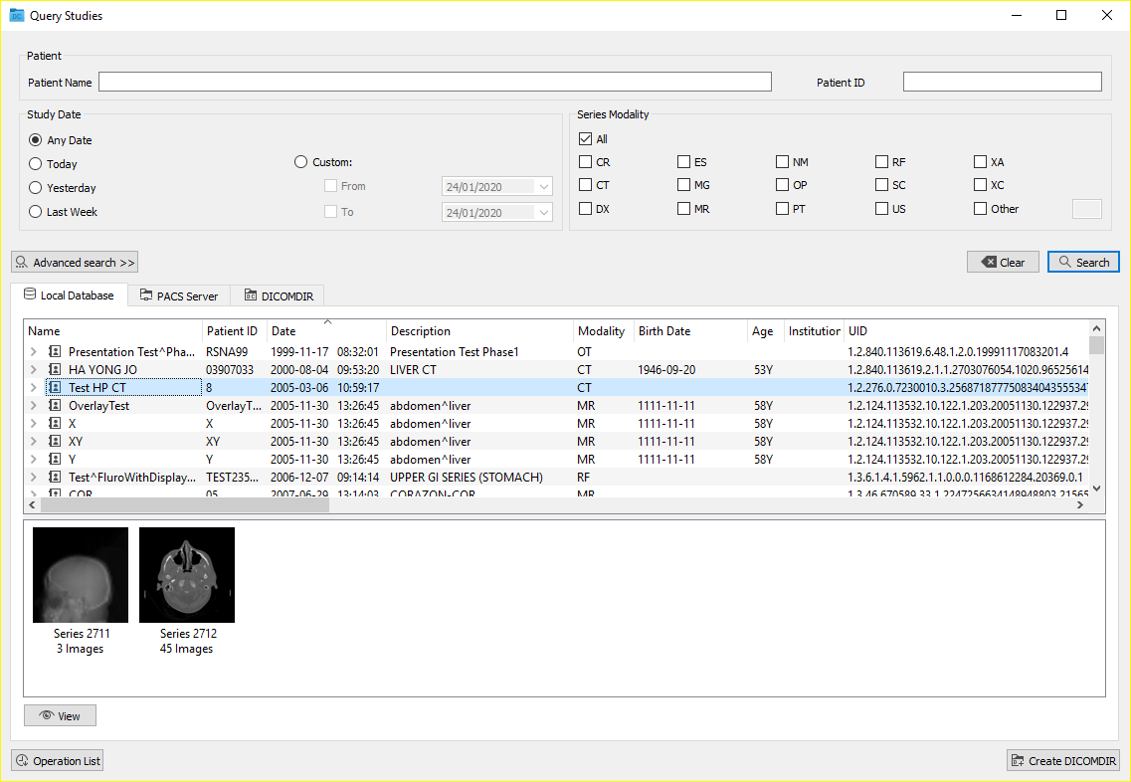
Aparece la ventana siguiente:
Esta pestaña nos muestra los estudios que hay desats al ordenador en el cual se está trabajando, que se han ido descargando desde un PACS o bien desde un DICOMDIR.
Para realizar buscas en base a datos local se pueden introducir diferentes filtros como por ejemplo: nombre del paciente, ID del paciente, fecha del estudio o modalidad.
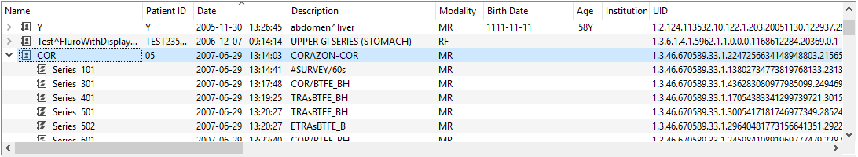
Los estudios se visualizan en forma de lista donde se pueden seleccionar y mediante la flecha del ante la carpeta ver información de las series que contienen. Los estudios se pueden ordenar por cualquier de los atributos que se muestran a la lista haciendo clic en el título de la columna correspondiente. La ordenación queda desada según la última configuración aplicada.
Para realizar una selección múltiple de estudios hay que mantener pulsada la tecla Ctrl mientras se realiza la selección de la lista. Si tenemos más de un estudio seleccionado las operaciones realizadas afectarán en todos los estudios seleccionados.
Seleccionando uno o más estudios se permite hacer diferentes operaciones:
- Visualiza: Abre los estudios seleccionados, organizando los visores y las series automáticamente con una distribución automática o uno hanging protocolo. También se puede hacer desde teclado con las teclas Ctrl+V, haciendo clic con el botón derecho  del ratón sobre el estudio o haciendo doble clic  sobre cualquier serie del estudio.
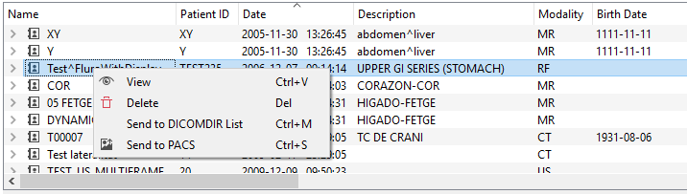
Haciendo clic con el botón derecho  del ratón sobre un estudio o una serie también se pueden realizar diferentes acciones:
- Visualiza: Realiza la misma operación que el botón Visualiza: visualiza los estudios seleccionados, organizando los visores y las series automáticamente con una distribución automática o uno hanging protocolo.
- Borra: Borra los estudios o series seleccionadas de la lista de los estudios que hay desats en local. También se puede hacer seleccionando el estudio o serie y pulsando la tecla .
- Envía a la lista de DICOMDIR: Exporta los ficheros (los datos) del estudio en formato DICOMDIR para grabarlo en un USB, CD, DVD, disco llevar… Para hacerlo primero hay que enviar todos los estudios deseados mediante esta funcionalidad a la lista de DICOMDIR por después exportarlos conjuntamente (veáis la sección 9.2 Exportación de estudios). También se puede hacer seleccionando el estudio y pulsando las teclas Ctrl+M.
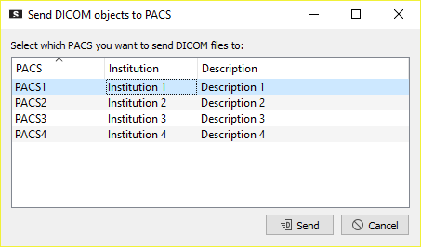
- Envía en PACS: Envía los estudios o series seleccionadas en los PACS seleccionados. También se puede hacer seleccionando el estudio o serie y pulsando las teclas Ctrl+S. Aparece un diálogo con los PACS configurados desde donde se puede escoger los PACS donde se enviarán los elementos seleccionados. Una vez seleccionados los PACS se confirma el envío con el botón Envía. Si lo PACS no aparece a la lista se puede configurar un nuevo PACS (veáis la sección 16.4 PACS).

Servidores PACS
Para buscar estudios en uno o varios servidores PACS se puede acceder de dos formas diferentes:
- Desde el menú Fichero > PACS…
- A mbel atajo Ctrl+P
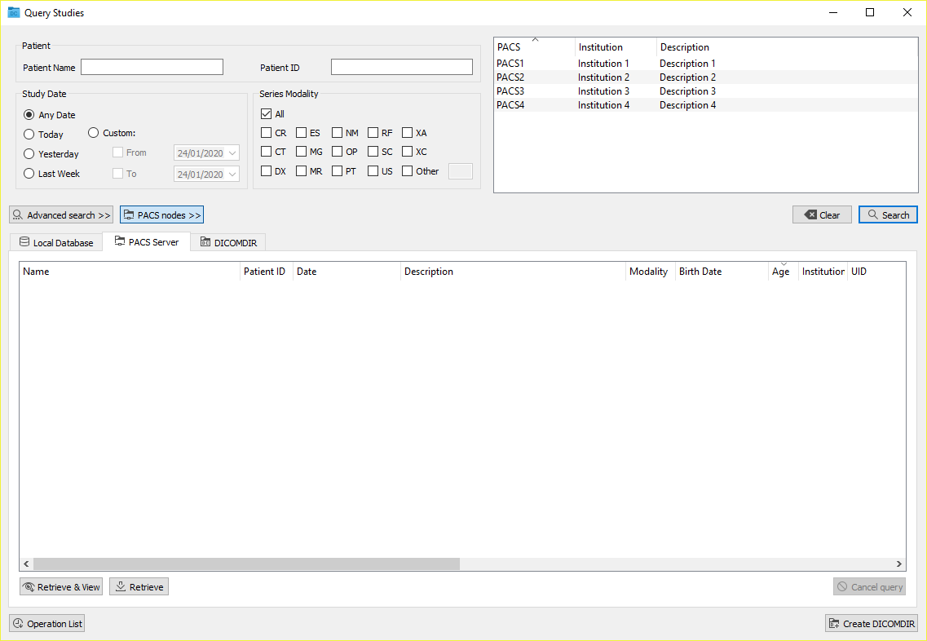
Aparece la ventana siguiente:
Desde la pestaña Servidor PACS se puede buscar los estudios de pacientes que haya desats en la lista de PACS configurados. Para configurar nuevos PACS, veáis la sección 16.4 PACS.
Lse buscas se hacen a todos los PACS seleccionados a la lista de arriba a la derecha, la cual se puede mostrar y esconder mediante el botón Nodos PACS >>. La primera vez que se abre la ventana están seleccionados los PACS configurados como PACS por defecto. Se puede seleccionar o desseleccionar un PACS haciendo clic a la lista y se puede seleccionar más de uno.
Para realizar la busca se puede usar diferentes filtros como por ejemplo: nombre del paciente, ID del paciente, fecha del estudio o modalidad de las series. Haciendo clic al botón Busca avanzada >> se puede introducir otros criterios como por ejemplo: fecha de nacimiento del paciente, hora del estudio, UID del estudio, modalidad del estudio, UID de la serie, SOP Instance UID…
Una vez introducidos los parámetros se puede ejecutar la busca haciendo clic al botón Busca y entonces aparecen todos los resultados que coinciden con las opciones escogidas. La busca se puede cancelar antes de acabar con el botón Cancela la busca.
Una vez recibidos los resultados de la busca, seleccionando uno o varios estudios, series o ficheros se pueden realizar varias acciones:
- Descarga y visualiza: Descarga los elementos seleccionados, los desa a la base de datos local y los visualiza automáticamente. También se puede hacer directamente con el botón derecho  del ratolí sobre el elemento que se quiere visualizar y seleccionando la opción de Descarga y visualiza, o bien con las teclas Ctrl+V.
- Descarga: Descarga los elementos seleccionados y los desa la base de datos local. También se puede hacer directamente con el botón derecho  del ratón sobre el elemento que se quiere descarregar y seleccionando la opción de Descarga , o bien con las teclas Ctrl+R, o bien haciendo doble clic  sobre el elemento.
Se puede ver el estado de los diferentes estudios, series o ficheros solicitados para descargar haciendo clic al botón Lista de peticiones.

Lista de peticiones
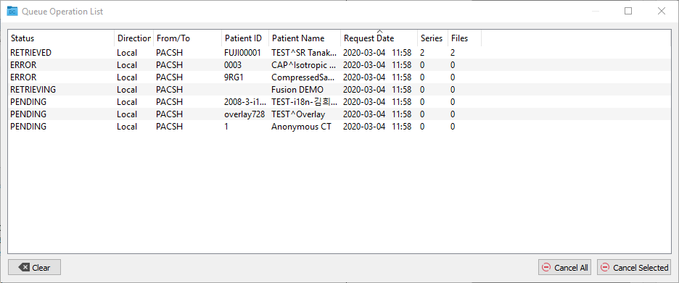
Se puede consultar el estado de todos los estudios de los cuales se ha pedido la descarga o envío durante la sesión actual de la Starviewer haciendo clic al botón Lista de peticiones de la ventana de PACS. Con esta acción se abre la ventana siguiente:
Los diferentes estados son:
- Descargado: El estudio ya se ha descargado y se encuentra a la base de datos local, disponible para visualizar.
- Descargando: Se está descargando el estudio.
- Pendiente: El estudio está a la lista de espera para descargar (los estudios se descargan uno por uno).
- Error: Ha habido algún error durante la descarga del estudio.
- Enviado: El estudio se ha enviado en el PACS.
- Enviando: El estudio se está enviando en el PACS.
- Cancelando: Se está cancelando la descarga o envío del estudio.
- Cancelado: Se ha cancelado la descarga o envío del estudio.
También hay diferentes operaciones disponibles para realizar con los elementos de la lista:
- Cancélalas todas: Cancela todas las operaciones pendientes y las que se están ejecutando.
- Cancela las seleccionadas: Cancela solo las operaciones seleccionadas que estén pendientes o en progreso.
- Limpieza: Saca de la lista las operaciones que ya hayan finalizado (estado descargado, enviado, cancelado o error).

DICOMDIR
Para buscar estudios en un disco llevar, USB o disco óptico tenemos la funcionalidad de abrir un DICOMDIR. Se puede acceder de dos formas diferentes:
- Desde el menú Fichero > Abre un DICOMDIR…
- A mbel atajo Ctrl+D
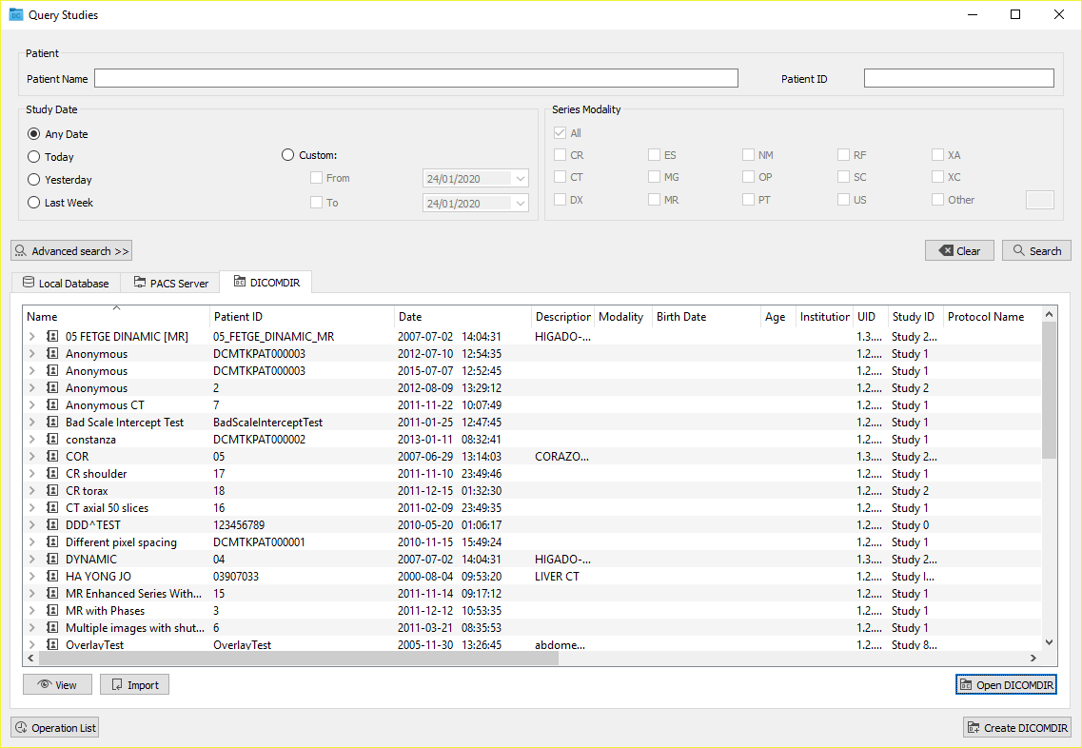
Se muestra un diálogo que permite elegir el fichero DICOMDIR del disco llevar, USB o disco óptico y abrirlo. Un golpe abierto se muestra la pestaña de DICOMDIR con todos los estudios que contiene, como la imagen siguiente:
Se puede seleccionar uno o más elementos de la lista y realizar diferentes acciones:
- Visualiza: Visualiza los elementos seleccionados. También se puede hacer directamente con el botón derecho  del ratón y seleccionando la opción Visualiza o bien con las teclas Ctrl+V.
- Importa: Copia los elementos seleccionados a la base de datos local. También se puede hacer directamente con el botón derecho  del ratón y seleccionando la opción Importa o bien con las teclas Ctrl+R.

Acceso desde el RIS
El Starviewer se puede integrar con un RIS para que desde el RIS se pueda escoger el estudio a visualizar sin la necesidad de hacer la busca manualmente.
Hace falta que la conexión entre la Starviewer y lo RIS esté muy configurada. Se puede consultar como configurar esta conexión a l a sección 16.6 Escuchar peticiones del RIS.
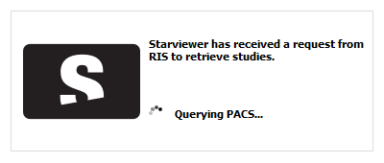
Para abrir un estudio desde el RIS hay que seleccionar el botón del estudio al RIS. Seguidamente se inicia el Starviewer (si no estaba ya abierto) y se muestra una notificación informando que se ha iniciado la busca de los estudios que se han pedido desde el RIS.
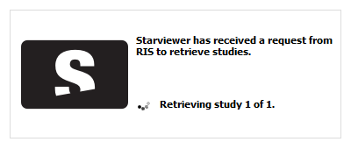
Si se encuentra el estudio en el PACS se descarga y se visualiza automáticamente. Mientras dura la descarga la notificación se actualiza para informar del progreso.
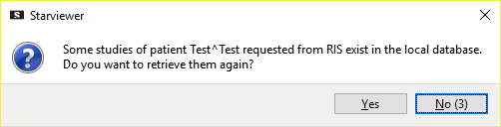
Si el estudio ya se encuentra a la base de datos local se pregunta al usuario si los quiere volver a descargar.
Si se indica que sí el estudio se vuelve a descargar actualizando la copia a la base de datos local y seguidamente se abre el estudio. Si se llama que no o se dejan pasar unos segundos el Starviewer visualiza automáticamente el estudio de la base de datos local sin volverlo a descargar.
Si no se encuentra el estudio se informa el usuario con la misma notificación.

Exportación de estudios
El Starviewer permite exportar los datos de uno o más estudios en formato DICOMDIR. Esta funcionalidad es accesible desde la ventana de la base de datos local, a la cual se puede acceder mediante el menú Fichero > Estudios de la base de datos local… o bien mediante el atajo Ctrl+L.
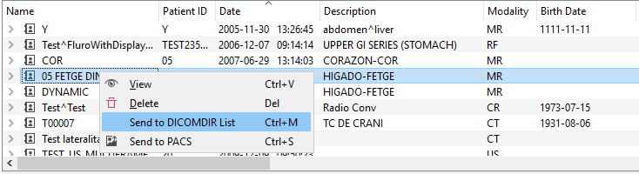
Para exportar estudios hace falta en primer lugar seleccionar uno o más estudios (manteniendo la tecla Ctrl se pueden seleccionar estudios no consecutivos) de la lista y entonces fer clic al botón derecho  del ratón sobre uno de los estudios seleccionados y elegir l’opción Envía a la lista de DICOMDIR al menú contextual, o bien unosar el atajo Ctrl+M.
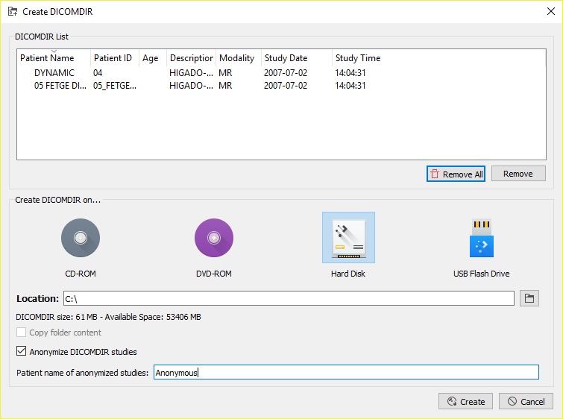
Después, haciendo clic al botón Crea un DICOMDIR aparece la ventana siguiente:
Esta ventana permite seleccionar donde se quiere crear el DICOMDIR:
- CD/DVD
- Dsalgo llevar o memoria USB
Opcionalmente se puede añadir a los datos exportadas todo el contenido de una carpeta determinada, como por ejemplo un visor que permita la visualización de las imágenes o bien información adicional en el estudio (en cualquier formato, por ejemplo informes). Este directorio se tiene que configurar previamente siguiendo las indicaciones de la sección 16.7 DICOMDIR.

Anonimización de estudios
Esta opción permite borrar los datos personales de los estudios exportados para convertirlos en anónimos. Por anonimitzar los datos se tiene que marcar la opción Anonimitza lo DICOMDIR e indicar el nuevo nombre por el paciente (máximo 64 caracteres). Este nombre se aplicará a todos los pacientes exportados en aquel momento y se puede dejar en blanco. Se recomienda anonimitzar los estudios si se tienen que sacar del centro hospitalario.

Grabación a CD o DVD
Primero hay que seguir los pasos explicados a la sección 9.2 Exportación de estudios.
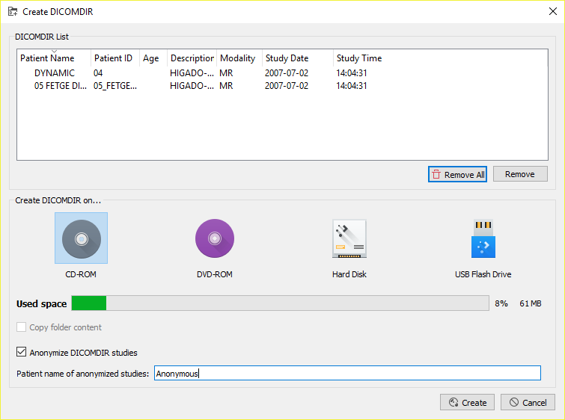
Una vez vemos la lista de estudios a punto para grabar hace falta fer clic al botón correspondiente (CD-ROM o DVD-ROM ) y hacer clic al botón Crea.
Automáticamente se abre el programa que se haya configurado para crear el CD o el DVD (la configuración del cual se encuentra al tablero de c onfiguració de DICOMDIR DICOMDIR) y se graba el disco.

Grabación a disco duro o memoria USB
Primero hay que seguir los pasos explicados a la sección 9.2 Exportación de estudios.
Una vez vemos la lista de estudios a punto para grabar hay que hacer clic al botón correspondiente (Disco llevar o Memoria USB) y entonces al botón 🗀 para elegir la ubicación donde se creará el DICOMDIR. Finalmente para crear el DICOMDIR hay que hacer clic al botón Crea.

Visualización de imágenes: visor 2D
El visor 2D es el módulo que nos permite visualizar las imágenes de los estudios de prácticamente todo tipo de modalidades de imagen como CT, MR, MG, RF, CR y OS, entre otros. Este nos permite realizar un amplio abanico de acciones básicas y avances sobre las imágenes cargadas. A continuación se muestra un resumen de las funciones más destacadas.
Gestión de la visualización
- Escoger de forma personalizada la forma de visualización (número de estudios abiertos, colocación de las imágenes…)
- Visualizar la lista de estudios relacionados que tiene el paciente
Manipulación básica
- Desplazamiento de imágenes en dimensión espacial y temporal
- Zoom, lupa
- Rotación de la imagen
- Inversión de la imagen horizontal y vertical
- Cambio de ventana
- Invertir los colores de la imagen
- Restablecer un visor en el estado inicial
- Esconder la información del paciente del visualizador
- Desar una captura en formato de imagen (.jpg, .png, .bmp, .tiff)
- Enviar imágenes en un PACS
Herramientas de medida y de dibujo
- Distancia, TA-GT
- Ángulo, ángulo de Cobb
- Regiones de interés (ROI) para el cálculo de áreas y datos estadísticos: elíptica, poligonal, mágica
- Círculo (para encontrar el centro de una área circular)
- Flecha
- Borrar las medidas creadas
Funciones avanzadas
- Reconstrucciones ortogonales: axial, sagital, coronal
- Grosor de corte (MIP, MinIP, media)
- Líneas de referencia
- Cursor 3D
- Visualización de imágenes en forma de video
- Ver la información de un vóxel
- Información del DICOM
- Sincronización automática y manual.
- Propagación de zoom, ventana, orientación, traslación…
- Fusión de imágenes PET-CT y SPECT-CT
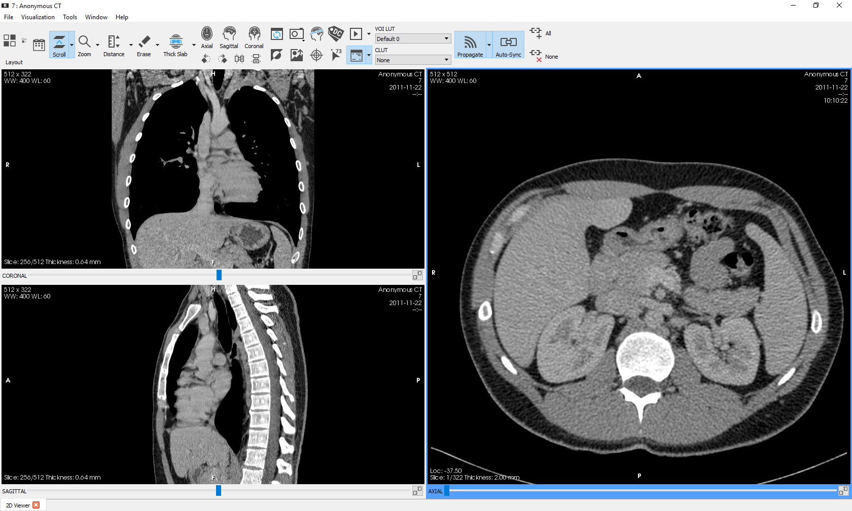
Para conocer más sobre cada función, consultáis los capítulos 11 Visualización básica y 9 12 Visualización avanzada.

Visualización básica

Navegación y distribución de imágenes

Apertura de estudios
Cuando se abre un estudio el Starviewer se encarga de distribuir automáticamente su contenido en un conjunto de visores. Esto se hace mediante dos mecanismos a lternatius,los hanging protocolos y la distribución automática, los cuales se explican a continuación.

Hanging protocolos
Los hanging protocolos son unas plantillas que permiten definir una distribución de visores donde el contenido de cada visor viene dado por un conjunto de restricciones y condiciones que tienen que cumplir las series e imágenes de los estudios abiertos.
Esto permite hacer distribuciones automáticas a medida de casi cualquier estudio. El ejemplo más típico es el de las mamografías, donde los hanging protocolos permiten crear varias plantillas para mostrar las diferentes proyecciones con la distribución que se desee, como podría ser la comparación de cráneo-caudals, oblicuas o incluso con las previas. Esto mismo es extensible a cualquier protocolo de imagen.

Distribución automática
Con este mecanismo se crea una distribución regular de visores para que se pueda colocar la máxima cantidad de series o imágenes y se llena automáticamente con las series o imágenes del estudio abierto.
Las series siempre se ordenan por número de serie y las imágenes por posición dentro de la serie, pero hay otros parámetros de la distribución que son configurables por cada modalidad de imagen:
- Distribuir por series o por imágenes
- Dirección principal de distribución (de izquierda a derecha o de arriba abajo)
- Número máximo de visores (entre 2 y 48)
- Excluir o no localizadores CT, surveys MR o series CT de corrección de atenuación (B08s)
El Starviewer da una configuración por defecto por cada modalidad de acuerdo con los criterios siguientes:
- Por imágenes de placa simple (CR, DX, SE, MG, OP, RF, OS, XC) la distribución se hace por imágenes; por el resto de modalidades (CT, MR, NM, PT, SC, SAH, etc.) la distribución se hace por serie
- Dirección principal de izquierda a derecha
- Tantos visores como sea necesario (48)
- En CT se excluyen los localizadores y las series de corrección de atenuación (B08s) y en MR los surveys
Estos parámetros se pueden modificar a la ventana de configuración de la distribución de los visores 2D.

Criterios para la selección del mecanismo de distribución
El Starviewer permite configurar a las opciones de configuración de la distribución de los visores 2D por cada modalidad si cuando se abre un estudio se tiene que aplicar un hanging protocolo, si hay de aplicables, o bien una distribución automática, independientemente de si hay hanging protocolos a plicables o no. Por defecto se da prioridad a los hanging protocolos a las modalidades de CR, CT, MG, MR y OS.
Por cada estudio cargado l’Starviewer consulta la biblioteca interna de hanging protocolos y según las propiedades del estudio se filtran aquellos que son aplicables según las restricciones definidas en cada hanging protocolo. En caso de que haya preferencia de hanging protocolo y haya varios de aplicables, se elige el ganador siguiendo los criterios siguientes:
- El que tenga la prioridad más grande (definida al hanging protocolo)
- El que muestre más series o imágenes diferentes (una misma serie o imagen puede estar en más de un visor)
- El que tenga más visores no vacíos
- El que tenga menos visores en total
Independientemente del mecanismo de distribución que se aplique, el usuario puede aplicar en cualquier momento una distribución regular o uno de los hanging protocolos aplicables utilizando la herramienta de distribución de visores.
En caso de que se cargue un estudio con varias modalidades se aplica el mejor hanging protocolo entre todas las modalidades que tengan la opción de hanging protocolo como preferencia. Si no hay ninguno de aplicable o ninguna modalidad prioriza los hanging protocolos se aplica una distribución automática combinando las preferencias de distribución automática de cada modalidad con los siguientes criterios:
- Si se distribuye en algunos casos por series y en otras por imágenes, se aplica el criterio por series
- Si la dirección principal es diferente se aplica de izquierda a derecha
- El número máximo de visores es el mínimo del conjunto de configuraciones a combinar
- Se aplican todos los criterios de exclusión incluidos en cada configuración

Comparación de estudios
Función
Permite visualizar dos estudios del mismo paciente a la vez para compararlos. El estudio más reciente se considera el actual y el más antiguo el previo.
Atajo
F10 (solo para mamografías y CR de tórax)
Modo de funcionamiento
El modo de comparación se activa seleccionando un estudio previo en la herramienta de estudios relacionados y se desactiva desseleccionando el estudio previo en la misma herramienta. Alternativamente, si el estudio es una mamografía o un CR de tórax se puede activar y desactivar el modo comparación con el atajo F10. En este caso se selecciona automáticamente el estudio previo más reciente del mismo tipo (mamografía o CR de tórax) y si no hay ninguno no se activa el modo de comparación.
Cuando se activa el modo de comparación o cuando se cambia el estudio actual o el previo mientras está activado, primero se busca si existe un hanging protocol combinado (es decir, que combine imágenes de dos estudios a la vez) aplicable a los dos estudios seleccionados y se aplica si se encuentra. Si no se encuentra ningún hanging protocol combinado aplicable entonces se divide la ventana de Starviewer en dos mitades donde por defecto la mitad izquierda corresponde al estudio actual y la mitad derecha al estudio previo; por cada estudio se aplica una distribución regular o un hanging protocol individual de acuerdo con los criterios explicados en la sección 11.1.1.3 Criterios para la selección del mecanismo de distribución. La división en dos mitades se puede configurar tal como se explica en la sección 16.2 Distribución de los visores 2D.
Visualizador donde tiene efecto
Todos, cuando se activa el modo de comparación cambia la distribución de toda la ventana.

Estudios relacionados

Función
Muestra la lista de estudios relacionados del paciente actual que se encuentran a la base de datos local, en los PACS marcados por defecto y en el PACS de donde proviene el estudio, y permite cambiar los estudios actual y previo.
Modo de funcionamiento
En fer clic  a lbotón aparece la lista de estudios relacionados que se ha encontrado. Desde esta lista se puede cambiar el estudio que se visualiza y activar o desactivar la comparación con un estudio previo. Los botones de selección de las columnas Actual y Previo permiten cambiar respectivamente el estudio actual y previo que se visualizan en cada momento. Solo se puede seleccionar como estudio actual un estudio más reciente que el previo seleccionado, y como estudio previo uno de más antiguo que el actual seleccionado; en el resto de casos no aparece el botón de selección.
Para cambiar el estudio actual hay que hacer clic  al botón de selección correspondiente al nuevo estudio de la columna Actual. Para añadir o cambiar un estudio previo para comparar, hay que hacer clic  al botón de selección correspondiente al nuevo estudio a la columna Previo. Cuando se selecciona un estudio como actual o previo, si este no se encuentra a memoria, se descarga automáticamente del PACS o se carga de la base de datos local. Para desactivar la comparación y visualizar solo el estudio actual hay que hacer clic al botón de selección marcado de la columna Previo. Para cargar un estudio de la lista a memoria sin visualizarlo hay que hacer clic  al botón 👁 del estudio deseado.
La lista está ordenada por fecha del estudio en orden decreciente (de más nuevo además antiguo). Esta ordenación se puede cambiar clicando sobre la columna deseada (Nombre, Modalidad, Descripción…).
La busca de estudios relacionados se realiza a la base de datos local, en los PACS marcados por defecto y en el PACS de donde proviene el estudio (veáis la sección 16.4 PACS). Se consideran estudios relacionados todos aquellos que tengan el mismo ID de paciente. Se puede configurar que también se incluyan los estudios con el mismo nombre de paciente, pero en este caso hay que consultar el administrador del Starviewer para activar esta opción.
Los estudios de la llista se pueden encontrar en diferentes estados:
- Seleccionado como actual o previo: botón de selección marcado a la columna Actual o Previo (🔘)
- Disponible para seleccionar como actual o previo: botón de selección desmarcado a la columna A ctual o Previo (⭘)
- No disponible para seleccionar como actual o previo: sin botón de selección a la columna Actual o Previo ( )
- En memoria: ✔ a la tercera columna
- En descarga o pendiente de descargar: 🕘 a la tercera columna
- Error en la descarga: ⦸ a la tercera columna
- Disponibles para descargar del PACS o cargar de la base de datos: sin icono a la tercera columna
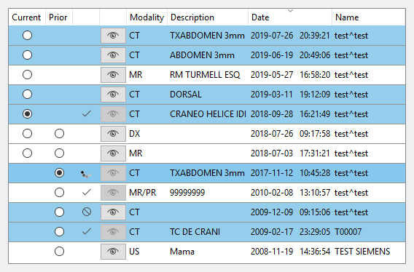
Se resaltan los estudios con la misma modalidad que el estudio que se está visualizando.
Visualizador donde tiene efecto
Una vez descargada el estudio actual o previo seleccionado este se carga automáticamente. Si solo se visualiza un estudio, sin previo, la nueva distribución de imágenes y colocación de visores se decide tal como se explica a la sección 11.1.1.3 Criterios para la selección del mecanismo de distribución. Si se visualizan dos estudios, actual y previo, se siguen los criterios explicados a la sección 11.1.2 Comparación de estudios.
Ejemplo
Abrimos un estudio, clicamos el icono de estudios relacionados y aparece una lista de los casos encontrados.
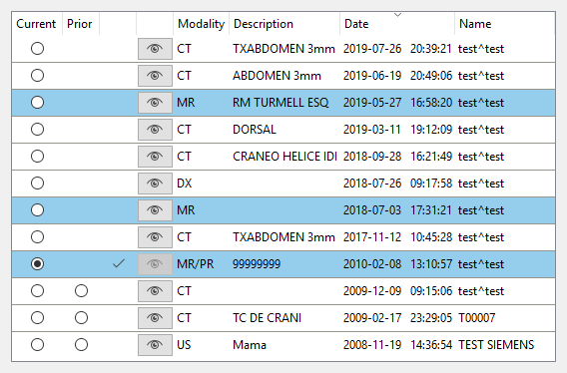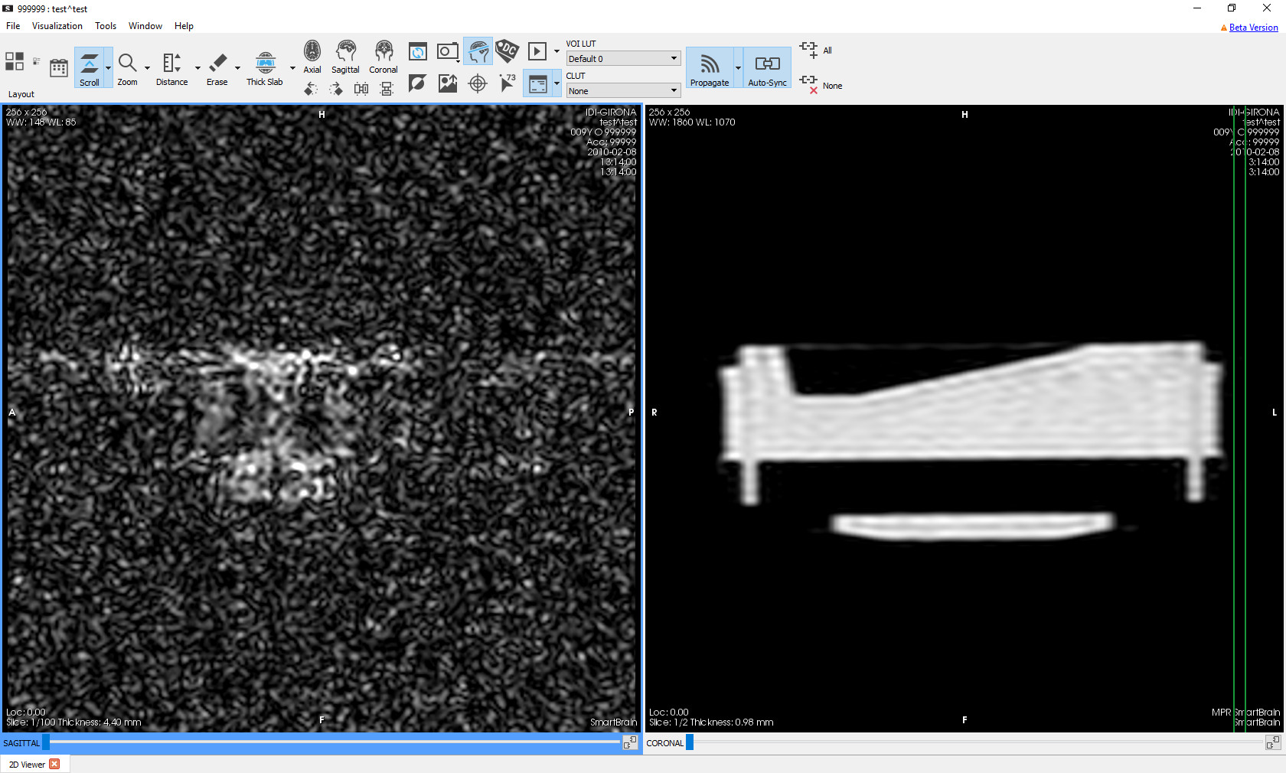
Seleccionamos otro estudio como actual haciendo clic a su botón de selección a la columna Actual. Una vez se ha abierto se aplica la distribución de los visores predeterminada por el nuevo estudio.
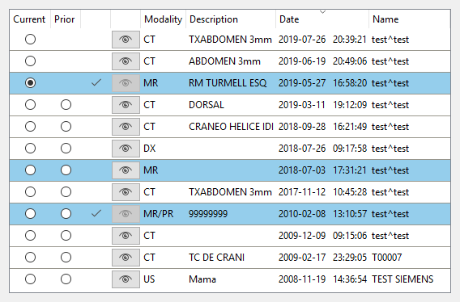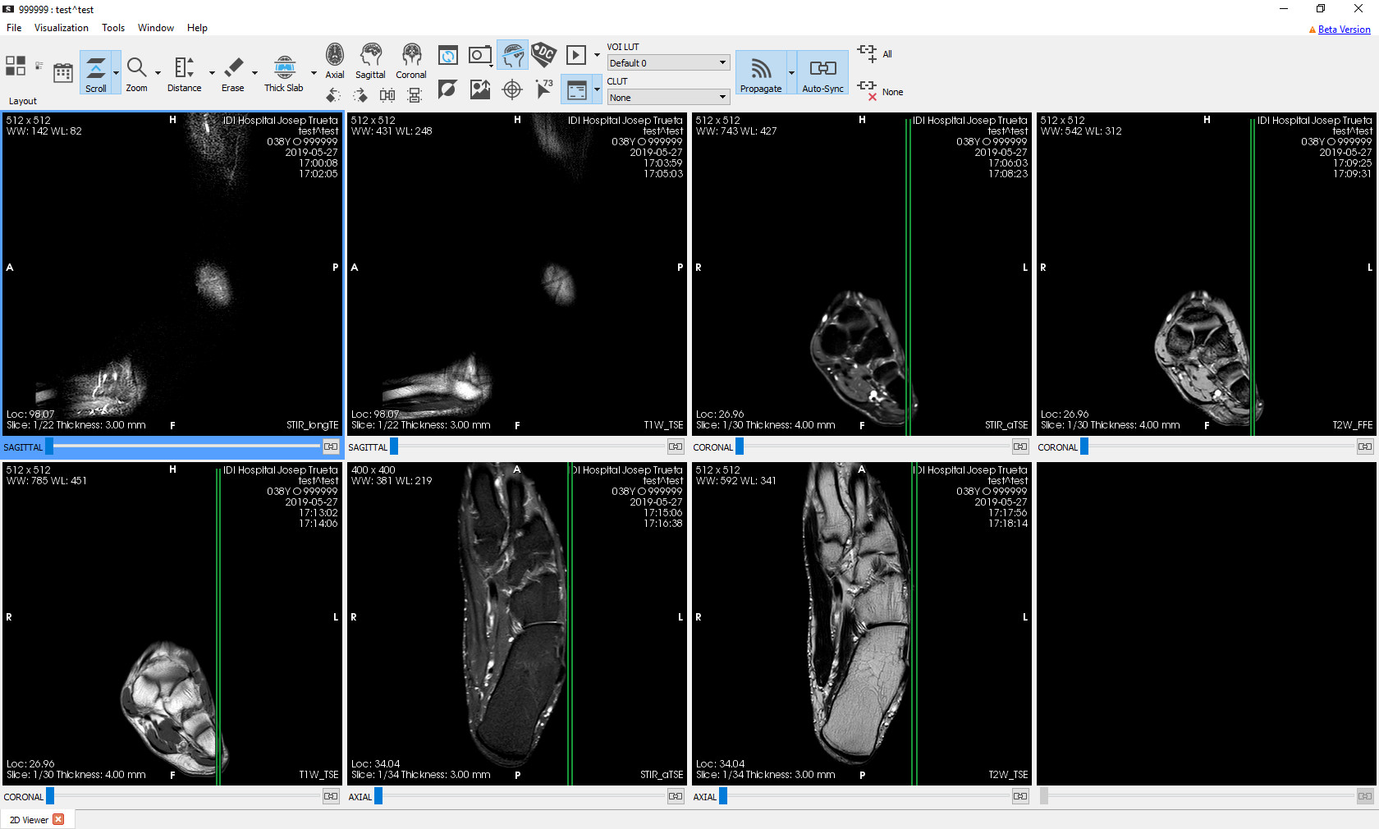

Seleccionamos un estudio previo para comparar haciendo clic a su botón de selección a la columna Previo. Una vez se ha abierto se aplica una distribución combinando los dos estudios.
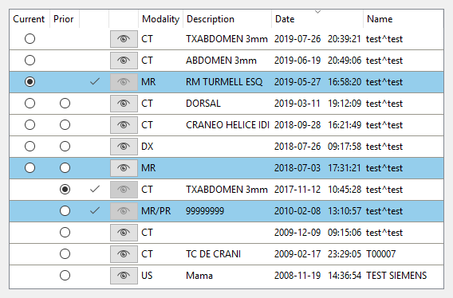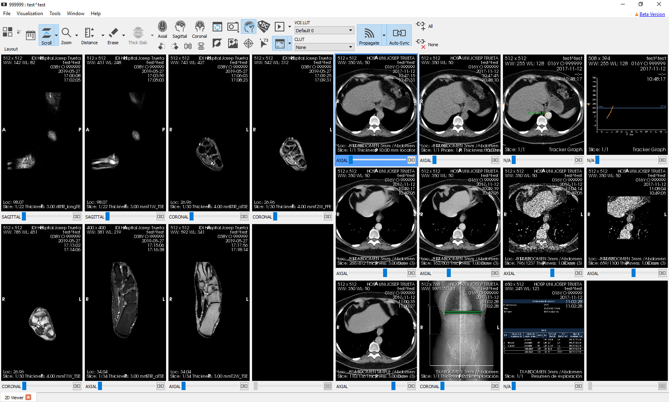
Sy no se encuentran estudios relacionados del paciente, a la lista se muestra solo el estudio abierto.
Si no salen otros estudios relacionados no quiere decir que no pueda haber. Puede ser que en un PACS no configurado para buscar por defecto se encuentren.

Manipulación de la distribución y contenido de los visores
Una vez cargados los estudios, disponemos de algunas herramientas para poder modificar la distribución aplicada y ajustar tanto el contenido como la distribución dlos visores. A continuación se explican cuáles son estas herramientas.

Herramientas de manipulación de la distribución

Función
Crea una distribución de visores de acuerdo con la especificación que se escoja. Se puede escoger entre dos tipos de distribuciones:
- Distribuciones regulares a medida: permite escoger el número de filas y columnas para generar una parrilla regular de visualizadores; los visualizadores se llenan siguiendo los criterios de distribución automática.
- Distribuciones con hanging protocolos: en caso de que el estudio tenga hanging protocolos aplicables, permite escoger qué aplicar.
Dreceres
F11 y F12 (para pasar por los diferentes hanging protocolos)
Modo de funcionamiento
Ratón:
- Distribuciones regulars a medida: hacer clic  al botón , desplazar el ratón por sobre la parrilla dinámica de cuadros que aparece y volver a hacer clic  al cuadro correspondiente a la medida deseada.
- Distribuciones con hanging protocolos: hacer clic  al botón y seleccionar uno de los hanging protocolos disponibles con otro clic . Los hanging protocolos se dividen en tres grupos: hanging protocolos por el estudio actual, hanging protocolos por el estudio previo y hanging protocolos combinados. Los dos últimos grupos solo se muestran si está activo el modo de comparación.
Teclado: con las teclas F11 y F12 se puede aplicar el hanging protocolo anterior y siguiente, respectivamente, dentro del mismo grupo y siguiendo la orden en que aparecen al menú.
Visualizador donde tiene efecto
Cuando se visualiza solo un estudio afecta todos los visores, cambia toda la distribución actual por la seleccionada. Cuando se comparan dos estudios y se aplica un hanging protocolo combinado o ya había uno de aplicado también afecta todos los visores. Cuando se comparan dos estudios, no había ninguno hanging protocolo aplicado y se aplica una distribución regular o un hanging protocolo por un solo estudio, entonces afecta solo en mitad de la ventana correspondiente al estudio en cuestión.
Ejemplo de una distribución regular a medida
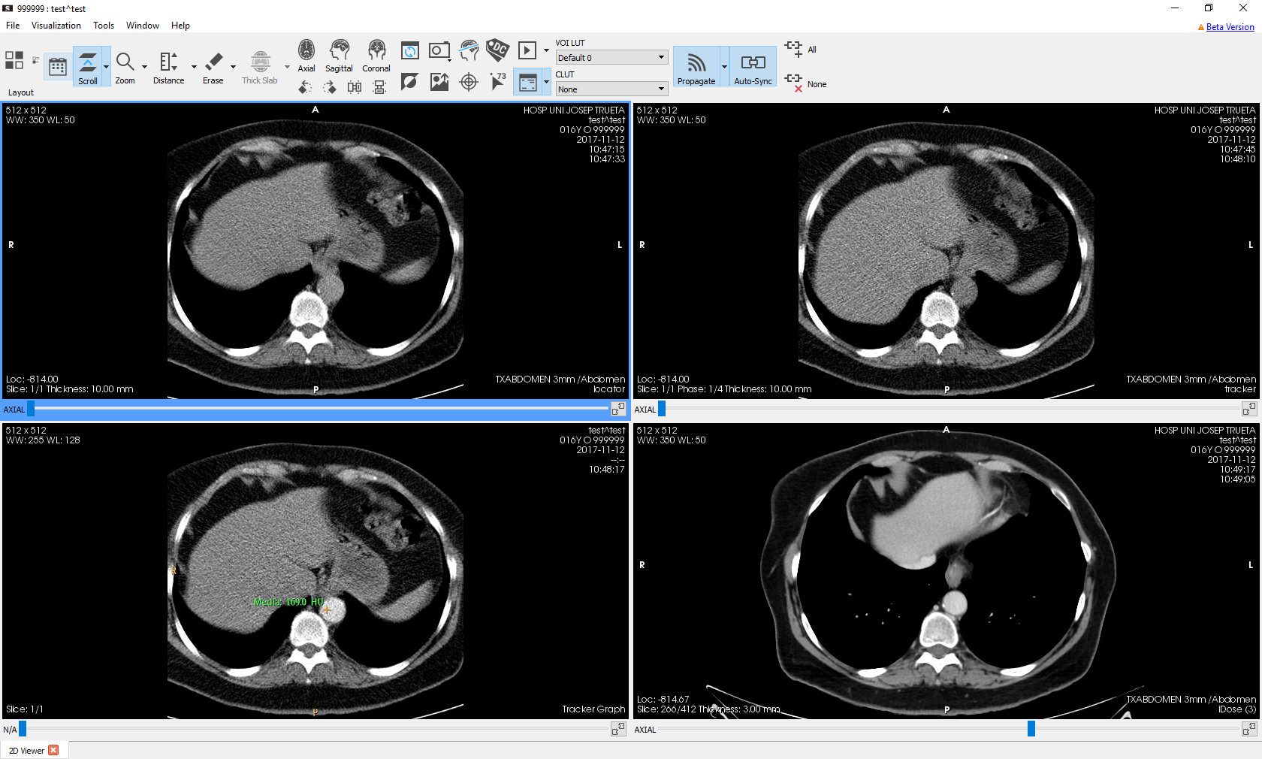
- Distribución inicial de los visores:

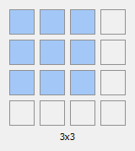
- Selección de una distribución diferente, por ejemplo una distribución de 3×3:
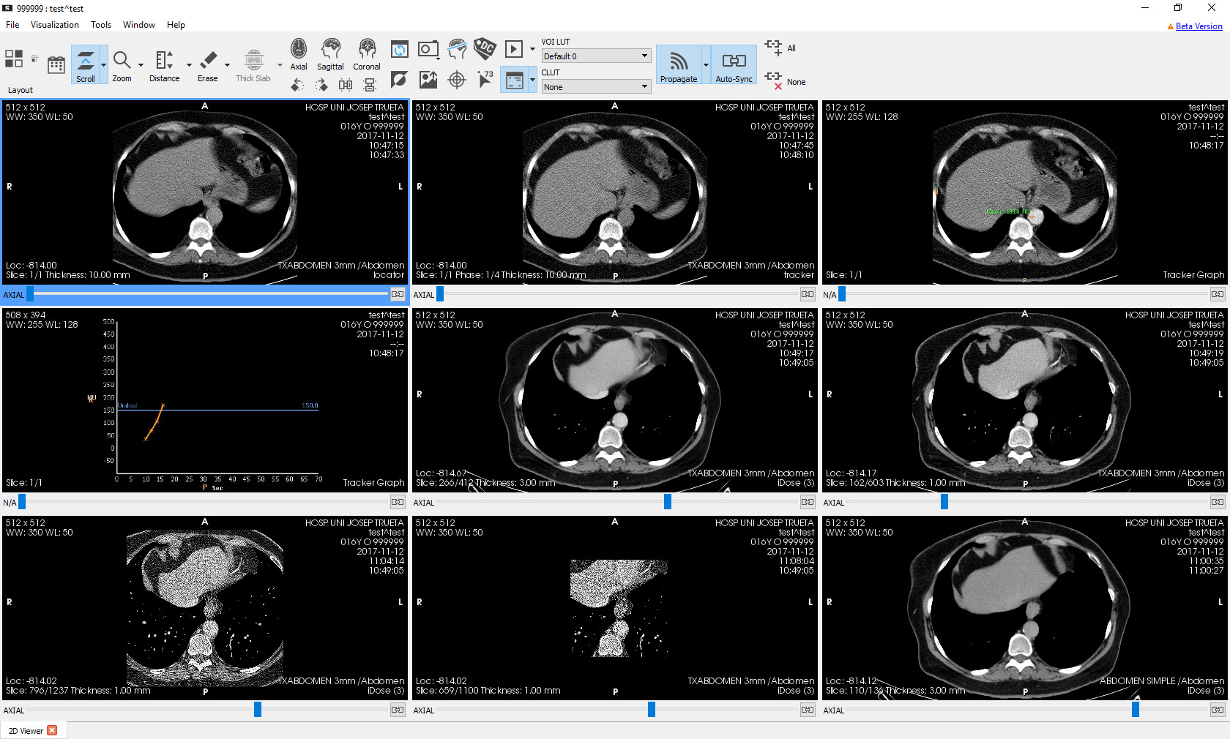
- Resultado que se obtiene:

Ejemplo de una distribución con hanging protocolos
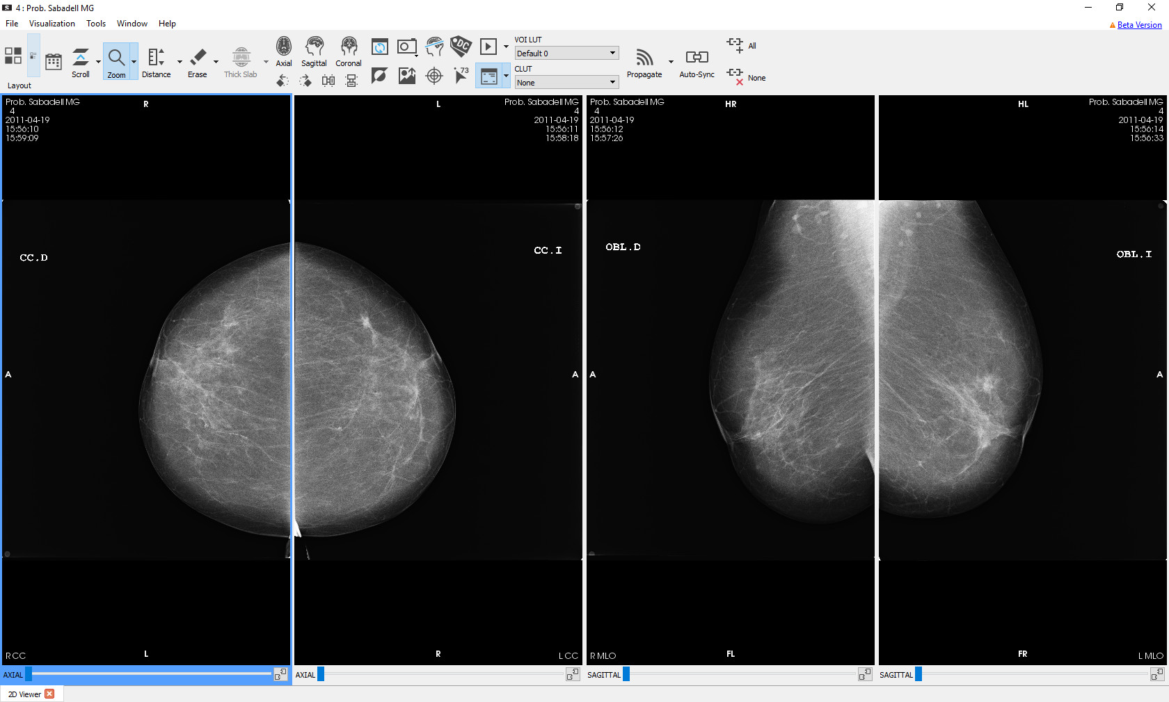
- Distribución inicial de los visores:

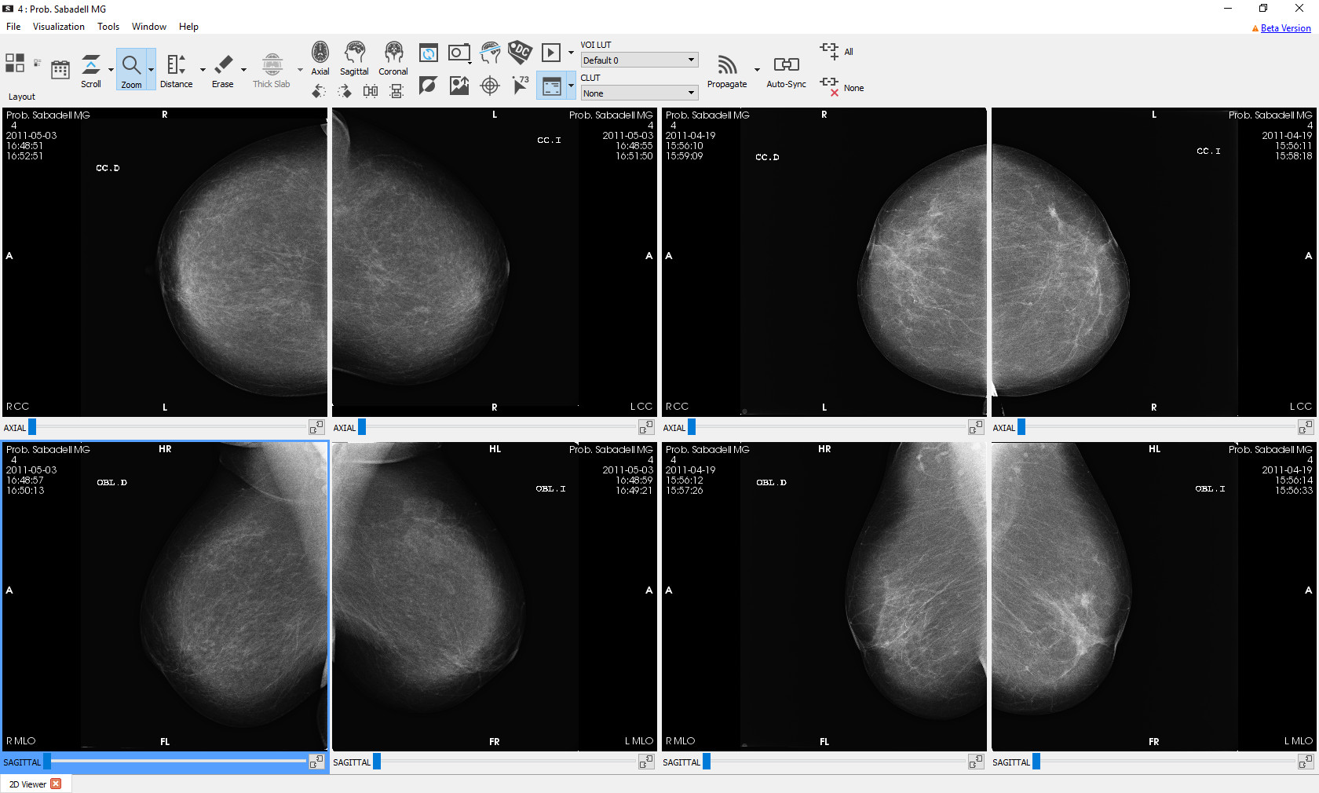
- Activación de la comparación con un estudio previo: se aplica un hanging protocolo combinado por defecto, en este caso Mammo Prev:
- Selección de otro hanging protocolo combinado, por ejemplo MLO-L Prev:

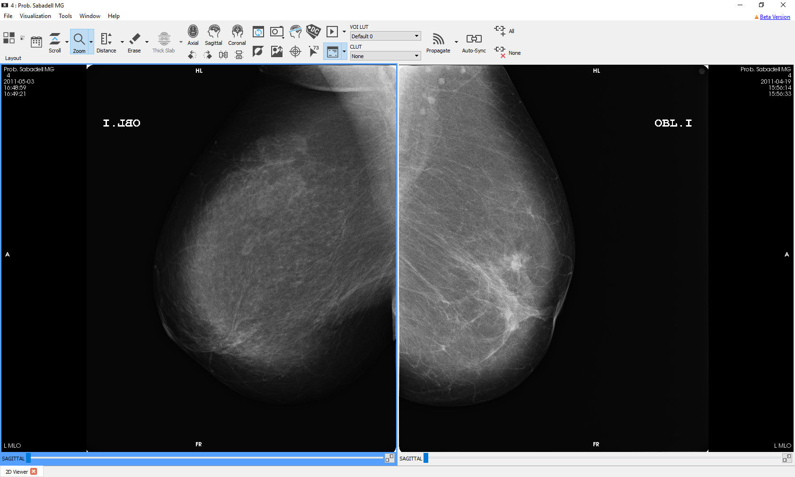
- Resultado que se obtiene:
- Selección de un hanging protocolo individual por el estudio actual, por ejemplo Derechas:
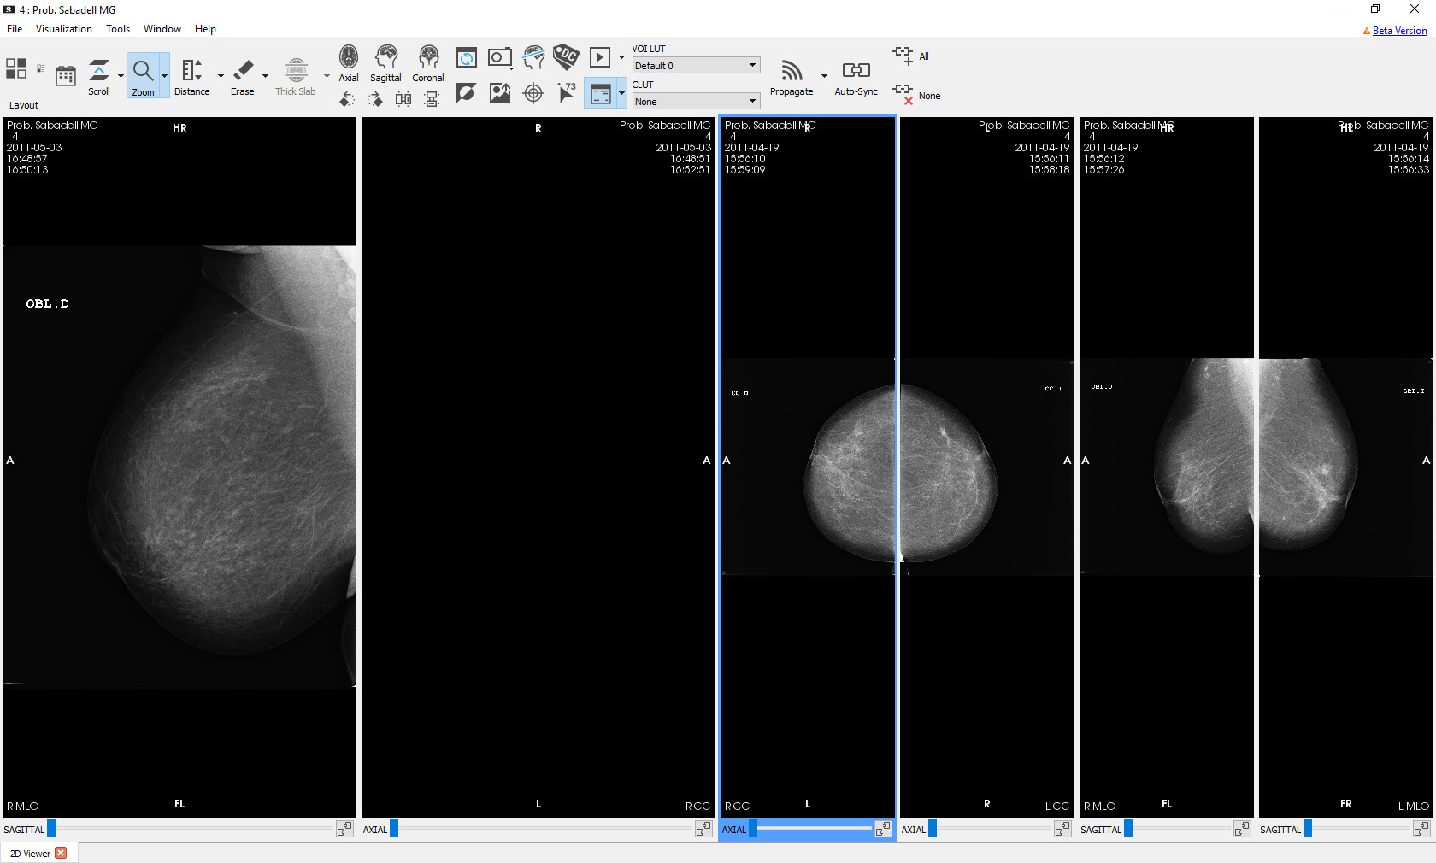
- Resultado que se obtiene: se aplica el hanging protocolo seleccionado en el estudio actual y se aplica el predeterminado, en este caso CC MLO, al previo:

Herramientas para seleccionar el contenido del visor
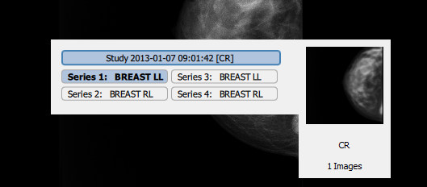
Para cambiar la serie que muestra un visualizador hay que hacer clic con el botón derecho  del ratón dentro de un visualizador y entonces seleccionar haciendo clic  una de las series del menú que aparece. El elemento que se muestra en negrita indica la serie que se muestra actualmente al visor seleccionado.
Si se carga otro estudio del mismo paciente, ya sea desde un PACS, desde los estudios locales o bien desde la herramienta de estudios relacionados, sus series aparecen automáticamente a la lista de series disponibles. Las series se muestran agrupadas por estudio ordenadas por número de serie, con los estudios ordenados de más reciente además antiguo.
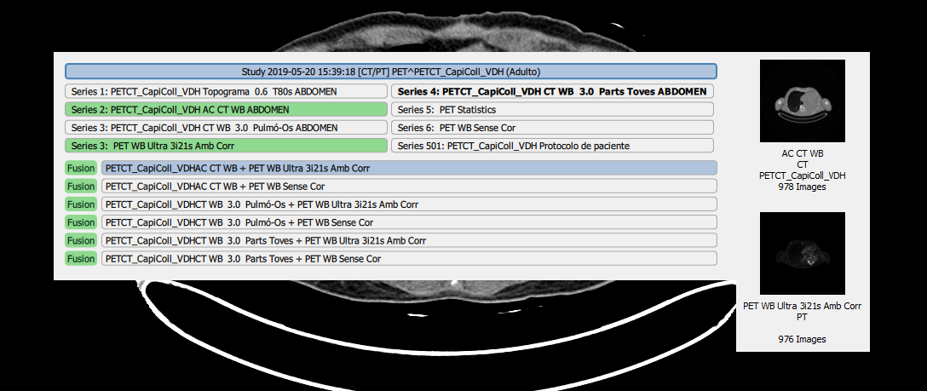
Si hay series que se pueden fusionar aparecen las posibles combinaciones de fusión admitidas después de las series individuales, marcadas con el hashtag Fusión. Cuando pasa el ratón por encima de un elemento de fusión se resaltan las series que combina con color verde. Para conocer con más detalle en qué condiciones aparecen las opciones de fusión, veáis la sección 12.11 Fusión.
Además del menú de series, también es posible cambiar de serie con el teclado en unas circunstancias concretas. Si se se encuentra en la última imagen de una serie y pulsa la tecla + la Starviewer pasa a la primera imagen de la serie posterior. Así mismo, si se se encuentra en la primera imagen de una serie y pulsa la tecla - la Starviewer pasa a la última imagen de la serie anterior. Esta navegación es circular e incluye todos los estudios cargados del paciente: si se se encuentra en la última imagen de la última serie del último estudio y pulsa + irá a parar a la primera imagen de la primera serie del primer estudio. Para mayor información sobre el desplazamiento de imágenes consultáis la sección 11.2.1 Canvi de corte y de fase.

Ampliación de un visor
Se puede ampliar temporalmente un visor para poder ver la imagen más grande. Haciendo doble clic  sobre un visor este se amplía para ocupar toda la ventana o solo la mitad, dependiendo de si la ventana principal de la Starviewer está en una sola pantalla o en dos, respectivamente. Si se vuelve a hacer doble clic  sobre un visor ampliado este vuelve a su medida normal.
Esta funcionalidad está disponible siempre excepto cuando están activas las herramientas de medida de distancia, TA-GT, ángulo, ángulo de Cobb, ROI poligonal, ROI mágica y flecha.

Ejemplo
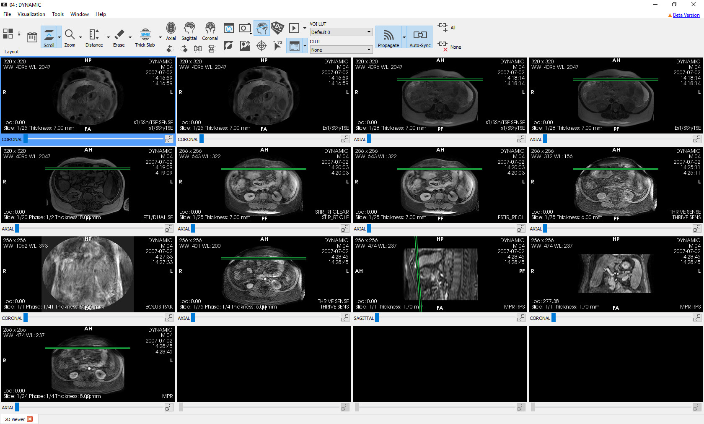
- Distribución normal de los visores:

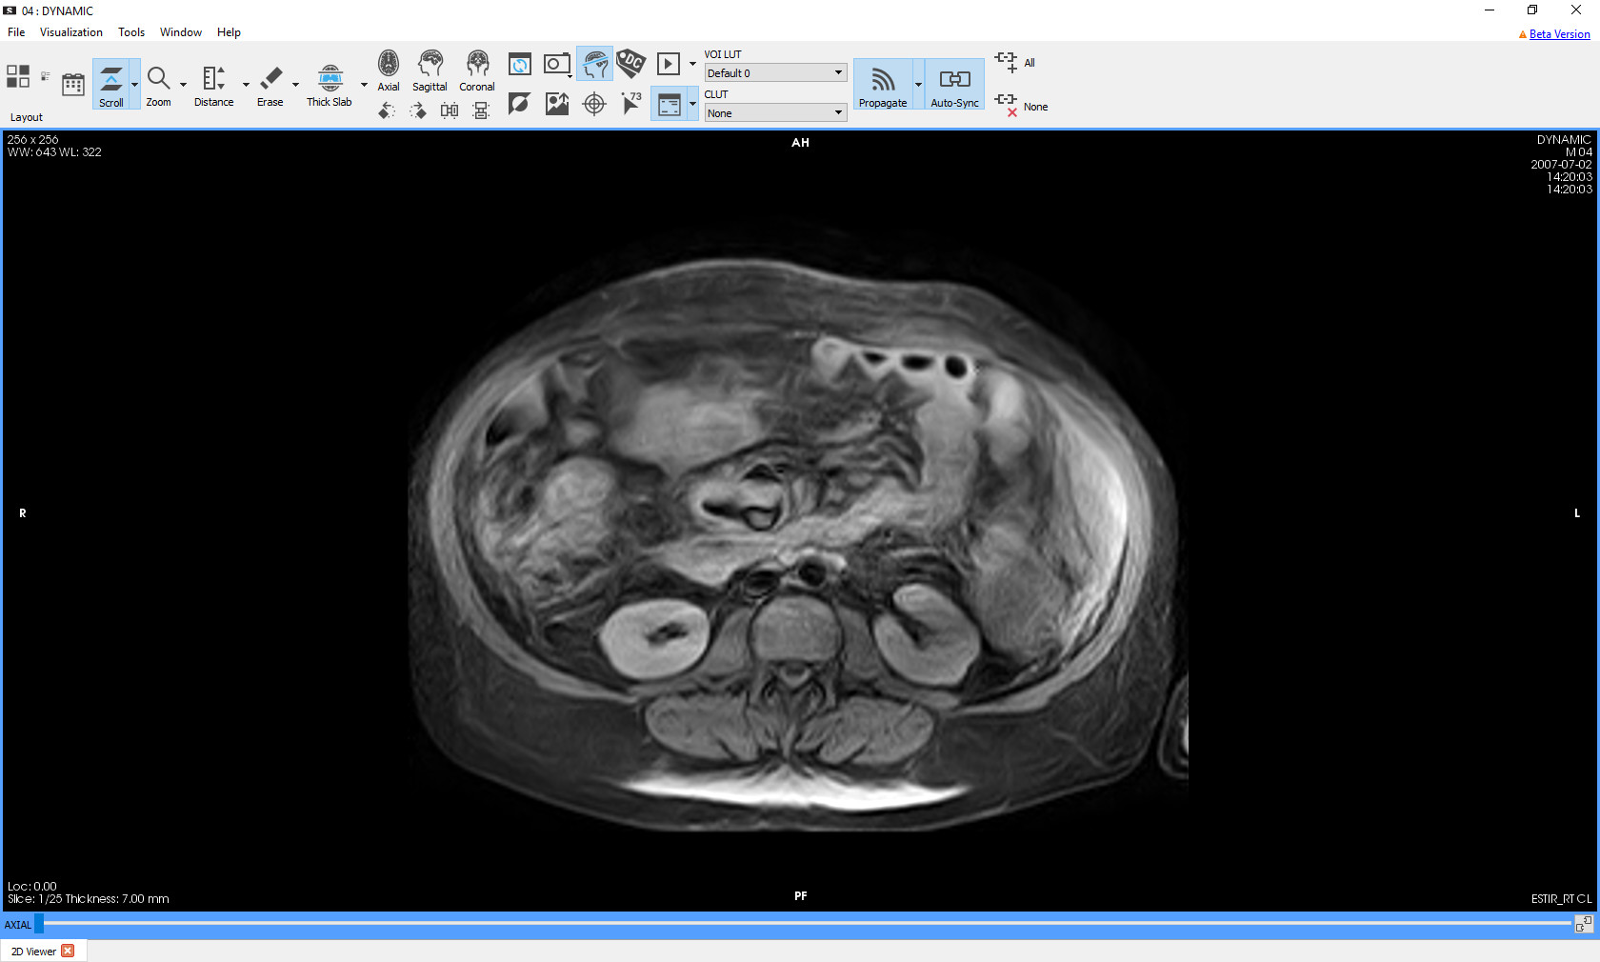
- Doble clic sobre uno de los visores:
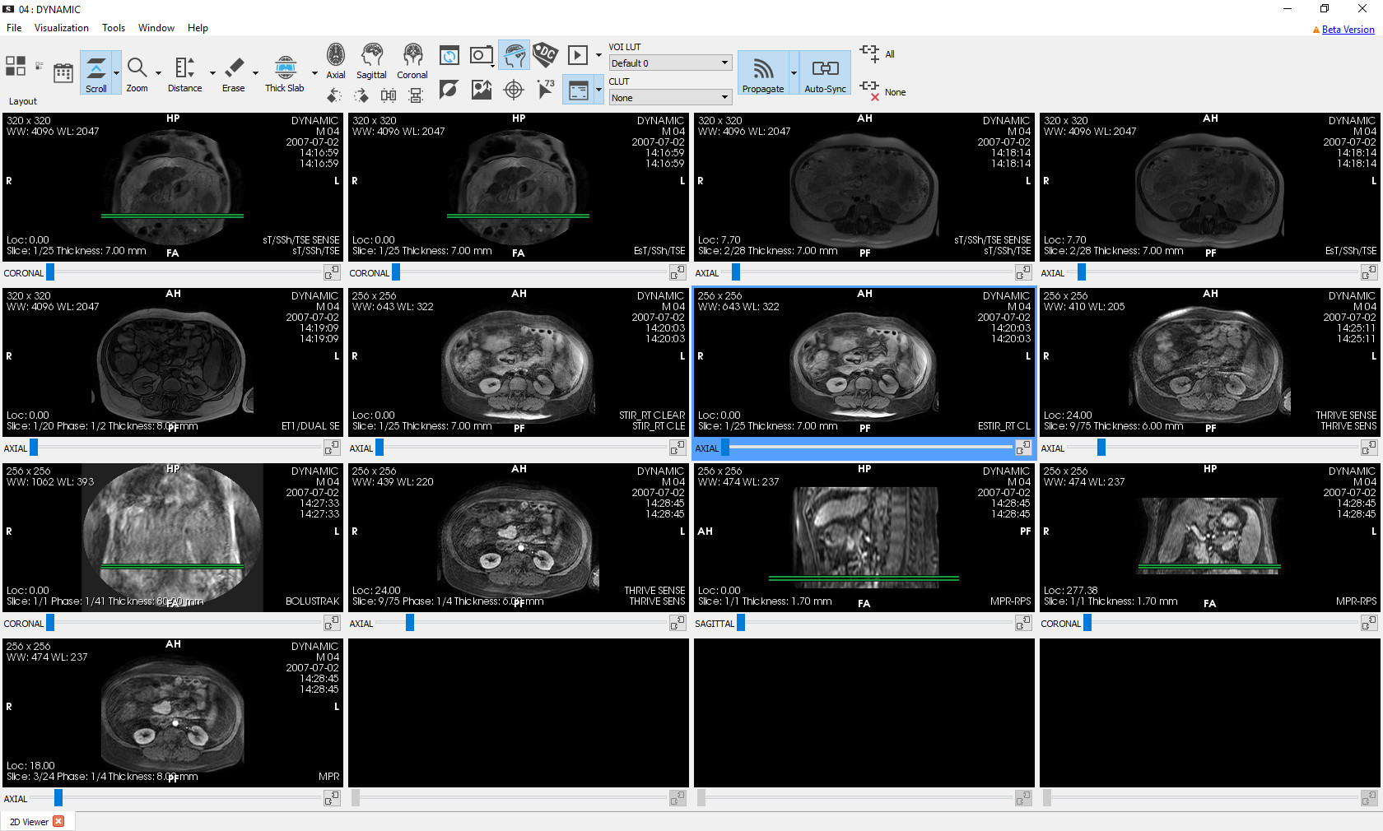
- Doble clic sobre el visor:

Herramientas de manipulación de imagen

Canvi de corte y de fase

Función
Cambia la imagen de los diferentes cortes que formen la serie que se está visualizando del paciente. En modelos dinámicos, donde existe más de una imagen por cada corte, también permite cambiar la fase. El número de corte y de fase que se está visualizando aparece indicado bajo cada visualizador al lado izquierdo, así como también el número de cortes y fases totales que hay a la serie.
Esta herramienta se puede configurar para que los cambios de corte y de fase sean cíclicos, que se pueda desplazar infinitamente el ratón y que el cambio de corte con la rodeta pase por todas las series. Ved cómo hacerlo a l a sección 16.1 Visor 2D.
Drecera
S
Modo de funcionamiento
Con el ratolí: se cambian los cortes y las fases cuando se desplaza el ratón dentro de un visor mientras se mantiene pulsado el botón izquierdo . En series con cortes y fases el eje vertical cambia el corte y la horizontal la fase; cuando solo hay cortes ambos ejes cambian el corte y cuando solo hay fases los dos cambian la fase.
También se poden cambiar cortes y fases haciendo girar la rodeta  del ratón. En este caso hay dos modas: cambio de corte y cambio de fase. Se puede alternar entre los modos haciendo clic a la rodeta ; también se puede usar el modo alternativo temporalmente mientras se mantiene pulsada la tecla Ctrl del teclado. En series con cortes y fases el modo inicial es de cambio de corte; en series que solo tienen cortes o solo fases el modo siempre es de cambio de corte o de fases, respectivamente. La funcionalidad de la rodeta se mantiene siempre aunque se active otra herramienta.
Con el teclat:
Función | Teclas
Imagen siguiente o anterior | ↑ ↓
Fase siguiente o anterior | → ←
Imagen siguiente o anterior pasante por todas las series | + -
Primera o última imagen | Hombre End

Desde la interfaz: debajo de cada visor hay una barra de desplazamiento que permite cambiar el corte.
Visualizador donde tiene efecto
El visualizador por donde se mueve el ratón mientras se mantiene pulsado el botón izquierdo o se hace mover la rodeta, o bien el visualizador activo mientras se pulsan las teclas.
Ejemplo
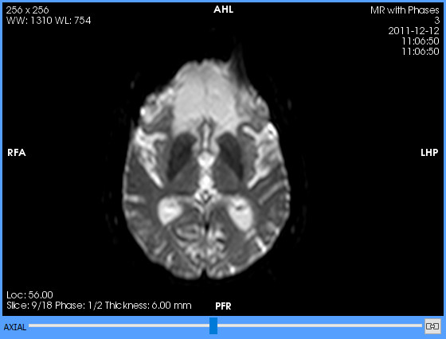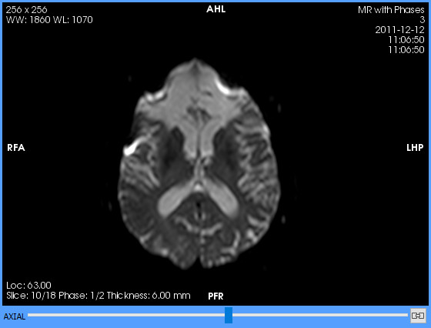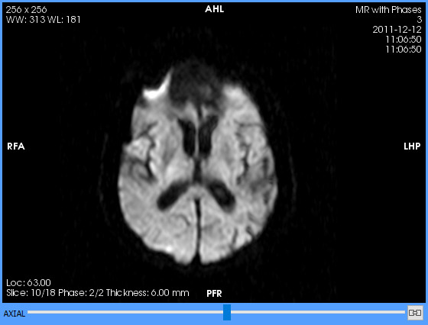Figura 1: Esquerra: corte y fase iniciales. Centro: cambio de corte. Derecha: cambio de fase.

Zoom

Función
A ugmentao disminuye la medida de la imagen.
Drecera
Z
Modo de funcionamiento
Arrastráis el ratón arriba o abajo dentro de un visualizador 2D mientras se mantiene pulsado el botón izquierdo  del ratón. El zoom es centrado en su punto inicial donde se ha hecho clic .
Visualizador donde tiene efecto
El visualizador o nse ha empezado el arrastre.
Ejemplo
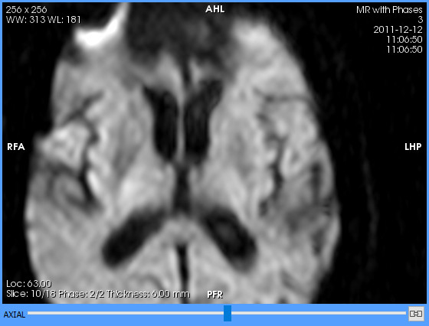Figura 2: Esquerra: zoom inicial. Drinda: després de hacer zoom.

Lupa

Función
Muestra una pequeña ventana quadrada donde se amplía la zona de la imagen apuntada por el ratón.
Drecera
Shift+Z
Modo de funcionamiento
Arrastráis el ratón por sobre la imagen de un visor manteniendo pulsado el botón izquierdo  del ratón. Aparece una ventana cuadrada sin bordes donde se muestra la zona ampliada. Si se mueve el ratón la ventana se actualiza. Cuando se suelta el botón izquierdo  o el ratón sale del visor, la ventana desaparece.
El nivel de ampliación se puede configurar tal como se explica a la sección 16.1 Visor 2D.
Visualizador donde tiene efecto
El visualizador por donde se mueve el ratón mientras se mantiene pulsado el botón izquierdo .
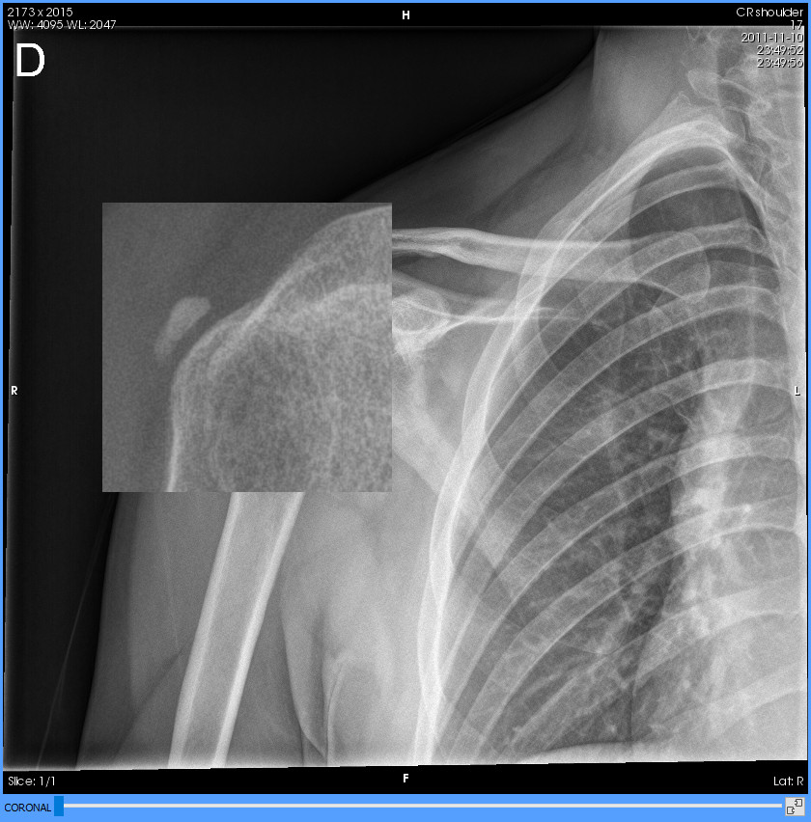
Ejemplo

Desplazamiento

Función
Desplaza la imagen dentro del visor.
Modo de funcionamiento
Arrastráis el ratón dentro de un visor manteniendo pulsado el botón del medio o rodeta ; la imagen se desplazará en la misma dirección la misma distancia. Se puede asignar la misma herramienta al botón izquierdo  del ratón desde el menú del botón de la herramienta de cambio de cortes y fases. El desplazamiento con el botón del medio está activo en todo momento.
Visualizador donde tiene efecto
El visualizador donde se ha empezado el arrastre.
Ejemplo
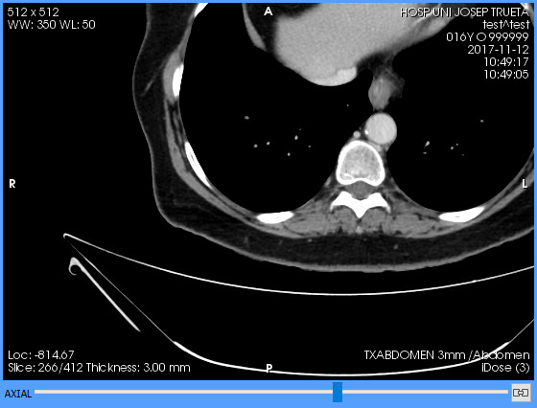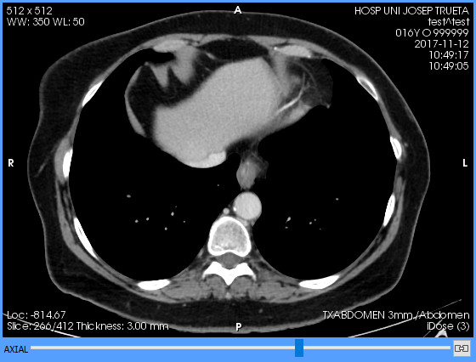Figura 3: Esquerra: posició inicial. Drinda: després de mover .

Cambio de ventana (WW/WL)

Función
Cambia la escala de grises del visualizador. Ved también la herramienta Selección de ventanas predeterminadas (VOI LUT).
Drecera
W
Modo de funcionamiento
Arrastráis el ratón dentro de un visor manteniendo pulsado el botón derecho ; el movimiento horizontal cambia la anchura de la ventana (aumenta o disminuye el contraste) y el vertical cambia el centro (aumenta o disminuye la brillantez). Se puede asignar la misma herramienta al botón izquierdo  del ratón desde el menú del botón de la herramienta de cambio de cortes y fases o con la drecera. El cambio de ventana con el botón derecho está activo en todo momento al visor 2D.
Els valores de la ventana actual se muestran en una anotación a la esquina superior izquierda de cada visor: WW (window width, la anchura) y WL (window level, el centro).
En imágenes de PET o SPECT ambos valores de la ventana (anchura y centro) van ligados porque la ventana siempre tiene un extremo fijado al 0. Este modo de funcionamiento también se conoce como «quemado». En este caso se muestra una anotación adicional, Umbral, la cual indica qué porcentaje de los valores que contiene la serie se encuentran dentro de la anchura de la ventana actual.
Esta herramienta también funciona con imágenes que contengan una VOI LUT. En este caso la herramienta escala y desplaza la función definida al fichero DICOM pero no altera la forma. El nombre de la VOI LUT se muestra junto a la anotación de los valores de ventana.
La ventana por defecto de cada imagen antes de utilizar la herramienta es la que indica el fichero DICOM, que puede ser diferente por cada imagen de la serie. Si el fichero DICOM no da ninguno se calcula una de automática que permite ver todo el rango de valores de la serie. Una vez utilizada la herramienta todas las imágenes de la serie se muestran con la misma ventana, independientemente del que diga el fichero DICOM.
Ejemplo
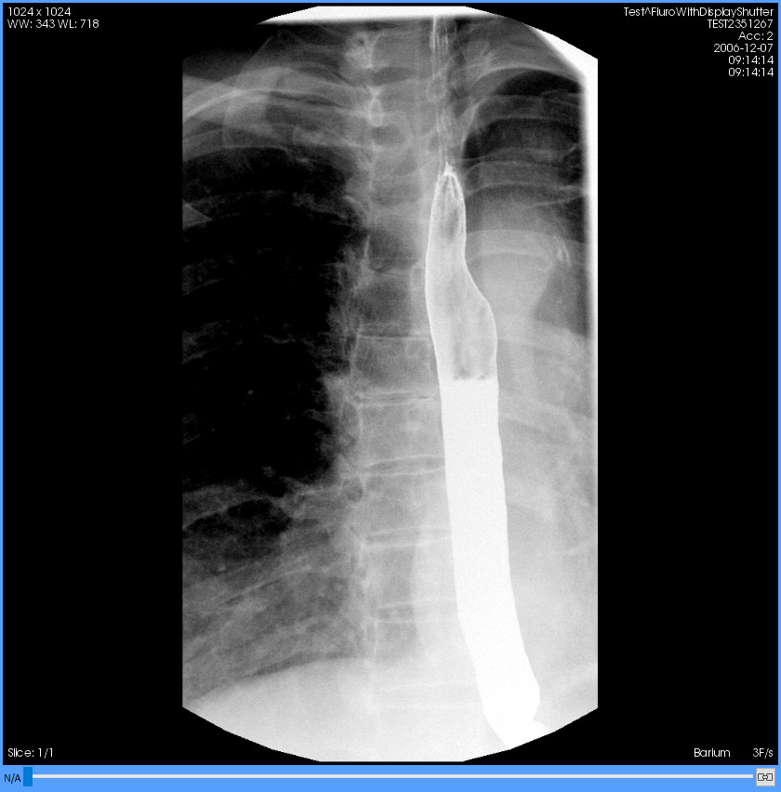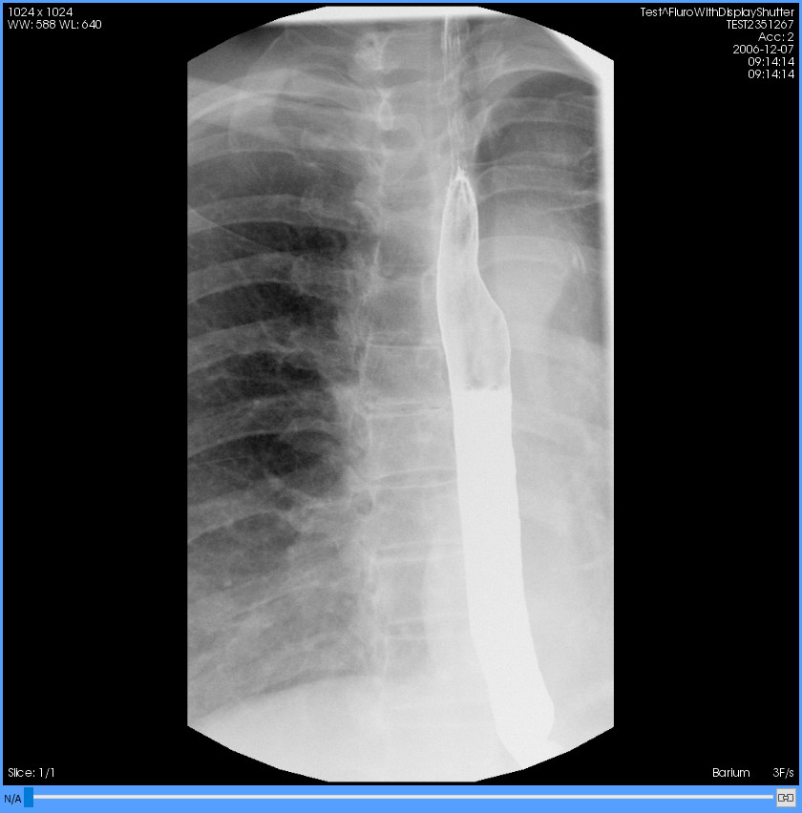Figura 4: Esquerra: finestra original del DICOM. Drinda: finestra modificada.

Selección de ventanas predeterminadas (VOI LUT)
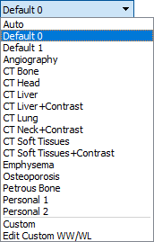
Función
Cambia la escala de grises de un visor aplicando una ventana predeterminada o definida previamente por el usuario. Hay cuatro tipos de ventanas predeterminadas:
Tipus de ventana predeterminada | Descripció
A utomàtica. | La primera entrada: Automática. Aplica una ventana que incluye todo el rango de valores de la serie.
Predeterminades del DICOM | Las entradas siguientes, debajo de la automática. Son las ventanas definidas al fichero DICOM, si hay. Cada fichero DICOM puede definir cero, una o más ventanas y estas pueden ser diferentes por cada imagen de la serie. El nombre que sale aquí también es el que dice el fichero DICOM, y si no especifica ningún nombre se denominan Predeterminada n, donde n es un número más grande o igual que 0 para distinguirlas.
Predeterminades por modalidad | Lse entradas por debajo de las del DICOM. Son ventanas predefinidas incluidas a la Starviewer pensadas para visualizar estudios de ciertas modalidades como por ejemplo CT. Tienen nombres para indicar el propósito: Angiografia, CT cráneo, etc.
Definides por el usuario | Lse entradas por debajo de las predefinidas de la Starviewer. Son las ventanas que ha definido el usuario previamente siguiendo las instrucciones de la sección 11.2.7 Ventanas definidas por el usuario.
Modo de funcionamiento
Seleccionáis el visor donde quered cambiar la ventana y a continuación seleccionáis una ventana del desplegable o utilizáis una de los atajos siguientes:
° Pasa de forma secuencial por la ventana automática y todas las predeterminadas del DICOM (Automática, Predeterminada 0, Predeterminada 1…)
1-9, 0 Funciones predefinidas de la Starviewer, de la primera a la decena
!, " Undécima y doceava funciones predefinidas de la Starviewer
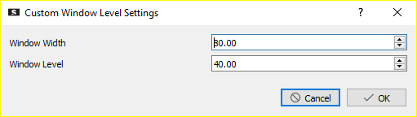
La opción Personalizada (la penúltima del desplegable) permite escoger los valores exactos de anchura y centro de la ventana. Cuando se selecciona esta opción aparece el diálogo siguiente que permite hacerlo:
Finalmente, la última entrada, Edita las ventanas personalizadas, permite definir las ventanas de usuario tal como se explica a la sección siguiente.
Visualizador donde tiene efecto
El visualizador activo (con el marco azul).

Ventanas definidas por el usuario
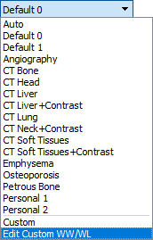
Función
Permite añadir, editar y borrar ventanas de usuario que después se pueden elegir con la herramienta de selección de ventanas predeterminadas (veáis la sección anterior). Estas ventanas se guardan hasta que el usuario las borra.
Modo de funcionamiento
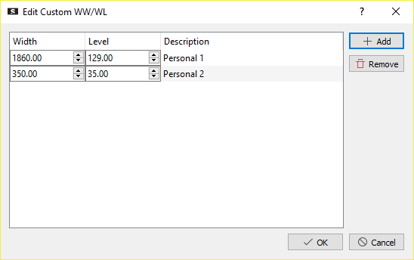
Seleccionáis la opción Edita las ventanas personalizadas del desplegable de selección de ventanas predeterminadas. Aparecerá la ventana siguiente donde se muestran las ventanas personalizadas actuales:
Para añadir una nueva ventana hay que hacer clic al botón Añade y editar los valores de Anchura y Centro de la ventana y la Descripción . La anchura y el centro se llenan inicialmente con los valores actuales del visor activo. El nombre definido aquí es el que aparecerá al desplegable.
Para editar los valores de una ventana solo hay que cambiar los valores directamente borrando el valor actual y escribiendo uno de nuevo o mediante las fletxetes junto a la caja de texto. Para editar el nombre hay que hacer doble clic .
Para eliminar una o más ventanas hay que seleccionarlas sobre la columna Descripción y entonces hacer clic al botón Elimina. Hay que confirmar la eliminación. Se puede seleccionar más de una entrada arrastrando el ratón manteniendo pulsado el botón izquierdo  para seleccionar un rango continuo o bien haciendo clic  a cada una manteniendo pulsada la tecla Ctrl.
Para finalizar y desar los cambios hay que hacer clic  al botón De acuerdo. Si hay algún nombre vacío o repetido aparece un mensaje de error informando que hay que resolver el problema y no se podrán desar los cambios hasta que se resuelva. Para descartar los cambios hay que hacer clic  al botón Cancela o cerrar la ventana.
Visualizador donde tiene efecto
El nuevo valor estará disponible por todos los visores.

Selección de funciones de color (CLUT)
Función
Permite aplicar una de las funciones de color predeterminadas al visor seleccionado. Las escalas de color están especialmente indicadas para visualizar estudios de PET y SPECT, pero se pueden aplicar a cualquier modalidad. A las series de PET y SPECT se los aplica por defecto la función de color monocromo inversa (Black & White Inverse). En imágenes de fusión PET-CT o SPECT-CT se aplica por defecto la función de color PET Osirix sobre la imagen PET o SPECT.
Modo de funcionamiento
Seleccionáis el visor al cual quered aplicar la función de color y seleccionáis un elemento del desplegable. La función de color se aplica inmediatamente. En caso de una visualización fusionada la función se aplica a la serie secundaria.
Visualizador donde tiene efecto
El visualizador activo (con el marco azul).
Ejemplo
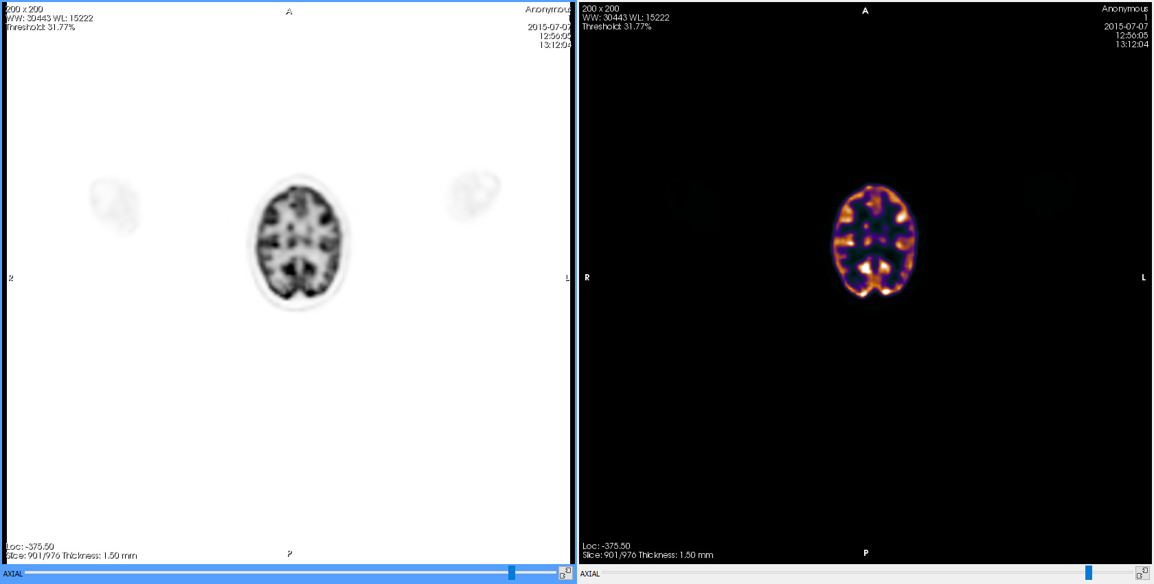Figura 5: Una misma serie PET con diferentes funciones de color. Izquierda: Black & White Inverse. Derecha: PET.

Inversión de ventana o colores

Función
Invierte la escala de grises o colores de la imagen, es decir, los negros se convierten en blancos, los blancos en negros, los amarillos en moratones, los moratones en amarillos, etc.
Atajo
I
Modo de funcionamiento
Seleccionáis el visor al cual quered invertir los colores y pulsáis el botón de la barra de herramientas o el atajo.
Visualizador donde tiene efecto
El visualizador activo (con el marco azul).
Ejemplo
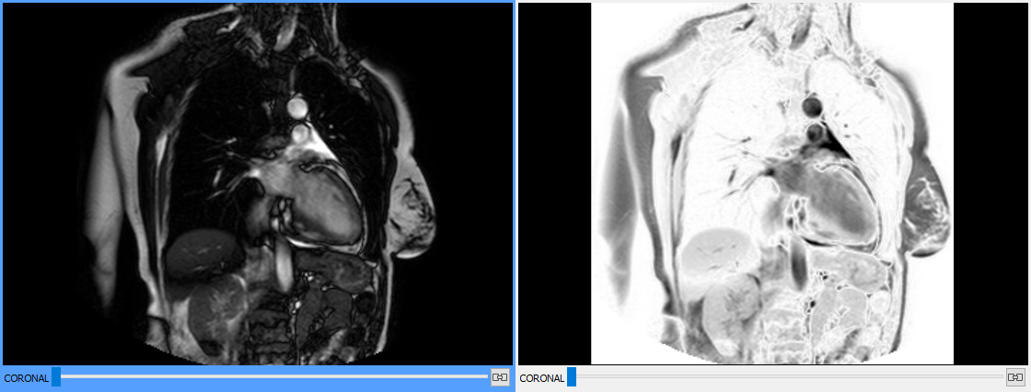Figura 6: Izquierda: imagen original. Derecha: la misma imagen con los colores invertidos.

Inversión horizontal y vertical

Función
Invierten la imagen horizontalmente y vertical, respectivamente.
Atajos
H (horizontal) y J (vertical)
Modo de funcionamiento
Seleccionáis el visor al cual quered aplicar la transformación y pulsáis el botón de la barra de herramientas o el atajo correspondiente.
Visualizador donde tiene efecto
El visualizador activo (con el marco azul).
Ejemplos
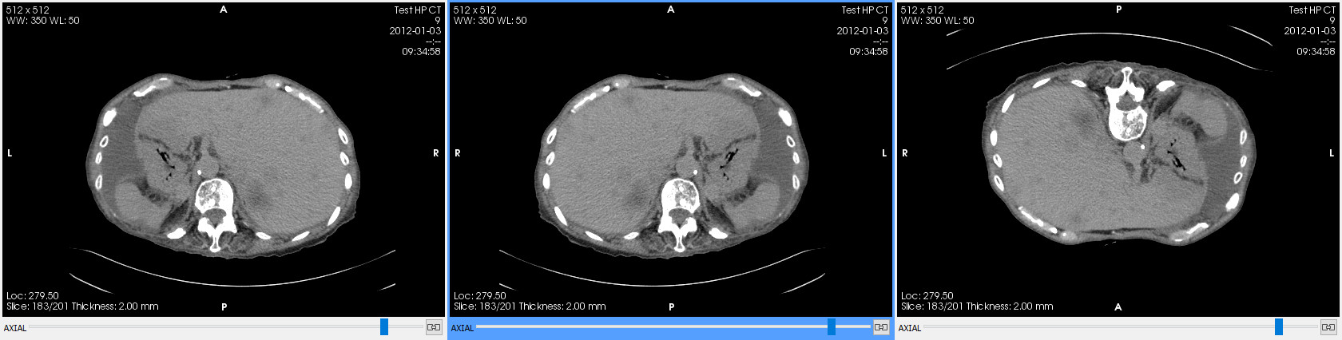Figura 7: Centro: imagen original. Izquierda: invertida horizontalmente. Derecha: invertida verticalmente.

Rotación

Función
Aplican rotaciones de 90° en sentido antihorari y horario, respectivamente.
Atajos
F (antihorari) y G (horario)
Modo de funcionamiento
Seleccionáis el visor al cual quered aplicar la transformación y pulsáis el botón de la barra de herramientas o el atajo correspondiente por cada giro de 90° que quered aplicar.
Visualizador donde tiene efecto
El visualizador activo (con el marco azul).
Ejemplos
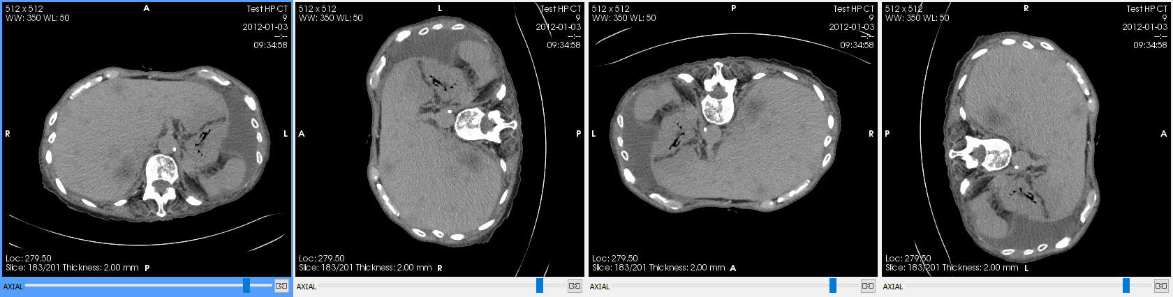Figura 8: Una imagen con las cuatro rotaciones posibles.

Restablecer el visor al estado inicial

Función
Devuelve el visor en el estado inicial, como si se volviera a cargar de inicio, volviendo al corte y fase iniciales, ventana inicial, deshaciendo rotaciones y zooms, borrando medidas, etc.
Atajo
Ctrl+R
Modo de funcionamiento
Seleccionáis el visor que quered restaurar y pulsáis el botón de la barra de herramientas o el atajo.
Visualizador donde tiene efecto
El visualizador activo (con el marco azul).
Ejemplo
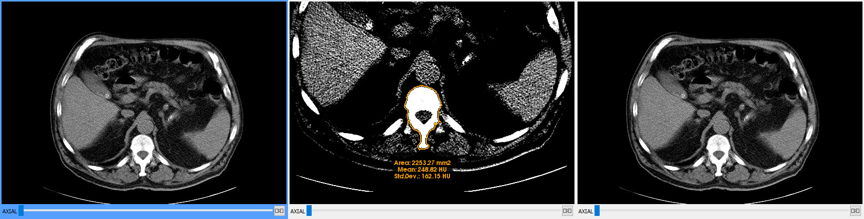Figura 9: Izquierda: imagen original. Centro: la misma imagen habiendo hecho zoom y desplazado la imagen, cambiado la ventana y dibujado una ROI. Derecha: resultado de restablecer en el estado inicial la imagen del centro; queda exactamente igual que la de la izquierda.

Gestión de capas de información

Información textual

Función
Muestra o esconde la información textual a los visores, incluyendo datos del paciente y el estudio, datos de las imágenes, medida de la imagen, ventana actual, corte, orientación, etc.
Esta función es útil si se necesita crear alguna imagen para presentar sin que aparezca información del paciente.
No se puede esconder información impresa a la propia imagen, como suele ser el caso de las ecografías, entre otros.
Se puede configurar qué información se muestra por cada modalidad tal como se explica en la sección 16.3 Anotaciones del visor 2D.
Atajo
.
Modo de funcionamiento
Haced clic  al botón de la barra de herramientas para esconder la información y otro clic  para volverla a mostrar. Alternativamente podéis usar el atajo. Por defecto la información textual es visible salvo que se indique el contrario a la configuración.
Visualizador donde tiene efecto
Todos.
Ejemplo
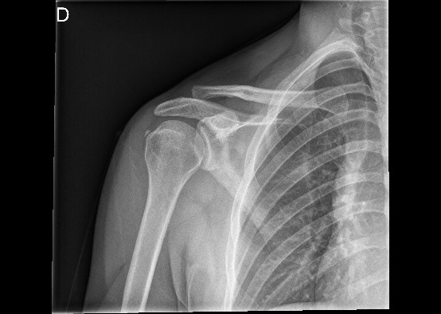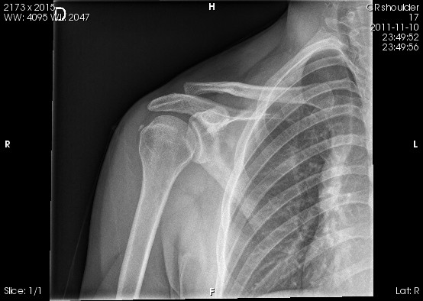Figura 10: Izquierda: visor con la información visible. Derecha: el mismo visor con la información escondida.

Overlays

Esta función se encuentra dentro del menú del botón para gestionar la información textual.
Función
Muestra o esconde los overlays de la imagen. Los overlays son capas de información que contienen anotaciones que se han realizado sobre la imagen. Es un formato de anotaciones obsoleto, pero todavía hay modalidades que lo utilizan y pueden contener información importante para el diagnóstico.
Modo de funcionamiento
Haced clic  al menú para esconder los overlays y otro clic  para volverlos a mostrar. Por defecto son visibles.
Visualizador donde tiene efecto
Todos.
Ejemplo
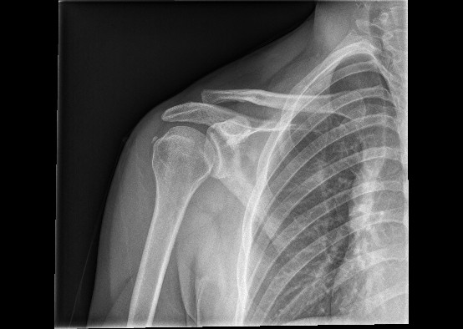Figura 11: Izquierda: visor con los overlays visibles (la D arriba a la izquierda). Derecha: el mismo visor con los overlays escondidos.

Shutters

Estea función se encuentra dentro del menú del botón para gestionar la información textual.
Función
Muestra o esconde los shutters de la imagen. Los shutters son máscaras que recortan zonas no importantes de la imagen para facilitar el diagnóstico. Suelen ser zonas de color blanco que pueden molestar la visualización de la imagen. Son comunes en imágenes de modalidad RF y placa simple.
Modo de funcionamiento
Haced clic  al menú para esconder los shutters y otro clic  para volverlos a mostrar. Por defecto son visibles.
Visualizador donde tiene efecto
Todos.
Ejemplo
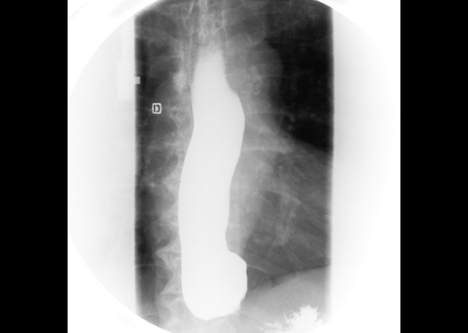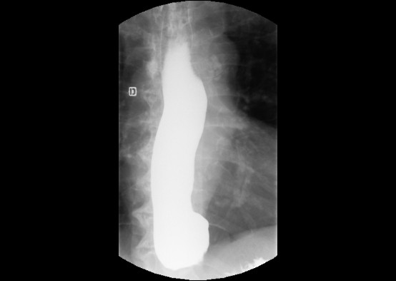Figura 12: Izquierda: visor con los shutters visibles. Derecha: el mismo visor con los shutters escondidos.

Pantallazo

Función
Desa una o todas las imágenes que contiene el visualizador activo en formato de imagen no DICOM a cualquier lugar del ordenador o en un medio externo (USB, disco llevar…). Los formatos de exportación son formados estándares: PNG, JPEG, BMP y TIFF.
Las anotaciones, información textual, shutters y overlays también aparecen a la captura si son visibles.
Atajos
Ctrl+S (imagen actual) y Ctrl +A (todas las imágenes)
Modo de funcionamiento
Seleccionáis el visor del cual quered desar la imagen actual o todas las imágenes y entonces hacéis clic  al botón de la barra de herramientas y seleccionáis la opción que queráis (Desa la imagen de la serie actual… o Desa todas las imágenes de la serie actual…) o bien pulsáis el atajo correspondiente. Aparece un diálogo para elegir la carpeta donde desar la imagen e indicar el nombre del fichero. En caso de desar todas las imágenes de la serie se crea un fichero por cada imagen con un sufijo numérico; por esta razón se recomienda desar-las en una carpeta vacía.
Visualizador donde tiene efecto
El visualizador activo (con el marco azul).

Exportación de imágenes DICOM

Función
Genera una nueva serie DICOM a partir de un pantallazo de la serie que se está visualizando. Esta serie se desa dentro del mismo estudio a la base de datos local. Opcionalmente también se puede enviar a uno o varios PACS.
Las anotaciones, información textual, shutters y overlays también aparecen a la captura si son visibles.
Esta funcionalidad es la única manera de desar anotaciones actualmente.
Modo de funcionamiento
Seleccionáis el visor que contiene la serie a exportar y pulsáis el botón de la barra de herramientas. Se abre la ventana de la Figura 13 con diferentes opciones:
- Descripción de la serie: es el nombre que tendrá la nueva serie.
- Imágenes a exportar: permite escoger qué imágenes incluirá la nueva serie. Solo se mostrarán las opciones que tengan sentido según la serie visualizada. Hay las siguientes opciones:
  - Imagen actual: desa solo la imagen visualizada actualmente.
  - Todas las imágenes de la fase actual: desa todos los cortes a la fase actual.
  - Todas las fases de la imagen actual: desa imágenes de todas las fases al corte actual.
  - Todas las imágenes de la serie: desa todas las imágenes de la serie incluyente todos los cortes y todas las fases.
- Previsualización: muestra una pequeña previsualización de una de las imágenes que se desaran. Debajo indica cuántas imágenes se desaran en total.
- A la derecha se informa que las imágenes se desaran a la base de datos local y en los PACS seleccionados y debajo muestra un listado de los PACS configurados que permite elegir uno o más.
La nueva serie se desa siempre a la base de datos local y por tanto es accesible a la máquina donde se ha generado. Si el usuario selecciona uno o más PACS la nueva serie se envía allá después de desar-la a la base de datos y permite recuperarla desde otra máquina.
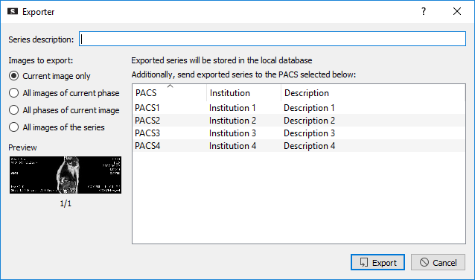Figura 13: Ventana de exportación de imágenes DICOM.
Visualizador donde tiene efecto
El visualizador activo (con el marco azul).

Ejemplo
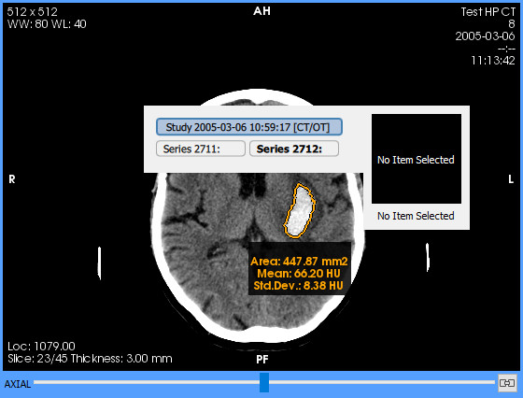
- Hagamos una área en uno de los visores por desar-la. Abriendo el menú de selección de serie (clic derecho ) observamos que el estudio tiene dos series.

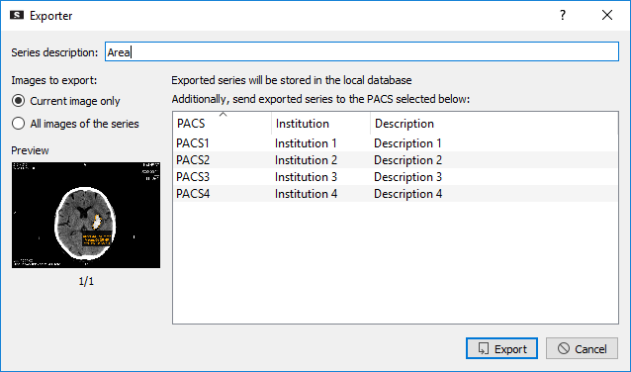
- Hagamos clic al botón de la barra de herramientas y al diálogo damos un nombre a la nueva serie y elegimos exportar solo la imagen actual y no enviarla a ninguno PACS. Hagamos clic a Exporta .

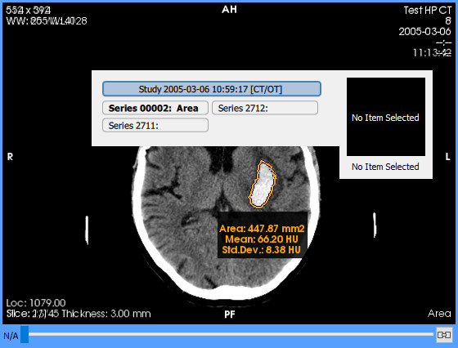
- Abriendo el menú de selección de serie (clic derecho ) vemos que ha aparecido la nueva serie y la podemos asignar al visor.

Herramientas de medida y dibujo

Distancia

Funció
Permite calcular la distancia entre dos puntos.
Atajo
D
Modo de funcionamiento
Haced clic  en su punto inicial para empezar la medida y otro clic  en su punto final para acabarla. Después de posar el segundo punto aparece la distancia mesurada a su lado. Podeu cancelar una distancia empezada pulsando la tecla Esc antes de fijar el segundo punto.
Visualizador donde tiene efecto
El visualizador al cual se hacen los clics .
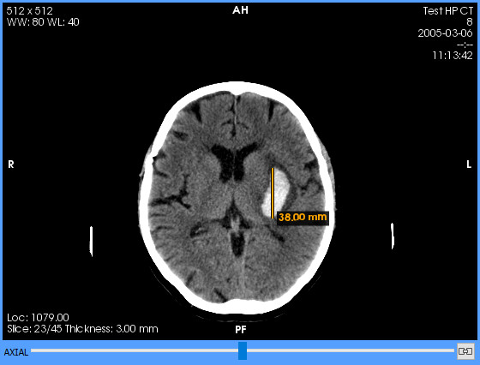
Ejemplo

TA-GT

Función
Permite hacer una medida de TA-GT.
Modo de funcionamiento
Haced un clic  para fijar el punto inicial y otro clic  para fijar el segundo punto; estos dos puntos definen la línea de referencia. Entonces hay que crear dos líneas perpendiculares a esta. Con un tercer clic  fijáis la primera de estos líneas perpendiculares —con una longitud concreta— y con un cuarto clic  fijáis la segunda —de la misma longitud que el anterior. Entre las dos líneas perpendiculares y pasante por el último punto aparece una cuarta línea perpendicular a estas y paralela a la de referencia que es la que que se mesura e indica la separación entre las dos líneas perpendiculares. Podéis cancelar una medida de TA-GT empezada en cualquier momento antes de fijar el último punto pulsando la tecla Esc.
Visualizador donde tiene efecto
El visualizador al cual se hacen los clics .
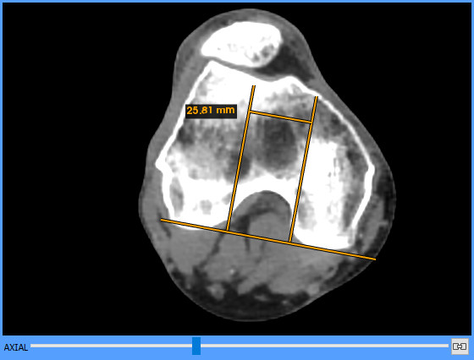
Ejemplo

Ángulo

Función
Permite mesurar el ángulo formado por dos líneas que convergen en un punto.
Atajo
A
Modo de funcionamiento
Haced un clic  para fijar el primer punto, un segundo clic  para fijar el segundo punto —el vértice— y un tercer clic  para fijar el último punto. Una vez fijados los tres puntos aparece la medida del ángulo en grados junto al vértice del ángulo. El ángulo mesurado es el que forman las dos líneas que se intersecan al vértice. Podéis cancelar un ángulo empezado en cualquier momento antes de fijar el tercer punto pulsando la tecla Esc.
Visualizador donde tiene efecto
El visualizador al cual se hacen los clics .
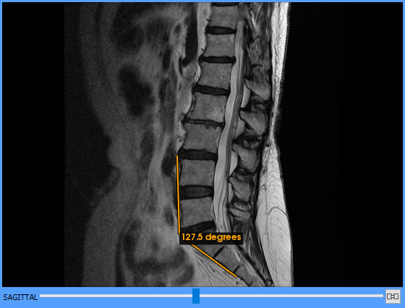
Ejemplo

Ángulo de Cobb

Función
Permite mesurar el ángulo formado por dos líneas que convergen en un punto no definido, útil por ejemplo para mesurar escoliosis.
Atajo
Shift+A
Modo de funcionamiento
Tenéis que dibujar dos líneas y semillas se mesura el ángulo entre estas. Haced un clic  para empezar la primera línea y otro clic  para acabarla; entonces un clic  para empezar la segunda línea y otro clic  para acabarla. Entonces el Starviewer calcula el ángulo convex formado por las dos líneas y el muestra. Como que siempre se calcula el ángulo convexo no importa el orden relativo de los puntos dentro de cada línea. Podebe de cancelar la medida empezada en cualquier momento antes de fijar el último punto pulsando la tecla Esc.
Visualizador donde tiene efecto
El visualizador al cual se hacen los clics .
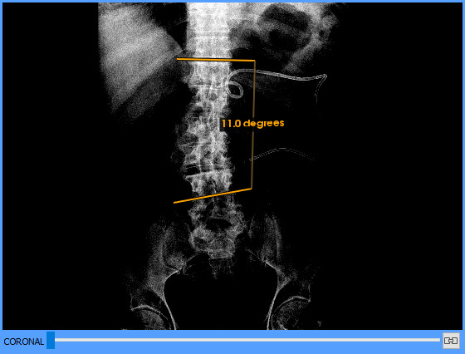
Ejemplo

Regiones de interés (ROI)
El Starviewer proporciona varias herramientas para dibujar regiones de interés (ROI) con diferentes formas. Una región de interés define una región de una imagen sobre la cual se calculan medidas geométricas y estadísticas. El Starviewer calcula el área en mm² (si la imagen no tiene información espacial es en px²) y la media y desviación estándar de los valores de los píxeles incluidos a la ROI. En caso de imágenes de color (con más de un componente) se calcula solo el área. La media y la desviación se expresan en las unidades correspondientes de la imagen si es el caso (por ejemplo por CT las unidades son HU (Hounsfield Unidos)). En imágenes de PET también se calcula el SUV máximo y medio, y en imágenes de SPECT el máximo, la suma de las cuentas dentro de la ROI y las cuentas por mm². En imágenes fusionadas (PET-CT y SPECT-CT) se calculan las estadísticas de las dos imágenes. Por saber qué es y como se calcula el SUV, veáis la sección 12.12 Standardized Uptake Value (SUV).

ROI elíptica

Función
Permite crear una región de interés con forma elíptica.
Atajo
R
Modo de funcionamiento
Pulsáis y mantenéis el botón izquierdo  del ratón en un punto para empezar la ROI; arrastráis el ratón para ajustar la medida de la elipse y cuando tenga la medida deseada soltáis el botón izquierdo . La elipse se dibuja dentro del rectángulo imaginario que definen los dos puntos. Podéis cancelar la ROI empezada pulsando la tecla Esc antes de soltar el botón izquierdo .
Visualizador donde tiene efecto
El visor donde se ha empezado el arrastre.
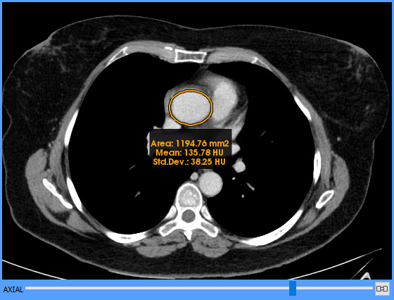
Ejemplo

ROI poligonal

Función
Permite crear una región de interés con una forma poligonal.
Atajo
Shift+R
Modo de funcionamiento
Haced un primer clic  a la imagen para empezar el polígono y a continuación vais tirando más clics  para añadir más puntos en el polígono. Para fijar el último punto tenéis que hacer doble clic  y con esto se cierra el polígono y se calculan las medidas. Podéis cancelar la ROI empezada en cualquier momento antes de acabarla pulsando la tecla Esc.
Visualizador donde tiene efecto
El visualizador al cual se hacen los clics .
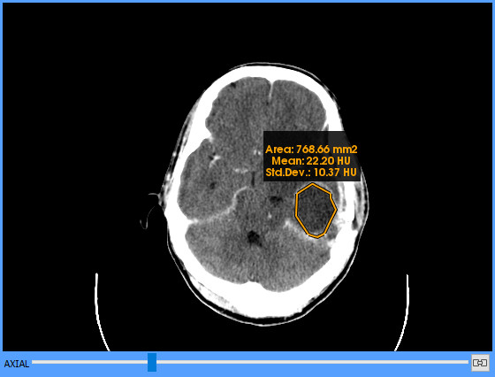
Ejemplo

ROI mágica

Función
Permite crear una región de interés que se expande automáticamente para incluir los píxeles vecinos con un valor de intensidad pareciendo en su punto inicial donde se ha empezado la ROI. El rango de valores que se consideran parecidos se controla con la propia herramienta.
Atajo
M
Modo de funcionamiento
Pulsáis y mantenéis el botón izquierdo  del ratón en un punto del área que queréis incluir a la ROI. Manteniendo el botón izquierdo  arrastráis el ratón alejándoos del punto en cualquier dirección para ampliar el área incluida a la ROI y acercándoos en su punto inicial para reducirla. Cuando el área sea la deseada soltáis el botón izquierdo . Entonces se calculan las medidas de la ROI. Podéis cancelar la ROI empezada pulsando la tecla Esc antes de soltar el botón izquierdo .
Visualizador donde tiene efecto
El visor donde se ha empezado el arrastre.
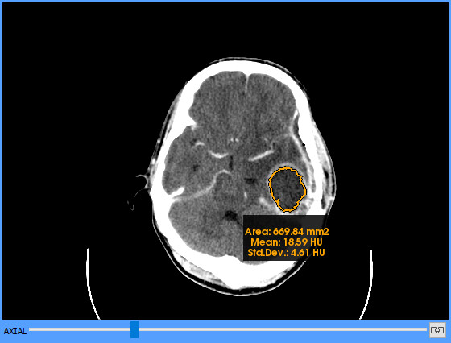
Ejemplo

Círculo

Función
Permite crear una región circular e indica el centro de esta.
Modo de funcionamiento
Pulsáis y mantenéis el botón izquierdo  del ratón en un punto del borde del área circular, arrastráis el ratón y soltáis el botón izquierdo  en su punto opuesto del borde del área circular para acabar el círculo. El círculo dibujado pasa por los dos puntos y tiene como diámetro la distancia entre estos. Una vez acabada el círculo su centro queda indicado por una cruz. Podéis cancelar el círculo empezado pulsando la tecla Esc antes de soltar el botón izquierdo .
Visualizador donde tiene efecto
El visor donde se ha empezado el arrastre.
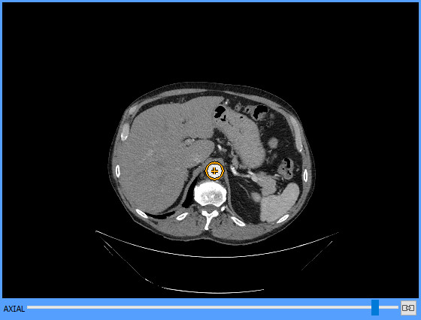
Ejemplo

Flecha

Función
Permite dibujar una flecha.
Modo de funcionamiento
Haced clic  en su punto inicial para empezar a dibujar la flecha y otro clic  en su punto final para acabarla. La punta de flecha es al segundo punto. Podeu cancelar una flecha empezada pulsando la tecla Esc antes de fijar el segundo punto.
Visualizador donde tiene efecto
El visualizador al cual se hacen los clics .
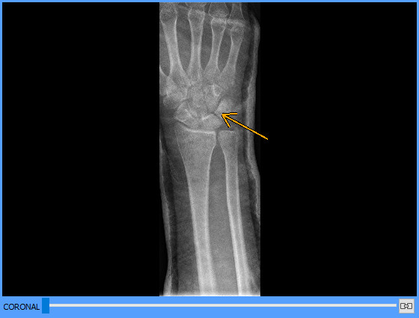
Ejemplo

Borrar

Función
Permite borrar las medidas y dibujos hechos con las otras herramientas (distancias, ROIs, ángulos, etc.). Se pueden borrar los objetos uno por uno, los que haya dentro de una área rectangular o todos los de un visualizador.
Atajos
E (para activar la herramienta de borrar) y Ctrl +E (para borrar todas las medidas y dibujos del visor seleccionado)
Modo de funcionamiento
Para borrar un dibujo o medida haced un clic  encima. Para borrar los dibujos y medidas en una área rectangular dibujáis el área arrastrando el ratón manteniendo pulsado el botón izquierdo . Para borrar todas las medidas y dibujos de un visor seleccionáis el visor y hacéis clic  a la opción Todo del visor actual dentro del menú del botón Borra o bien pulsáis las teclas de acceso rápido correspondientes.
Visualizador donde tiene efecto
El visor donde se hacen los clics  o el arrastre, o el visor activo (con el marco azul) en caso de borrar todos los dibujos.
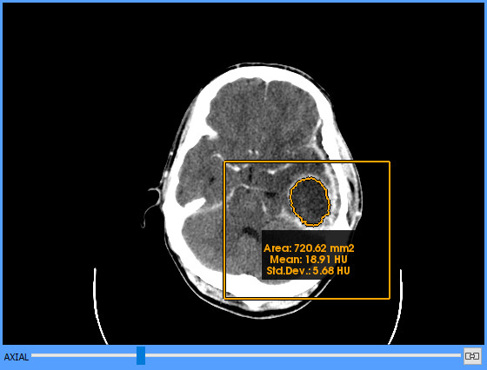
Ejemplo

Consideraciones sobre medidas geométricas

Unidades y tipos de medidas
Las unidades con las cuales se muestran las medidas geométricas, principalmente distancias y ROIs, pueden variar dependiente de la presencia de ciertos atributos DICOM. Adicionalmente, dependiendo de la modalidad de imagen y según los atributos presentes, la aplicación puede dar uno o más resultados por una misma medida, cada uno con su significado correspondiente. En los casos en que se requiere, el tipo de medida se indica explícitamente porque no haya confusión con el tipo de medida por omisión.
A continuación se detalla en qué casos se puede dar cada unidad y cada tipo de medida.
Todas las medidas geométricas van siempre acompañadas de la correspondiente unidad, sean píxeles (px) o milímetros (mm).

Medidas en píxeles
Las medidas se muestran en píxeles (px) cuando no se puede determinar qué espacio físico hay entre píxel y píxel. Esto sucede en ausencia de los siguientes atributos a la imagen:
- Píxel Spacing (0028,0030)
- Imager Píxel Spacing (0018,1164)

Medidas en milímetros
Para poder mostrar medidas en milímetros hace falta que al menos uno de los siguientes atributos sea presente a la imagen:
- Píxel Spacing (0028,0030)
- Imager Píxel Spacing (0018,1164)
En este caso, adicionalmente, dependiendo de la modalidad, de los atributos presentes y de los valores correspondientes, se puede llegar a calcular más de un valor sobre la misma medida donde cada valor tiene un significado concreto. Seguidamente se detallan los diferentes tipos de valores de medida que se pueden dar y sus condiciones posibles.

Medidas físicas
Las medidas se consideran físicas cuando se satisfacen las condiciones siguientes:
- La modalidad de imagen es CT, MR, PT, SC, OS o NM
- Hay el atributo Píxel Spacing (0028,0030) y tiene un valor válido
El atributo Píxel Spacing determina el espacio físico entre píxel y píxel, por lo tanto la medida realizada sobre la imagen se corresponde con la medida física real sobre el paciente.

Medidas en imágenes de proyección radiográfica
En el caso de imágenes de proyección radiográfica (aquellas de modalidad CR, DX, RF, MG, SAH, XC, IO, OP o SE) la naturaleza de estas hace que se puedan proporcionar diferentes atributos de espaciado que permiten calcular diferentes tipos de medida. A continuación se explican los diferentes casos que pueden suceder.
Medida en detector
Las medidas se consideran relativas al plan del detector cuando se satisface una de las condiciones siguientes:
- El atributo Imager Píxel Spacing (0018,1164) es el único atributo de espaciado presente
- La imagen contiene ambos atributos Imager Píxel Spacing (0018,1164) y Píxel Spacing (0028,0030) y estos tienen el mismo valor
En imágenes de proyección radiográfica, si no se indica explícitamente ningún tipo, la medida por omisión es relativa al detector.
Medida calibrada
Las medidas calibradas se pueden dar cuando se satisface la condición siguiente:
- La imagen contiene ambos atributos Imager Píxel Spacing (0018,1164) y Píxel Spacing (0028,0030) y estos tienen valores diferentes
En este caso Imager Píxel Spacing (0018,1164) indica el espaciado en lo referente al plan del detector y Píxel Spacing (0028,0030) un espaciado calibrado que aproxima el espaciado en el plan de la imagen. Esta circunstancia permite dar dos medidas, la del detector y la calibrada.
Si se muestra una medida calibrada siempre se indica explícitamente que es calibrada, independientemente de si es la única que se muestra o si también hay la del detector.
Medida aumentada
Este es un caso parecido al de las medidas calibradas pero específico para imágenes de modalidad MG. Las medidas aumentadas se pueden dar cuando se satisfacen las condiciones siguientes:
- La modalidad de imagen es MG
- La imagen contiene los atributos Imager Píxel Spacing (0018,1164) y Estimated Radiographic Magnification Factor (0018,1114)
En este caso la calibración entre el detector y el plan de imagen se hace a través del valor del Imager Píxel Spacing dividido por el valor del Estimated Radiographic Magnification Factor. Esta circunstancia también permite dar dos medidas, la del detector y la aumentada.
Si se muestra una medida aumentada siempre se indica explícitamente que es aumentada, independientemente de si es la única que se muestra o si también hay la del detector.
Medida de significado desconocido
Este caso sucede cuando según la modalidad y los atributos presentes no se puede determinar el significado de la medida porque falta información. Una medida se considera de significado desconocido cuando se satisfacen las condiciones siguientes:
- La modalidad de imagen es de proyección radiográfica (CR, DX, RF, SAH, XC, MG, IO, OP o SE)
- El atributo Píxel Spacing (0028,0030) es el único atributo de espaciado presente
Si se muestra una medida de significado desconocido siempre se indica explícitamente que es de significado desconocido.
El hecho que se dé una medida de este tipo no es normal y podría indicar que hay algún error o problema en la generación de los datos de la imagen adquirida. Este problema tendría que ser informado al equipo técnico de la modalidad para corregirlo y generar los datos adecuadamente.

Prevalencia de medidas
Como que en algunos casos se pueden dar diferentes tipos de medidas hay de haber unos criterios claros sobre qué prioridades se establecen entre estas según cada caso.
- En caso de que la imagen sea de proyección radiográfica:
  - Si la medida no va acompañada de ningún hashtag y se muestra en mm, es una medida relativa al espaciado del detector
  - Si la medida se puede dar calibrada o aumentada, se da prioritariamente este valor acompañado de un hashtag que indica explícitamente esta condición
- En caso de que la imagen no sea de proyección radiográfica, es una medida física (mm) y no va acompañada de ningún hashtag
- En caso de que se reúnan las condiciones de una medida de significado desconocido, la medida va acompañada de un hashtag que indica explícitamente esta condición

Nivel de detalle de las medidas
Dado que en ciertas ocasiones la Starviewer puede calcular más de un resultado por una misma medida, puede ser que el usuario quiera tener más o menos información según sus preferencias. El Starviewer permite escoger el nivel de detalle de las medidas:
- Mínimo: Se muestra una sola medida (la prioritaria en caso de que se pueda calcular más de una). No se muestra el hashtag por las medidas al detector. Este es la opción por defecto.
- Mínimo explícito: Solo se muestra una medida, como al nivel de detalle Mínimo, pero en este caso se indica el tipo de medida siempre, también por las medidas al detector.
- Detallado: Se muestran todas las medidas que se pueden calcular según la imagen. No se muestra el hashtag por las medidas al detector.
- Detallado explícito: Se muestran todas las medidas que se pueden calcular según la imagen y se indica el tipo de medida también por las medidas al detector.
El nivel de detalle se puede configurar a las opciones de configuración del visor 2D.

Exactitud y precisión
Explicado de manera simple, la exactitud mesura cuánto se acercan los resultados a la realidad, mientras que la precisión mesura cuánto varían cuando se hacen medidas repetidas de la misma cosa.
Al Starviewer la precisión de las medidas está limitada principalmente por la precisión del usuario o del dispositivo de entrada (el ratón) cuando prueba de hacer la misma medida, y también por la resolución de la imagen. En una escala menor, también está limitada por la precisión de la DICOM Value Representation DS (Decimal String), la precisión del tipo double de C++, y la precisión de la FPU de la CPU concreta.
Por otro lado, la exactitud depende de la calibración del dispositivo de escaneo y la resolución de la imagen.
La exactitud se ha verificado con varias tests de medida, incluyendo tests con imágenes de referencia.
Al Starviewer los valores numéricos se muestran con las precisiones siguientes:
- Las distancias, áreas, valores estadísticos y lo SUV se muestran redondeados a 2 decimales
- Los ángulos se muestran redondeados a 1 decimal
- La anchura y el centro de la ventana se muestran con diferentes niveles de redondeo según su magnitud en valor absoluto. Considerando x el valor de la anchura o c entro de la ventana:
  - Si x ≥ 100 se redondea a entero
  - Si 1 ≤ x < 100 se redondea a 2 decimales como máximo
  - Si x < 1 se redondea a 5 decimales
- Los valores de los píxeles se muestran con todos los decimales que haga falta (siguiendo el comportamiento por defecto del C++)

Visualización avanzada

Reconstrucciones

Función
Cambia el plano de corte de las imágenes.
Atajos
Ctrl+1 (axial), Ctrl+2 (sagital), Ctrl+3 (coronal)
Modo de funcionamiento
Seleccione el visor donde quiere cambiar la reconstrucción y haga clic  en el icono correspondiente. La imagen se reconstruye inmediatamente con el plano seleccionado.
Visualizador donde tiene efecto
El visor activo (con el marco azul).
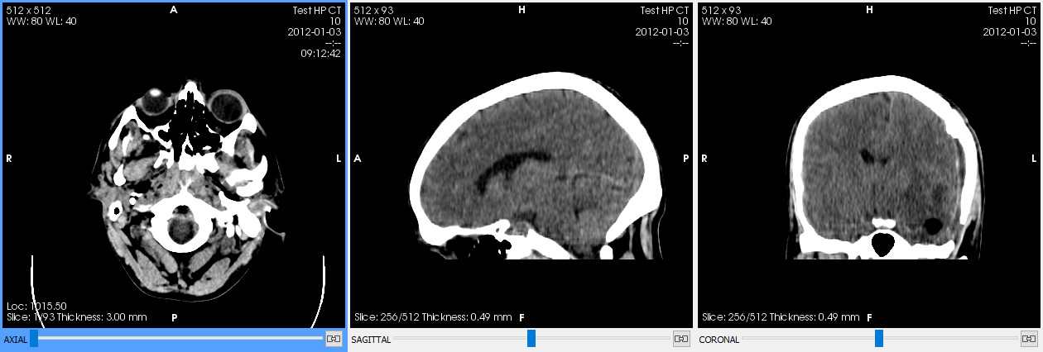
Ejemplo

Cambio de reconstrucción en todos los visores
Función
Cambia el plano de corte de las imágenes en todos los visores.
Atajos
Ctrl+Shift+1 (axial), Ctrl+Shift+2 (sagital), Ctrl+Shift+3 (coronal)
Modo de funcionamiento
Seleccione cualquier visor y haga doble clic  o Shift+clic  en el icono correspondiente. La imagen se reconstruye inmediatamente con el plano seleccionado en todos los visores.
Visualizador donde tiene efecto
Todos.

Thick slab

Función
Compone la información de un rango de imágenes para formar una de suela. Las composiciones disponibles son MIP (proyección de intensidad máxima), MinIP (proyección de intensidad mínima) y Media .
Modo de funcionamiento
Seleccionáis el visor donde quered aplicar el thick slab. Elegís el modo de composición y el grosor junto al botón de T hick Slab; la opción de Grosor máximo posa un grosor que incluya todas las imágenes con la reconstrucción actual. Finalmente, hacéis clic  al botón de Thick Slab para activarlo y otro clic  para desactivarlo.
Si se cambian las opciones de composición o grosor mientras lo thick slab está activo los cambios se aplican inmediatamente.
Los controles junto al botón pueden aparecer inicialmente escondidos si la ventana de la Starviewer es pequeña; si es así se pueden mostrar haciendo clic  a la fletxeta junto al botón o bien activando directamente lo thick slab.
Visualizador donde tiene efecto
El visor activo (con el marco azul).
Ejemplo
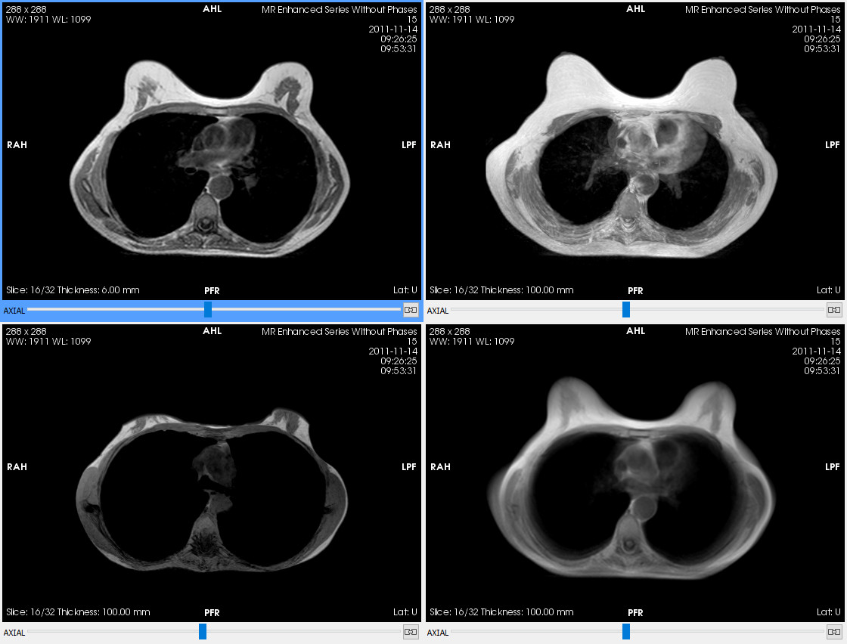Figura 14: Arriba izquierda: un corte. Arriba derecha: MIP de 100 mm. Bajo izquierda: MinIP de 100 mm. Bajo derecha: media de 100 mm.

Líneas de referencia

Función
Permite ver la intersección del plan de imagen de un visor al resto de visores, ayudando a ubicar espacialmente la imagen.
Atajo
L
Modo de funcionamiento
Haced clic  al botón de la barra de herramientas o pulsáis el atajo para activar o desactivar las líneas de referencia. Mientras están activas el plan de la imagen visible al visor activo se mostrará en forma de dos línise paralelas al resto de visores que satisfagan las condiciones siguientes:
- Que contenga una serie del mismo estudio con el mismo Frame of Reference UID (0020,0052). Este suele ser el caso si el paciente no se ha movido entre la generación de las series.
- Que el ángulo entre su plan de imagen y el del visor activo esté entre 45° y 135°. Es decir, que si el visor activo está en axial se podrán mostrar líneas de referencia en visores sagitales y coronals pero no en otros axiales.
Las líneas de referencia aparecen usualmente como dos líneas paralelas para indicar el grosor de la imagen visible al visor seleccionado. Este grosor es el que viene definido según los datos del DICOM, o el espaciado entre píxeles si es una reconstrucción, o bien el grosor de corte si está activa la herramienta de thick slab. En caso de que sea una imagen sin reconstruir y no tenga un grosor definido se muestra una sola línea.
Visualizador donde tiene efecto
Todos los que satisfagan las condiciones mencionadas más arriba.
Ejemplo
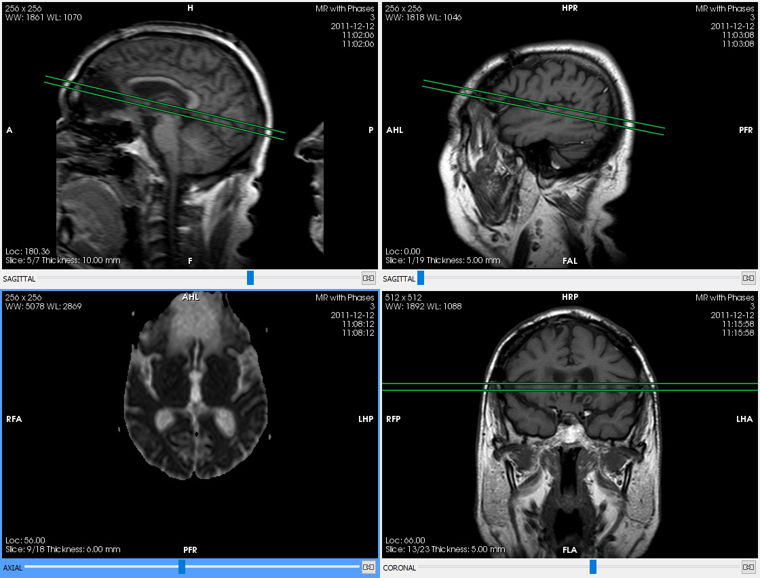Figura 15: El visor de bajo a la izquierda está seleccionado y el plan de la imagen actual, con un grosor de 6 mm, se muestra proyectado a los otros visores.

Cursor 3D

Función
Permite marcar un punto de la imagen en un visor y que se muestre la posición correspondiente a los otros visores.
Atajo
C
Modo de funcionamiento
Haced clic  al botón de la barra de herramientas o pulsáis el atajo para activar el cursor 3D. Entonces hacéis clic  en un punto de la imagen de un visor y al resto de visores que satisfagan una condición se marcará el mismo punto con una cruz, cambiando el corte visualizado si es necesario. También se puede arrastrar el ratón manteniendo pulsado el botón izquierdo  porque los otros visores se vayan actualizando en tiempo real. La condición porque otro visor se actualice es que la serie que visualice sea del mismo estudio y tenga el mismo Frame of Reference UID (0020,0052) (este suele ser el caso si el paciente no se ha movido entre la generación de series). Para desactivar el cursor 3D tenéis que activar otra herramienta.
Visualizador donde tiene efecto
Todos los que satisfagan la condición mencionada más arriba.
Ejemplo
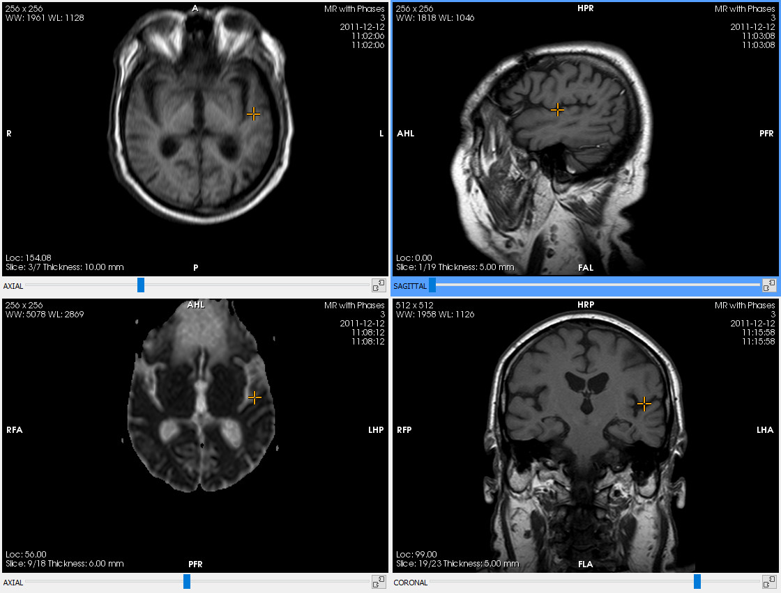Figura 16: Se ha marcado un punto al visor de arriba a la derecha y los otros visores señalan automáticamente el mismo punto del espacio.

Cine

Función
Avanza por las imágenes automáticamente, como si se tratara de un video. Si la imagen tiene fases avanza por las fases.
Modo de funcionamiento
Seleccionáis el visor donde quered avanzar las imágenes automáticamente y hacéis clic  al botón de la barra de herramientas.
Figura 17: Submenú de reproducción.
Si abrís el submenú del botón (Figura 17) podéis elegir diferentes opciones que afectan la reproducción:
- Velocidad del desplazamiento
- Bucle: si se activa, cuando llega al final vuelve al principio y continúa
- Bumerán: si se activa, va avanzando alternativamente en un sentido y en el otro cambiante de sentido cada vez que llega a un extremo; solo funciona si está activado a la vez el Bucle.
Visualizador donde tiene efecto
El visor activo (con el marco azul). Si cambia el visor activo mientras está activada pasa a afectar el nuevo visor activo.

Información del vóxel

Función
Muestra el valor o valores de un punto concreto de la imagen (un vóxel). Se muestran tantos valores como componentes tenga el vóxel (un valor por imágenes en escala de grises y 3 por imágenes en color). En caso de imágenes fusionadas se muestran los valores de las dos imágenes. El valor va acompañado de las unidades correspondientes si tiene (por ejemplo HU (Hounsfield Unidos) en imágenes de CT). En imágenes de PET se muestra el SUV.
Atajo
V
Modo de funcionamiento
Haced clic  al botón de la barra de herramientas o pulsáis el atajo para activar o desactivar la herramienta. Con la herramienta activa movéis el ratón por sobre la imagen y aparecerá el valor del vóxel que haya bajo el puntero en cada momento.
Visualizador donde tiene efecto
El visor que haya bajo el puntero del ratón.
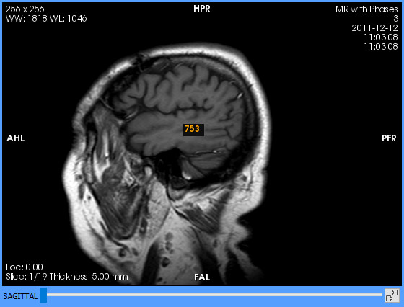
Ejemplo

Información DICOM

Función
Abre una ventana que permite ver toda la información que contiene el fichero DICOM de la imagen que se está visualizando al visor seleccionado.
Modo de funcionamiento
Seleccionáis el visor y situaos a la imagen de la cual quered ver la información. Haced clic  al botón de la barra de herramientas para abrir la ventana con la información DICOM. Para ver la información de otra imagen situaos a la otra imagen y volvéis a hacer clic  al botón de la barra de herramientas para actualizar la información de la ventana, no hay que cerrarla.
La ventana tiene el aspecto siguiente:
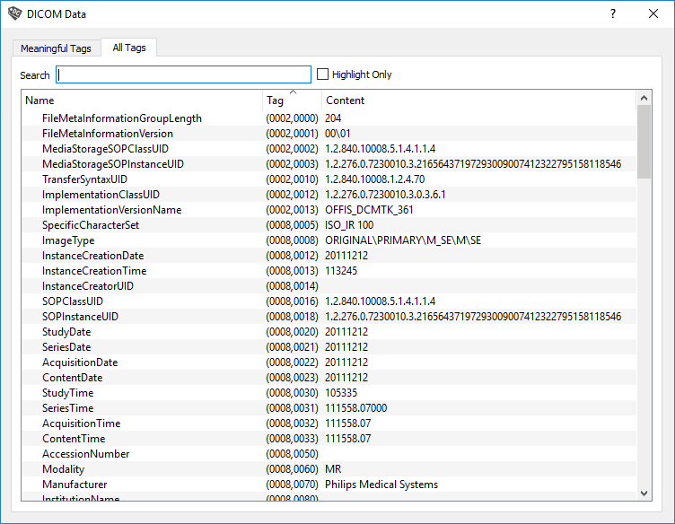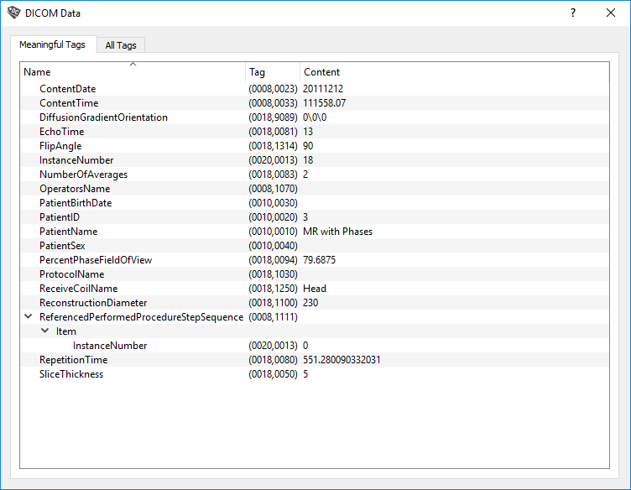Figura 18: Información DICOM. Izquierda: tags relevantes. Derecha: todos los tags.
La pestaña Tags relevantes muestra un pequeño subconjunto de tags que se consideran relevantes según la modalidad. La pestaña Todos los tags muestra todos los tags definidos al fichero y permite filtrarlos o resaltar algunos mediante el cuadro de Busca .
Visualizador donde tiene efecto
Muestra la información en lo referente a la imagen visible al visor activo (con el marco azul) en el momento de activarla.
Ejemplo
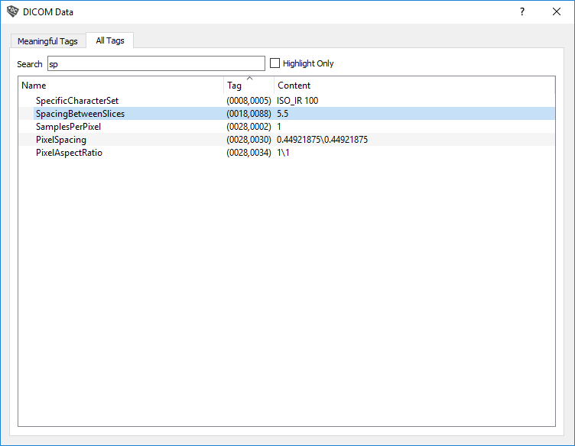Figura 19: Información DICOM filtrando para encontrar el tag Spacing Between Slices.

Sincronización manual
Función
Sincroniza un conjunto de visores de forma que cuando uno de estos cambia de corte los otros visores sincronizados avanzan la misma distancia (no el mismo número de cortes). Solo se aplica a lsvisores sincronizados que tengan el mismo plan anatómico, es decir, se puede sincronizar un axial con un axial pero no un axial con un sagital (la sincronización manual en este último caso no tiene ningún efecto).
Esta herramienta sincroniza la distancia de desplazamiento, no el número de cortes.
Cuando se activa la sincronización manual en algún visor se desactiva la sincronización automática.
Visualizador donde tiene efecto
Todos los visores para los cuales se haya activado.
Se puede activar o desactivar por cada visor individualmente o por todos de golpe.

Para cada visor

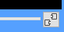
El botón está situado a la esquina inferior derecha de cada visor:
Función
Activa o desactiva la sincronización manual en un visor.
Modo de funcionamiento
Haced clic  al botón de sincronización de lvisor para activar la sincronización y volvéis a hacer clic  para desactivarla.
El botón de sincronización cambia entre los dos iconos para indicar si un visor está sincronizado (cadena cerrada) o no (cadena abierta).
Visualizador donde tiene efecto
El visor correspondiente al botón clicado .

Para todos los visores

Función
Activa o desactiva la sincronización manual a todos los visores a la vez.
Atajos
Uno (por activar-la )y Shift +Uno (por desactivar-la ).
Modo de funcionamiento
Haced clic  al botón correspondiente de la barra de herramientas o pulsáis el atajo correspondiente. Los botones individuales de sincronización manual de cada visor se actualizan para reflejar el nueve estado.
Visualizador donde tiene efecto
Todos los visores que tengan alguna imagen cargada.

Sincronización automática

Función
Sincroniza tots los visores de forma que cuando uno de estos cambia de corte los otros visores sincronizados se sitúan al corte correspondiente a la misma posición en el espacio. Solo se aplica a lsvisores sincronizados que tengan el mismo Frame of Reference UID (0020,0052) (suele ser el caso si el paciente no se ha movido entre la generación de series) y el mismo plan anatómico, es decir, se puede sincronizar un axial con un axial pero no un axial con un sagital (la sincronización manual en este último caso no tiene ningún efecto).
Esta herramienta sincroniza la p osició en el espacio.
Cuando se activa la sincronización a utomàtica se desactiva la sincronización manual a todos los visores.
Atajo
O
Modo de funcionamiento
Haced clic  al botón de la barra de herramientas o pulsáis el atajo para activar o desactivar la sincronización automática. Quan está activa cada cambio de corte en un visor se reproducirá a los otros que sean compatibles: mismo Frame of Reference UID (0020,0052) y misma reconstrucción.
Visualizador donde tiene efecto
Todos.

Propagación

Función
Propaga un conjunto de propiedades de visualización del visor activo a los otros, de forma que estas se reproducen al resto de visores siguiendo unos criterios que varían por cada propiedad de visualización.
Atajo
P
Modo de funcionamiento
Haced clic  al botón de la barra de herramientas o pulsáis el atajo para activar o desactivar la propagación. En el momento de activarla se hace una propagación inicial de las propiedades entre todos los visores dando prioridad al visor activo en aquel momento, de forma que las propiedades quedan sincronizadas desde el comienzo.
El botón de la barra de herramientas tiene un submenú que permite escoger qué propiedades se propagan (por defecto se propagan todas):
- Orientación de imagen: se propaga la orientación (rotación e inversión horizontal o vertical) de la imagen.
Visores sincronizados: los que tienen el mismo plan anatómico y la misma modalidad que el visor activo o bien entre los pares de modalidades PET-CT y SPECT-CT.
- Desplazamiento: se propaga la posición de la imagen dentro del visor entre los visores que comparten el mismo sistema de coordenadas (el mismo Frame of Reference UID (0020,0052)); si el sistema de coordenadas es diferente no se puede garantizar que se vea la misma posición entre visores y por tanto no se propaga el desplazamiento.
Visores sincronizados: los que tienen el mismo plan anatómico y el mismo Frame of Reference UID (0020,0052) que el visor activo.
- Fase: se propaga la fase.
Visores sincronizados: los que tienen como serie secundaria (ved 12.11 Fusión) la serie principal del visor activo.
- Grosor de corte: se propaga el modo de composición y el grosor del thick slab.
Visores sincronizados: los que tienen como serie secundaria (ved 12.11 Fusión) la serie principal del visor activo.
- VOI LUT: se propaga la ventana. Si se aplica una ventana predeterminada al visor activo, se aplica a los otros la ventana equivalente (la automática del visor activo se corresponde con el automàtica de los otros, la primera del DICOM de una con la primera del DICOM del otro, etc.); si es una ventana personalizada se propaguen los valores absolutos de anchura y centro de la ventana.
Visores sincronizados: los que contengan la misma serie que el visor activo. En caso de visualización fusionada solo se aplica sobre la serie coincidente.
- Zoom: se propaga el valor absoluto de zoom.
Visores sincronizados: los que tienen el mismo plan anatómico y la misma modalidad que el visor activo o bien entre los pares de modalidades PET-CT y SPECT-CT.
Se puede configurar que la propagación se active por defecto por determinadas modalidades tal como se explica a la sección 16.1 Visor 2D. Con la configuración por defecto se activa por las modalidades CT, MR y PET.
Ejemplos
Propagación de ventana:
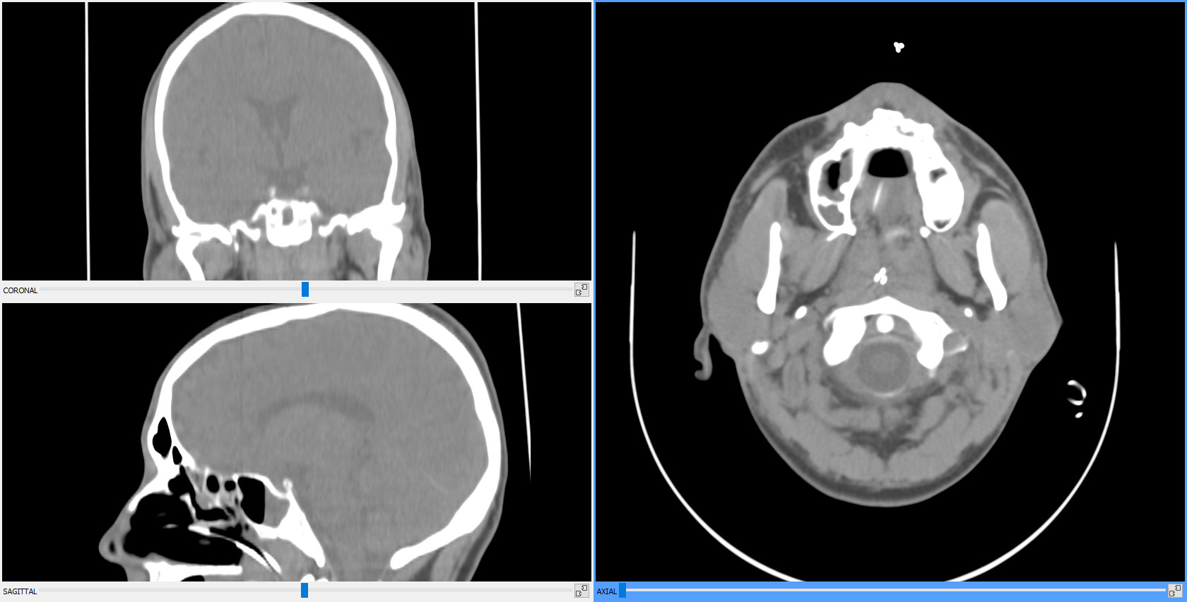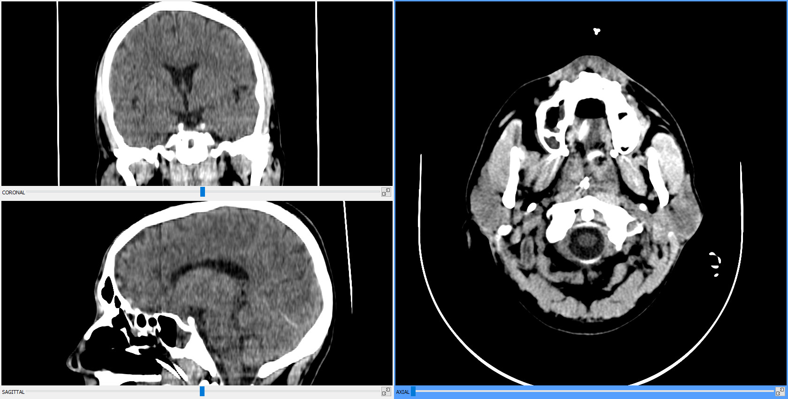Figura 20: Izquierda: ventana inicial. Derecha: ventana cambiada al visor axial y propagada a los otros.
Propagación de zoom, desplazamiento y orientación:
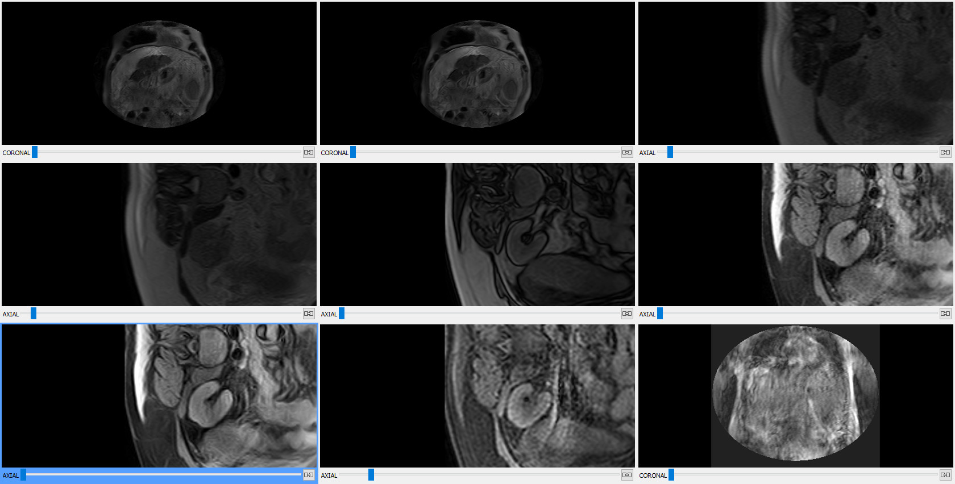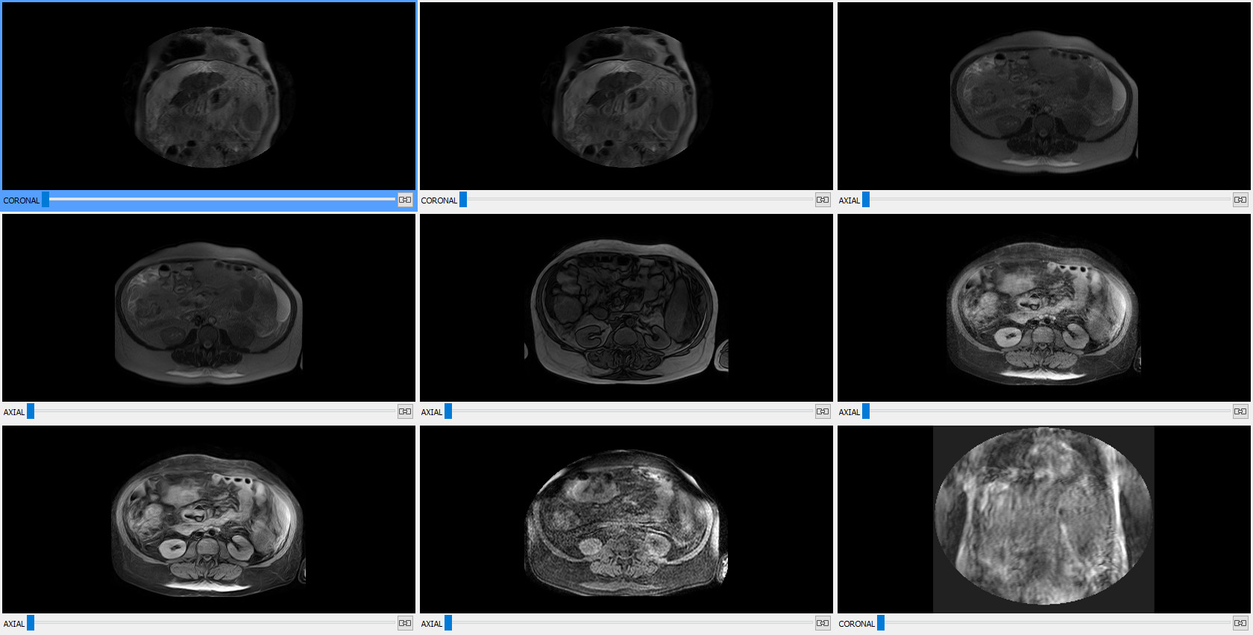Figura 21: Izquierda: estado inicial. Derecha: zoom, desplazamiento y orientación cambiados al visor de bajo a la izquierda y propagados a los otros con el mismo plan anatómico.

Propagación de thick slab:
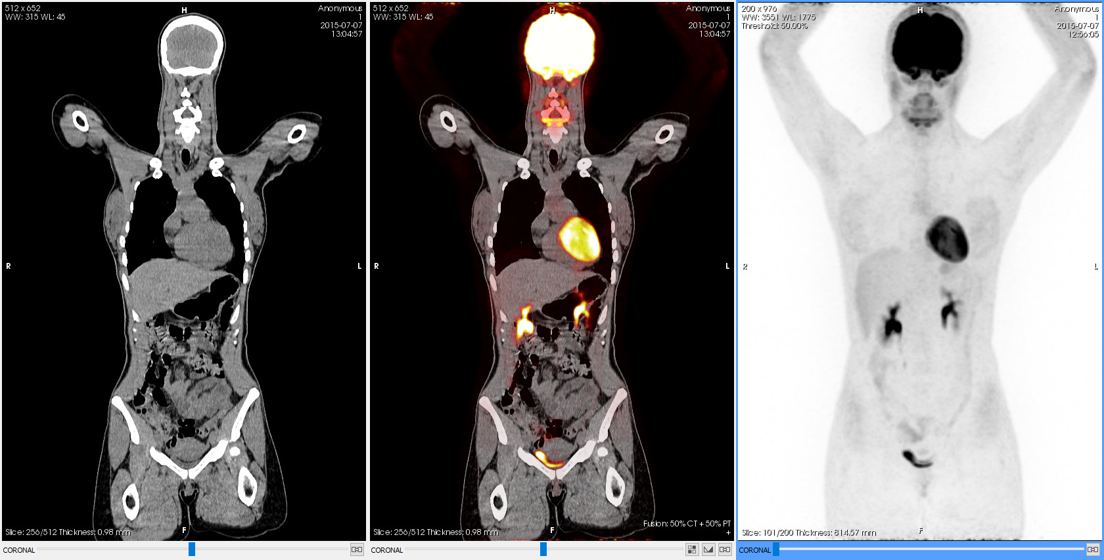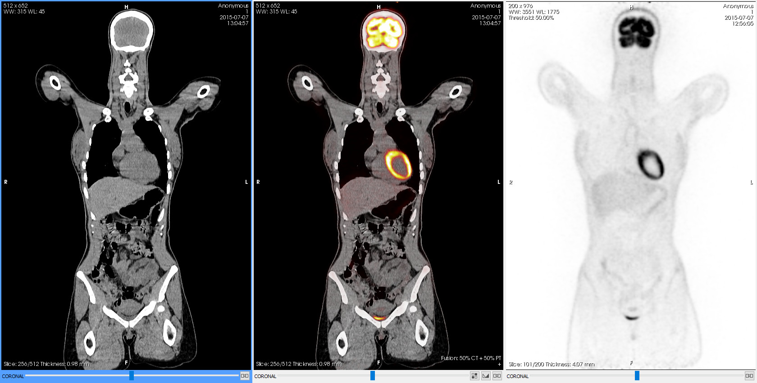Figura 22: Izquierda: sin thick slab. Derecha: MIP de grosor máximo aplicado al PET y propagado a la serie secundaria (PET) de la fusión.

Fusión
La función de fusión permite hacer una visualización fusionada de PET-CT o SPECT-CT. Se puede cargar una fusión desde el mismo menú de selección de serie, donde se muestran todas las combinaciones disponibles de fusión después de las series individuales. Porque una serie de CT se pueda fusionar con otra de PET o SPECT se tienen que cumplir las siguientes condiciones:
- Ambas series tienen que compartir el mismo identificador de espacio (Frame of Reference UID (0020,0052)), es decir, que estén adquiridas en el mismo sistema de coordenadas.
- La serie de CT tiene que estar contenida en el espacio que ocupa la serie PET o SPECT o viceversa.
También hay la opción de aplicar un hanging protocolo de fusión. En este caso las restricciones anteriores no se aplican y se puede fusionar cualquier par de imágenes que satisfaga las restricciones del propio hanging protocolo. Actualmente el Starviewer no puerta de serie ninguno hanging protocolo de fusión pero el usuario o algún técnico puede crear de personalizados.
En una fusión PET-CT o SPECT-CT se ve la serie de CT como serie principal sobre la cual se muestra superpuesta la serie de PET o SPECT como secundaria, parcialmente transparente y con una función de color. Ambas series están permanentemente sincronizadas para mostrar la misma región del espacio. En caso de explorar una zona solo disponible al CT la serie secundaria PET o SPECT no se muestra.
La aportación de cada serie a la imagen de fusión final es por defecto de un 50% de cada serie, pero se puede regular con la herramienta del balance de fusión, la cual aparece a la parte inferior del visor junto al botón de sincronización manual. El balance actual se puede ver en todo momento a la parte inferior derecha del visor.
Cuando se visualiza una fusión PET-CT o SPECT-CT algunas herramientas se comportan de forma diferente de cuando se visualiza una sola serie:
- La selección de una función de color cambia el color de la serie PET o SPECT en vez del de la serie principal.
- La herramienta de información del vóxel muestra dos valores, uno de cada serie. Por la imagen PET se muestra el SUV siempre que sea posible.
- Las herramientas de ROI, además de los valores correspondientes de ROI de la imagen CT, muestran el valor máximo y la media del SUV en el caso de PET-CT, y las cuentas totales y por mm² en el caso de SPECT-CT.
Por otro lado, hay ciertas funcionalidades y herramientas que no quedan sincronizadas entre las imágenes de CT y PET o SPECT fusionadas y hay que aplicarlas por separado. Cuando se actúa sobre el visor fusionado el cambio de ventana, de fase y lo thick slab solo se aplican sobre la serie principal, es decir, la de CT. Para actuar sobre la serie secundaria, la de PET o SPECT, hay que hacerlo mediante la propagación a través de un visor secundario. Hay que tener la serie de PET o SPECT cargada en otro visor; semillas, a través de este visor y con la propagación activada, se puede sincronizar y cambiar la fase, la ventana o lo thick slab de la serie PET o SPECT fusionada. La excepción es el cambio de ventana de la serie secundaria, el «quemado», el cual se puede hacer directamente sobre la visualización fusionada usando la herramienta de cambio de ventana manteniendo pulsada la tecla Shift.
A questesdiferencias se resumen a la tabla siguiente:
Acción | Cómo aplicarla sobre la imagen primaria (CT) | Colmo aplicarla sobre la imagen secundaria (PET o SPECT)
Cambio de ventana | Aplicouno la acción sobre el visor fusionado | Apliqueu la acción sobre el visor fusionado manteniendo pulsada la tecla Shift; alternativamente, aplicáis la acción sobre otro visor con la misma serie PET o SPECT teniendo la propagación activada
Cambio de fase  Thick slab | Aplicáis la acción sobre el visor fusionado | Aplicáis la acción sobre otro visor con la misma serie PET o SPECT teniendo la propagación activada
Función de color | No aplicable | Seleccionáis la función de color sobre el visor fusionado
El resto de funcionalidades y herramientas no dependen del contenido de la imagen y por tanto se comportan exactamente igual que con una visualización sencilla.
Se puede ajustar el «quemado» de la fusión (es decir, la ventana de la imagen PET o SPECT) usando la herramienta de ventana sobre el visor fusionado mientras se mantiene pulsada la tecla Shift.
Ejemplo
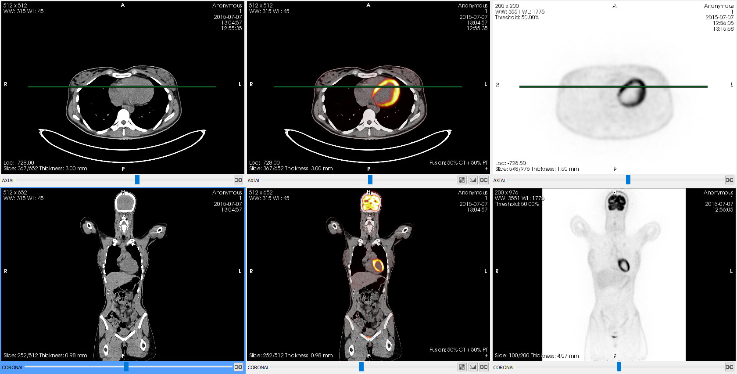Figura 23: Fusión PET-CT con diferentes vistas. A las columnas, de izquierda a derecha: CT, fusión, PET. A las filas, de arriba abaix: axial y coronal.

Distribución de fusión

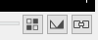
El botón está situado a la esquina inferior derecha de lsvisores que muestran una fusión:
Función
Permet aplicar una distribución de fusión predefinida que incluye varios visores con la fusión, las series individuales y diferentes reconstrucciones.
Modo de funcionamiento
Haced clic  al botón y después hacéis clic  en una de las distribuciones ofrecidas. La distribución seleccionada sustituye la distribución actual de la ventana.
Hay disponibles las distribuciones siguientes:
- 2×1 CT: un visor con el CT y uno con la fusión, con la reconstrucción del visor fusionado original
- 2×1 PT/NM: un visor con la fusión y uno con el PET o SPECT, con la reconstrucción del visor fusionado original
- 3×1: un visor con el CT, uno con la fusión y uno con el PET o SPECT, con la reconstrucción del visor fusionado original
- 2×3 CT: una columna con el CT y una con la fusión y una fila por cada reconstrucción (axial, coronal, sagital)
- 2×3 PT/NM: una columna con la fusión y una con el PET o SPECT y un finla por cada reconstrucción (axial, coronal, sagital)
- 3×3: una columna con el CT, una con la fusión y una con el PET o SPECT y una fila por cada reconstrucción (axial, coronal, sagital)
- MPR R: las tres reconstrucciones (axial, coronal, sagital) con la fusión, con el axial ocupando la mitad derecha de la ventana
Visualizador donde tiene efecto
Todos: la distribución seleccionada sustituye la distribución actual de la ventana.
Ejemplo
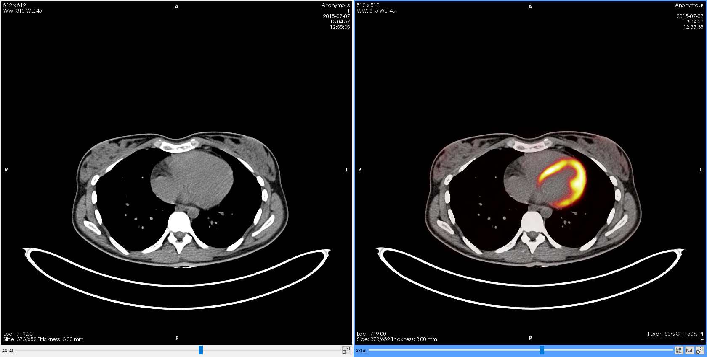
- Cargamos una fusión en un visor:

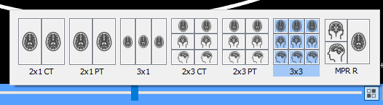
- Aplicamos una distribución de fusión:
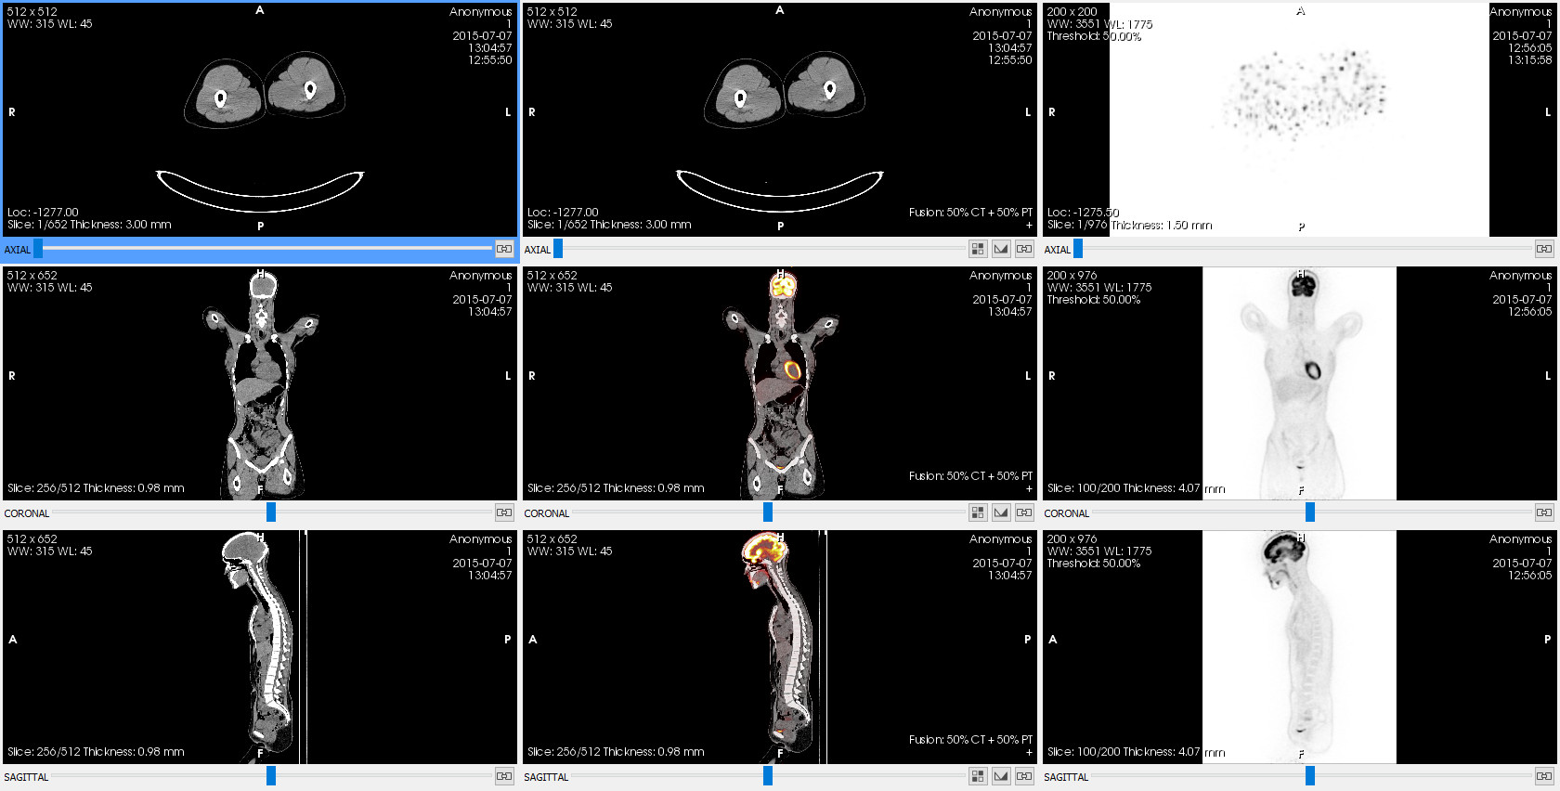
- Resultado:

Balance de fusión

El botón está situado a la esquina inferior derecha de lsvisores que muestran una fusión:
Función
Controla la contribución de cada imagen individual a la imagen fusionada final. Esto permite ver solo la imagen primaria (balance 100%–0%), solo la secundaria (balance 0%–100%) o cualquier combinación entremedias que haga que una de las imágenes contribuya más al resultado final que la otra. El balance inicial es siempre 50%–50%, de forma que ambas imágenes tienen la misma aportación al resultado final.
Modo de funcionamiento
Haced clic  al botón en un visor fusionado; aparecerá una barra con la cual podeu ajustar el balance hacia un lado o hacia el otro.
Visualizador donde tiene efecto
El visor al botón del cual se ha hecho clic .
Ejemplo
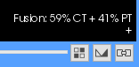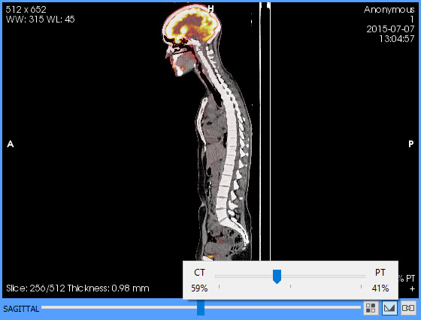Figura 24: Izquierda: desplegable para controlar el balance de fusión. Derecha: anotación para indicar el balance de fusión actual.

Standardized Uptake Value (SUV)
El SUV es un valor empleado habitualmente en el análisis de imagen de modalidad PET. Se define comúnmente como la relación de la concentración de radiactividad C del tejido [Bq/ml] en el instando t y la radiactividad inyectada multiplicada por un factor de normalización como puede ser el peso corporal.
El SUV se calcula cuando se dibuja una ROI o se usa la herramienta de información del vóxel sobre una imagen de PET o una fusión PET-CT. En el caso de la ROI se calcula el SUV máximo y medio de la región.
Hay tres métodos de normalización disponibles:
- Pes corporal
- Massa corporal magra
- Área de superficie corporal
El usuario puede escoger el método normalización a las opciones de configuración del visor 2D. Por defecto es el peso corporal.
El método de normalización aplicado se indica a la anotación que muestra lo SUV de la manera siguiente:
- bw: pes corporal (body weight)
- lbm: demasiado corporal magra (lean body mass)
- bsa: área de superficie corporal (body surface area)
Cada medida también va acompañada de las unidades correspondientes que dependen del método de normalización:
- g/ml: por el peso corporal y la masa corporal magra
- cm²/ml: por el área de superficie corporal

Fórmulas

SUV

Paràmetre | Descripció | Unonitat
C(t) | Concentración radiactiva | Bq/ml
Dᵢ | Dosi radiactiva inyectada | Bq
d | Factor de corrección de la desintegración
N | Factor de normalización escogido (pes corporal, demasiado corporal magra o área de superficie corporal) | g (pes corporal y demasiado corporal magra)  cm² (área de superficie corporal)

Factor de corrección de la desintegración
La dosis inyectada Dᵢ para calcular el SUV se corrige por el factor de la desintegración radiactiva que hay entre el tiempo de inyección y el inicio de la adquisición a través de la fórmula

Donde:
- T_{1/2} es el periodo de semidesintegración en segundos
- El cálculo de Δt viene dado según el valor del atributo DICOM Decay Correction (0054,1102):
  - Si es START: Δt es el intervalo de tiempo entre la administración de la dosis y la adquisición de la imagen, en segundos
  - Si es ADMIN: Δt es 0
El cálculo del intervalo de tiempo se hace preferentemente con los atributos Serías Dato (0008,0021), Serías Time (0008,0031) y Radiopharmaceutical Start Dato Time (0018,1078).
Si no están disponibles se hace con los atributos Serías Time (0008,0031) y Radiopharmaceutical Start Time (0018,1072) asumiendo que la administración de la dosis y la adquisición de las imágenes se han hecho el mismo día.
Si también falta alguno de estos atributos no se puede calcular el SUV.

Massa corporal magra
La masa corporal magra se calcula con dos fórmulas, la de Morgan o la de James, dependiendo del sexo del paciente:
- Hombres (Morgan):
- Mujeres (James):
Dónde:
- W es el peso del paciente en kg
- H es la estatura del paciente en cm

Área de superficie corporal
Para obtener este valor se usa la fórmula de Du Bois:

Dónde:
- W es el peso del paciente en kg
- H es la estatura del paciente en cm

Datos requeridos
La tabla siguiente indica los atributos DICOM necesarios por el cálculo del SUV. La carencia de alguno de estos atributos puede hacer que no se pueda calcular el SUV o alguno de los tipos de normalización.
A tributo. | Descripció | Necessari por
(0010,1030) | Pse del paciente | Totes las normalizaciones (bw, lbm, bsa)
(0010,1020) | Estatura del paciente | lbm y bsa
(0010,0040) | Sexe del paciente | lbm
(0008,0021) | Fecha de la serie | Factor de corrección de la desintegración
(0008,0031) | Hora de la serie | Factor de corrección de la desintegración
(0018,1078) | Fecha y hora de administración de la dosis | Factor de corrección de la desintegración
(0018,1072) | Hora de administración de la dosis | Factor de corrección de la desintegración
(0018,1075) | Periodo de semidesintegración | Factor de corrección de la desintegración
(0018,1074) | Dosis radiactiva administrada al paciente en el instante de administración | Dosis radiactiva inyectada
(0054,1001) | Unonitats de los valores de píxel | SUV: según las unidades se determina si se puede calcular o no

Atributos exclusivos de fabricante
Dependiendo del fabricante de la modalidad hay que utilizar algunos atributos privados para calcular el SUV.
Fabricante | A tributo. | Descripció | Necessari por
Philips | (7053,1009) | Factor de conversión de píxeles | Convertir los valores de píxel en Bq/ml

Visor MPR 2D
El visor MPR 2D permite realizar reconstrucciones de una serie en cualquier plan de corte, aunque no sea ortogonal. Permite manipular dos planes de corte adicionales que forman las imágenes resultantes para poder así ver imágenes en planes diferentes del de adquisición.
Se puede mover los planes de corte de la manera siguiente:
Moviment | Funcionament
Rotació | Posáis el puntero sobre una de las líneas y arrastráis el ratón en la dirección querida manteniendo pulsado el botón izquierdo .
Desplaçament | Poseu el puntero sobre una de las líneas y arrastráis el ratón en la dirección querida manteniendo pulsado el botón izquierdo  y la tecla Ctrl.
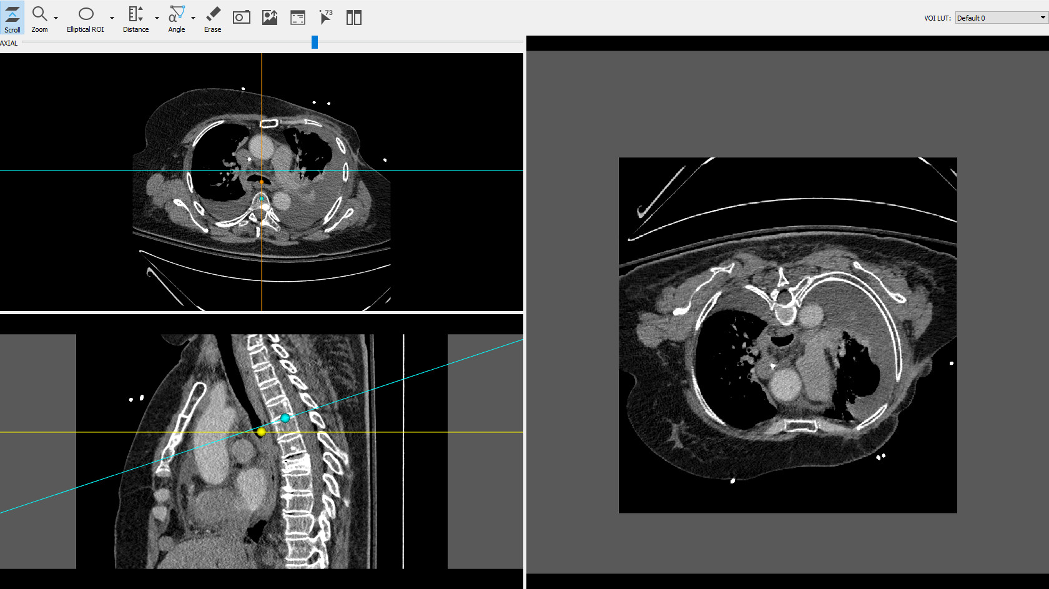
Las esferas situadas sobre las líneas marcan el centro de rotación de los planes de corte.
El visor MPR 2D también dispone de diferentes herramientas de cálculo:
- Distancias, TA-GT
- Ángulos, ángulos de Cobb
- ROIs (regiones de interés) elíptica, poligonal, mágica
- Círculo
- Flecha
- Borrar
Y también herramientas generales:
- Scroll
- Zoom
- Lupa
- Desar una captura en formato de imagen (.jpg, .png, .bmp, .tiff)
- Exportación en PACS
- Esconder la información del paciente del visualizador
- Ver la información de los vóxeles

Visor 3D
Visualiza toda la información de una serie en 3D mediante visualización de volúmenes, con herramientas que permiten aplicar diferentes funciones de color o recortar una parte del volumen.
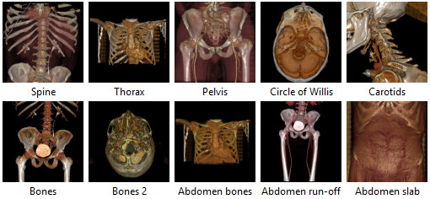
Hay varios estilos de visualización predefinidos que combinan una función de transferencia (escala de color y de opacidad) con un conjunto de parámetros que afectan la visualización en 3D (principalmente parámetros de iluminación). Los estilos de visualización predefinidos disponibles son los siguientes:
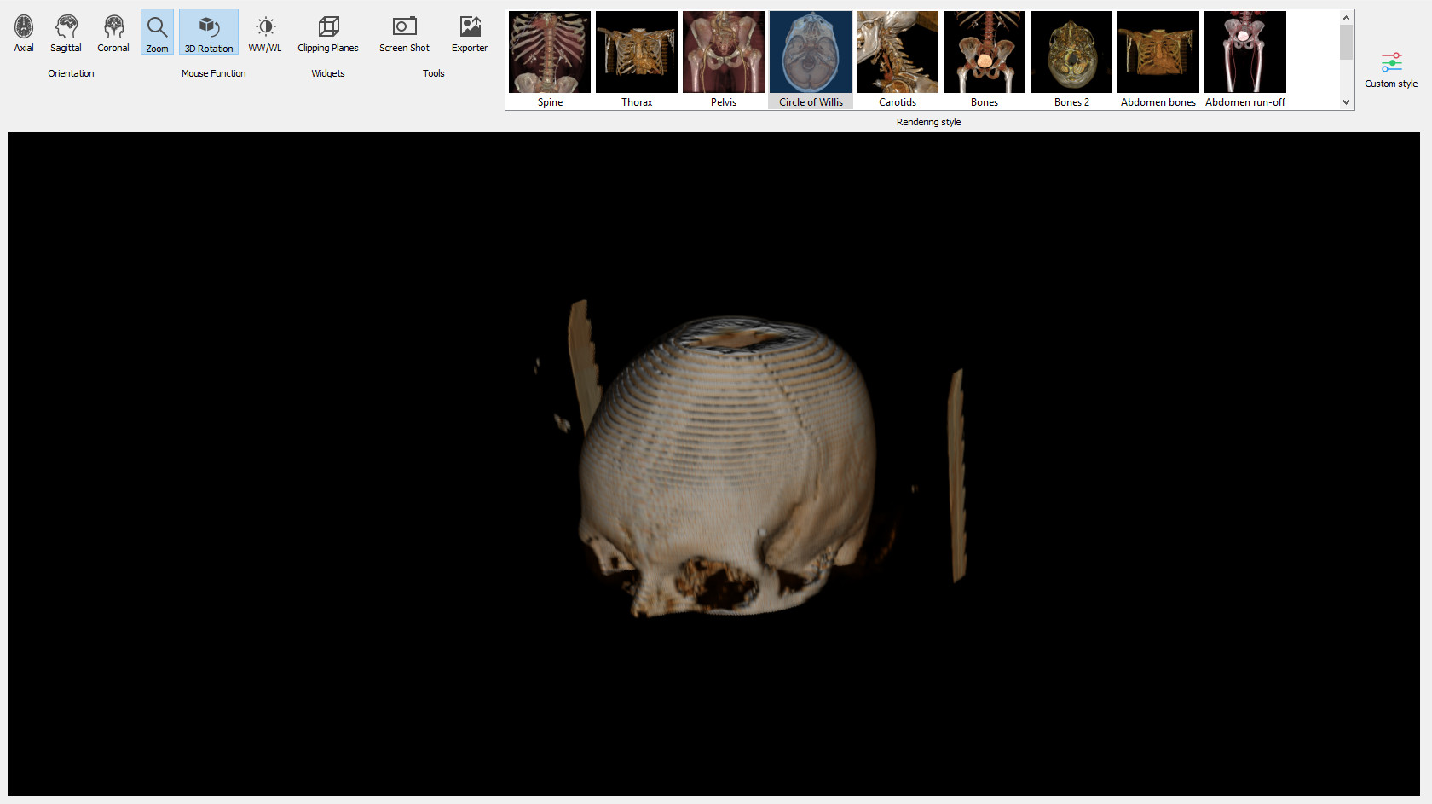
Para aplicar un de estos estilos hay que hacer doble clic  sobre la imagen correspondiente.
El visor 3D dispone de varias herramientas:
- Cambio de vista (axial, sagital, coronal)
- Zoom
- Rotación 3D
- Cambio de ventana
- Desplazamiento
- Planes de corte (para recortar el volumen)
- Pantallazo
- Enviar imagen en el PACS

Planes de corte

Función
Permite recortar un volumen dentro de un visor 3D para eliminar zonas del volumen que el usuario no quiere observar. Estas zonas quedan escondidas de la visualización pero no se elimina la información, de forma que se pueden volver a ver cambiando los planes de corte.
Atajo
B
Modo de funcionamiento
Cuando se activa la herramienta aparece una caja que engloba el volumen. La parte del volumen que queda dentro de la caja es visible y la parte que queda fuera se vuelve invisible. La medida, forma, orientación y posición de la caja se pueden alterar interactivamente con diferentes acciones del ratón y la visualización del volumen se actualiza en todo momento.

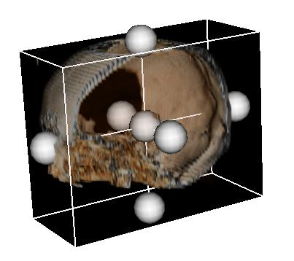
La caja tiene seis caras y en el centro de cada cara hay una bola que permite modificarla. También hay una bola en el centro de la caja que permite modificar la caja entera.
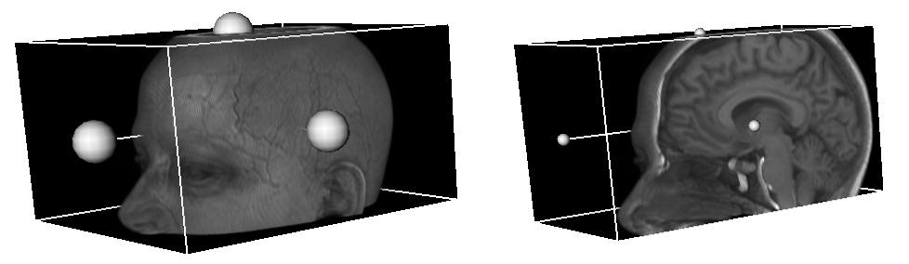
Para recortar por una cara hacéis clic y mantenéis el botón izquierdo  del ratón sobre la bola de la cara correspondiente y arrastradla . Esto permite desplazar el plan sobre su normal.

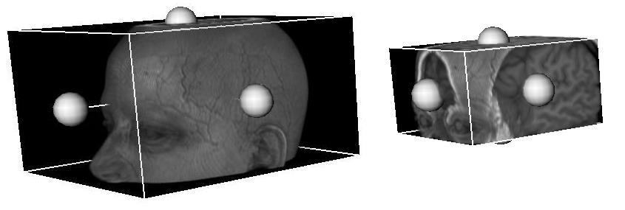
Para escalar la caja hacéis clic y mantenéis el botón derecho  del ratón sobre la caja o una de las bolas y arrastráis hacia arriba para ampliar la caja o hacia abajo para reducirla.
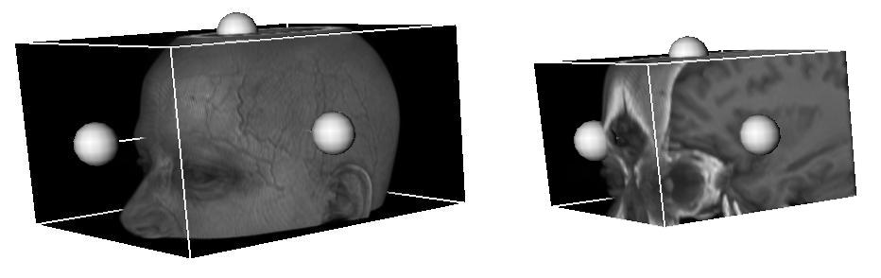
Para mover la caja hacéis clic y mantenéis el botón del medio o rodeta  del ratón sobre la caja o una de las bolas y arrastradla en la dirección querida.
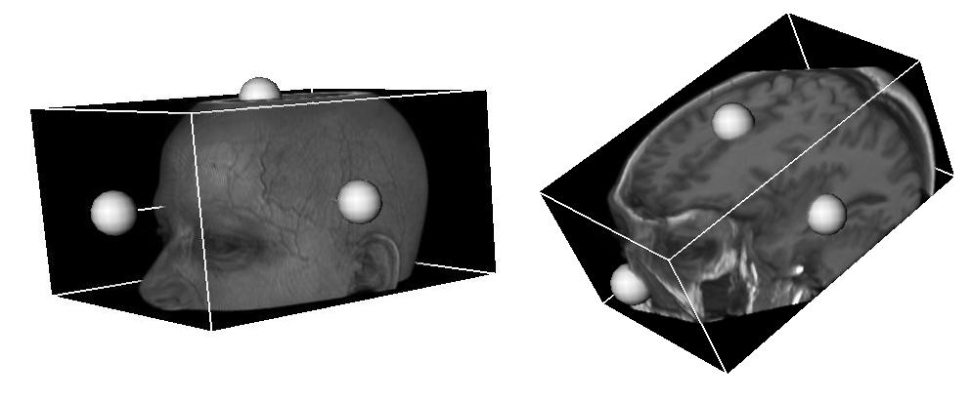
Para girar la caja hacéis clic y mantenéis el botón izquierdo  del ratón sobre la caja (no ninguna bola) y arrastráis en la dirección de giro.
Si se desactiva la herramienta de los planes de corte el volumen se mantiene recortado. Si se vuelve a activar la herramienta aparece una nueva caja que se puede manipular para ver otras partes del volumen o volverlo a ver entero.
Visualizador donde tiene efecto
El visualizador 3D.
Ejemplo
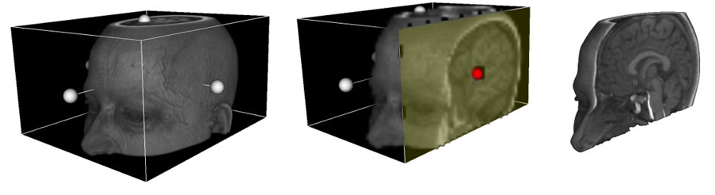Figura 25: Planes de corte en acción. Izquierda: estado inicial desprendido de activar la herramienta; se pueden observar las bolas en los centros de los planes. Centro: desplazando una cara (la que tiene un color diferente y la bola roja) para recortar el volumen. Derecha: estado final desprendido de recortar y haber desactivado la herramienta de los planes de corte para esconder la caja.

Rotación 3D

Función
Permite girar un volumen dentro de un visor 3D.
Atajo
Q
Mode de funcionamiento
Arrastráis el ratón manteniendo pulsado el botón derecho  para girar el volumen en la dirección del desplazamiento. Si mantenéis pulsada la tecla Ctrl mientras feudo el movimiento, se hace una rotación sobre el eje perpendicular a la pantalla.
Visualizador donde tiene efecto
El visualizador 3D.
Ejemplo
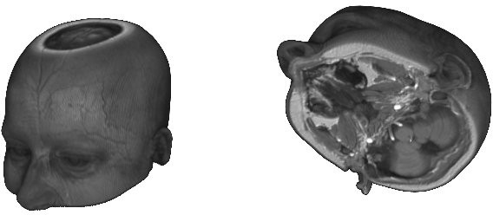Figura 26: Izquierda: estado inicial. Derecha: después de haber eructado el volumen.

Aplicaciones externas
Si se han definido aplicaciones externas a la configuración de la Starviewer estas aparecerán al menú Herramientas > Aplicaciones externas. Por saber como configurarlas consultáis la sección 16.8 Aplicaciones externas.
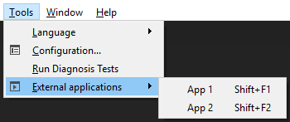
Al hacer clic  sobre uno de los elementos del menú se transmitirá cierta información (según se haya configurado) del visor activo hacia la aplicación correspondiente. Esto permite a la aplicación externa saber el contexto de trabajo actual y actuar adecuadamente (por ejemplo mostrando el mismo estudio que está abierto al Starviewer).

PDF
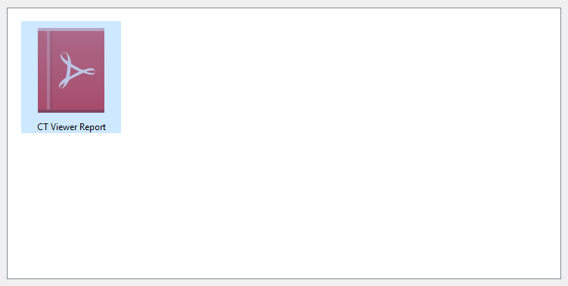
Sy se abre un estudio que contenga una o más series con PDF encapsulados se abrirá la extensión PDF. Esta contiene una lista de iconos representando los diferentes PDF encapsulados contenidos en el estudio.
Haciendo doble clic  sobre una de los iconos lo PDF correspondiendo se desencapsula y se abre con el visor de PDF por defecto del sistema.

Tests de diagnóstico
Los tests de diagnóstico sirven para comprobar si Starviewer y su entorno están bien configurados y si el hardware cumple los requisitos mínimos.
Para acceder a los tests de diagnosis hay que ir al menú Herramientas > Ejecutar tests de diagnosis. Su funcionalidad es comprobar una serie de parámetros del sistema y ejecutar un conjunto de tests que permiten evaluar si el sistema está bien configurado y cumple los requisitos recomendados, y diagnosticar errores y posibles problemas.
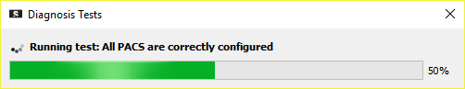
Al seleccionar el menú se abre una ventana que informa que se están ejecutando los tests y un indicador del progreso.
Una vez finalizados los tests aparece una ventana con los resultados. Si no ha fallado ningún test se informa el usuario que los tests han sido superados de forma satisfactoria y se le ofrece la opción de ver los detalles de los resultados. Si hay errores o avisos se muestra un mensaje corto por cada uno de estos y uno para ver la información del sistema. Haciendo clic  sobre cada mensaje se puede ampliar para ver los detalles. En la parte de bajo de la ventana hay un botón para guardar los resultados y otro para cerrar la ventana.
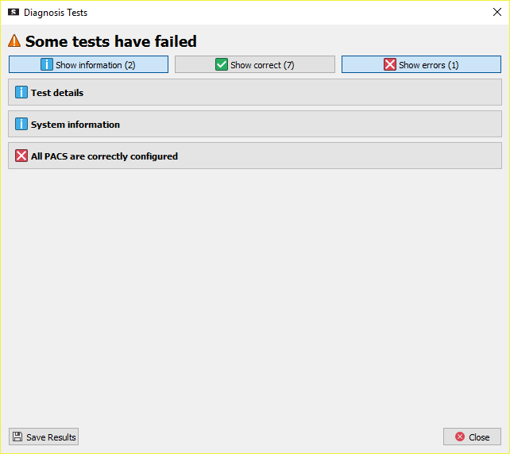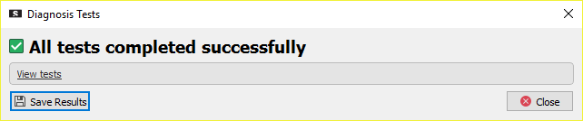Figura 27: Resultados de los tests de diagnosis. Esquerra: todo correcto. Derecha: con errores.
Los resultados se clasifican en tres grupos: los correctos, los avisos y los errores. Por cada grupo hay un botón correspondiente para mostrar o esconder los resultados; por defecto se visualizan solo los avisos y los errores si ha habido ninguno. La información del sistema se puede ver siempre.
Los resultados correctos indican que el test se ha podido ejecutar y se ha obtenido el resultado esperado.
Los avisos indican que algo no está bien configurado o que la aplicación puede no funcionar como se espera pero se puede seguir utilizando. Sin embargo, es recomendable que no haya.
Cuando hay un error puede ser que no se haya podido ejecutar el test o que su resultado no sea correcto.
Con los detalles de los avisos y los errores a veces se ofrece una pista sobre cómo resolverlos.
El botón Guardar resultados permite guardar los resultados de los tests en un fichero. Esto es útil para poder enviarlos por correo electrónico a la dirección de apoyo support@starviewer.udg.edu para ayudar los desarrolladores a diagnosticar un problema.

Impresión DICOM
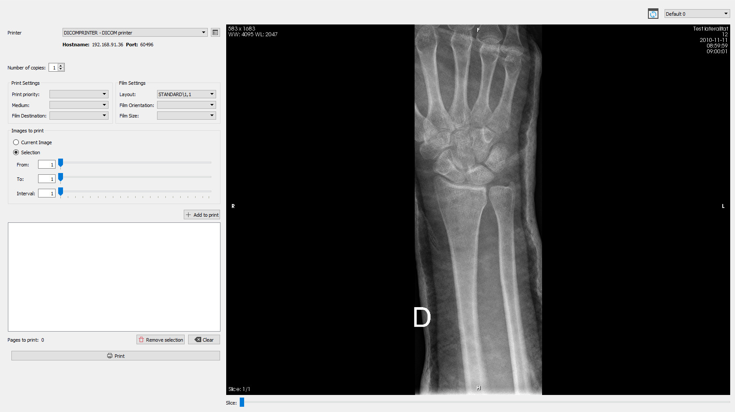
Esta extensión permite imprimir imágenes en formato DICOM en impresoras DICOM. Se puede acceder desde el menú Visualización > Impresión DICOM.
En esta ventana aparecen las preferencias de impresión a la izquierda y la imagen a imprimir a la derecha. El visor permite cambiar de imagen, serie y estudio del paciente utilizando el menú de paciente (botón derecho ). También permite cambiar la ventana de las imágenes utilizando la herramienta de cambio de ventana o la herramienta de selección de ventanas predeterminadas. Finalmente, se puede restablecer la imagen en el estado inicial con la herramienta de restablecer , accesible con el botón de la barra de herramientas y el atajo del teclado (Ctrl+R).
El plafón de la izquierda permite escoger varios parámetros, como:
- Impresora (ved 14.2 Añadir una impresora)
- Número de copias
- Medida de la placa
- Tipo de placa
- Orientación
- Medida de la parrilla de impresión
- Imágenes a imprimir: actual o un rango de imágenes (ved 14.1 Selección de las imágenes a imprimir)

Selección de las imágenes a imprimir
La herramienta de impresión permite imprimir una o varias imágenes, incluso de series diferentes, a la misma placa. Se puede añadir una o más imágenes para imprimir mediante los pasos siguientes:
- Seleccionáis la serie que contiene las imágenes al visor de la derecha.
- Seleccionáis las imágenes a imprimir usando las opciones del cuadro Imágenes a imprimir.
Se puede seleccionar las imágenes de diferentes maneras:
  - Imagen actual: añade solo la imagen visualizada actualmente a la lista de imágenes a imprimir.
  - Selección: añade un subconjunto de imágenes de la serie siguiendo los criterios siguientes:
    - Desde: imagen inicial del rango.
    - Fines: imagen final del rango.
    - Intervalo: salto entre imágenes, es decir, cada cuántas imágenes se coge una.
- Haced clic  al botón Añade para imprimir.
Se pueden repetir los pasos las veces que haga falta hasta haber añadido todas las imágenes que se quiera. Se pueden sacar imágenes de la lista de impresión seleccionándolas a la lista y haciendo clic  al botón Saca las imágenes seleccionadas o bien al botón Sácalas todas para vaciar la lista. Para imprimir las imágenes hacéis clic  al botón Imprime.
Ejemplo
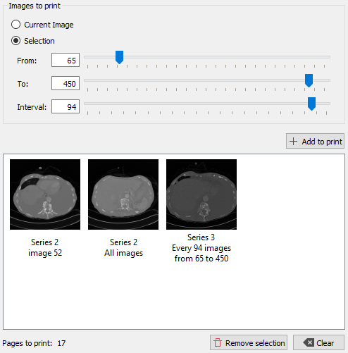Figura 28: Ejemplo de selección de imágenes para imprimir. Se ha seleccionado imprimir la imagen 52 de la serie 2, después todas las imágenes de la serie 2 y finalmente de la serie 3 las imágenes entre la 65 y la 450 con un intervalo de 94, incluyendo por lo tanto las imágenes 65, 159, 253, 347 y 441. Tal como se indica abajo a la izquierda se imprimirán 17 placas, de acuerdo con los parámetros y el formato de impresión.

Añadir una impresora
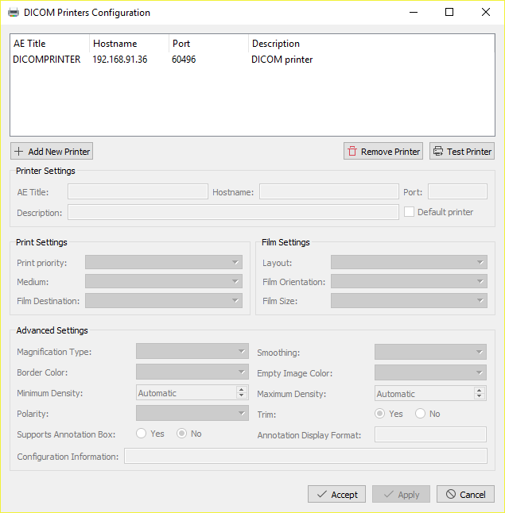
Para añadir una impresora hacéis clic  al botón junto al desplegable de selección de impresora (icono ). Aparece la ventana siguiente:
Las acciones principales en esta ventana son:
- Añade una nueva impresora: abre una pequeña ventana (Figura 29) que permite definir los parámetros principales de la impresora:
  - AE Title: nombre de la impresora según su configuración DICOM.
  - Dirección: dirección IP de la impresora.
  - Puerto: puerto de escucha de la impresora.
  - Descripción: texto breve para ayudar el usuario a distinguir la impresora.
  - Impresora predeterminada: si se marca la casilla, la impresora quedará configurada como impresora predeterminada, la que se selecciona inicialmente cuando se abre la extensión de Impresión DICOM (solo puede haber una configurada como predeterminada).
- Elimina la impresora: borra la impresora seleccionada de la lista.
- Comprueba la impresora: hace una comprobación de la conexión con la impresora. Si falla el test puede ser que la impresora no esté disponible o bien que alguno de los parámetros de configuración, como por ejemplo la AE Title o el puerto, sean incorrectos.
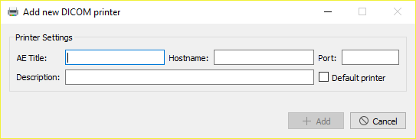Figura 29: Diálogo para añadir una impresora nueva.
Después de añadir una impresora o seleccionar una de la lista se pueden configurar los otros parámetros que aparecen a la ventana.
Para realizar una configuración avanzada de la impresora consultáis el manual de administrador de la aplicación.

Menús
A la barra de menús encontramos los elementos siguientes:
- Fichero
- Visualización
- Herramientas
- Ventana
- Ayuda

Fichero
Desde este menú se puede gestionar las fuentes de datos a consultar y realizar una gestión básica de la aplicación.
- Ventana nueva: abre una nueva ventana vacía de Starviewer. Atajo: Ctrl+N.
- Estudios de la base de datos local: abre la ventana de la base de datos local para consultar y abrir estudios descargados previamente. Atajo: Ctrl+L.
- PACS: abre la ventana de consulta en los PACS para consultar y descargar estudios. Atajo: Ctrl+P.
- Abre un DICOMDIR: abre una ventana que permite abrir un DICOMDIR desat al ordenador, o una memoria externa, o CD, etc. Atajo: Ctrl+D.
- Abre ficheros: permite abrir ficheros locales en formato DICOM (*.dcm) u otros formatos admitidos por el Starviewer como lo MetaImage (*.mhd). Atajo: Ctrl+O ..
- Abre los ficheros de un directorio: permite abrir todos los ficheros en cualquier formato admitido que se encuentren dentro de una carpeta seleccionada y sus subcarpetes. Atajo: Ctrl+Shift+D.
- Valla: cierra la pestaña (extensión) actual de la ventana. Atajo: Ctrl+W.
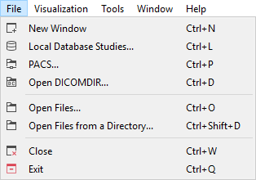
- Sale: cierra el Starviewer. Atajo: Ctrl+Q.

Visualización
Una vez abierta un estudio el usuario puede escoger entre diferentes tipos de visualizadores o extensiones que ofrecen diferentes funcionalidades:
- Impresión DICOM
- MPR 2D
- PDF (se abre por defecto cuando se abre un estudio que contiene PDF encapsulados)
- Visor 2D (se abre por defecto cuando se abre un estudio, excepto si solo contiene PDF encapsulados)
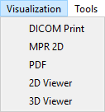
- Visor 3D
Por cada visualizador o extensión que se abre desde este menú aparece una nueva pestaña. Si el elemento seleccionado ya está abierto solo se activa la pestaña correspondiente, no se abre una de nueva.

Herramientas
Este menú incluye varias funcionalidades no relacionadas con la apertura o visualización de imágenes.
- Idioma: permite cambiar el idioma de la aplicación. Después de cambiar de idioma hay que cerrar y volver a abrir el Starviewer para hacer efectivo el cambio.
- Configuración: abre la ventana de configuración.
- Ejecutar tests de diagnosis: ved la sección 13 Tests de diagnóstico.
- Aplicaciones externas: permite ejecutar las aplicaciones externas.
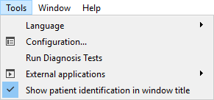
- Muestra la identificación del paciente en el título de la ventana: permite activar o desactivar que se vea el nombre e identificador del paciente a la barra de título de la ventana actual de la Starviewer. Es independiente por cada ventana y por defecto está activado.

Ventana
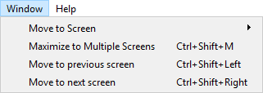
Este menú permite mover la ventana a otra pantalla o maximizarla para ocupar más de una.

Mover a la pantalla
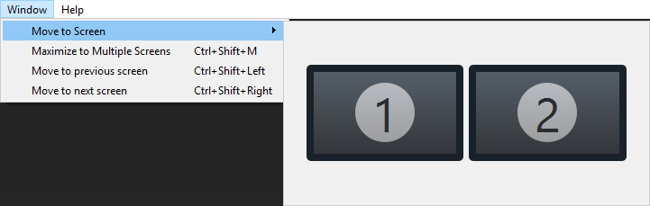
Mueve la ventana de la Starviewer a una pantalla determinada. El menú muestra la configuración de pantallas actual. Haciendo clic  a una de las pantallas mostradas se envía la ventana a la pantalla correspondiente.

Maximizar a múltiples pantallas
Atajo: Ctrl+Shift+M.
Dibujo 1: Ejemplo de maximización a múltiples pantallas. A la izquierda se muestra en negro la ventana y en moratón la distribución de pantallas, en el estado inicial. A la derecha el resultado de maximizar a múltiples pantallas; la ventana se ha expandido ocupando cuatro pantallas en horizontal.
Esta funcionalidad ajusta la medida de la ventana de la Starviewer para que ocupe el máximo número de pantallas siempre que unidas formen un espacio rectangular. Se tiene en cuenta primero la expansión horizontal y después la vertical.
Dibujo 2: Otro ejemplo de maximización a múltiples pantallas. A la izquierda se muestra en negro la ventana y en moratón la distribución de pantallas, en el estado inicial. A la derecha el resultado de maximizar a múltiples pantallas; la ventana se ha expandido ocupando seis pantallas, dos de anchura y tres de altura.
Hay que tener en cuenta que porque la expansión funcione las pantallas tienen que tener exactamente el mismo número de píxeles en los bordes que se tocan. Sino no se detecta una forma rectangular.

Desplazar a la pantalla anterior
Atajo: Ctrl+Shift+←
Esta función mueve la ventana a la pantalla anterior siguiendo una secuencia circular comol Dibujo 3.

Desplazar a la pantalla siguiente
Atajo: Ctrl+Shift+→
Esta función mueve la ventana a la pantalla siguiente siguiendo una secuencia circular comol Dibujo 3.
Dibujo 3: Secuencia de desplazamiento de imágenes.

Ayuda
Este menú permite acceder a los manuales, el registro y varias informaciones referentes a la Starviewer.
- Guía de usuario: abre este manual de usuario en PDF.
- Guía rápida: abre la guía rápida en PDF, la cual explica los pasos básicos para empezar a usar el programa.
- Guía de atajos: abre un documento en PDF que indica todos los atajos de teclado de la aplicación. La misma información se puede encontrar a la sección 17 Atajos de teclado.
- Información sobre el uso como dispositivo médico: muestra una ventana con indicaciones para asegurar un uso correcto del Starviewer cuando se usa como dispositivo médico para diagnosis en pacientes humanos.
- Muestra el fichero de registro: muestra una ventana con el contenido del fichero de registro que genera el Starviewer con su uso. La información que contiene a menudo es útil para los desarrolladores para diagnosticar problemas de la aplicación.
- Notas de la versión: muestra una ventana con las novedades, mejoras y correcciones de la última versión del programa y también de las anteriores.
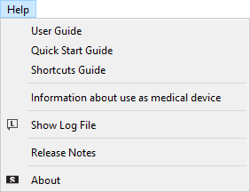
- En cuanto a :muestra una ventana con información sobre la Starviewer, incluyendo la versión, dirección de contacto de apoyo, web, etc. El botón Información de la licencia permite ver información sobre las licencias propias y de tércers del Starviewer.

Configuraciones
La ventana de configuración, accesible desde el menú Herramientas > Configuración, permite configurar varios elementos al gusto del usuario. Los parámetros se agrupan en diferentes secciones seleccionables desde el plafón de la izquierda de la ventana:
- Visor 2D
- Distribución de los visores 2D
- PACS
- Base de datos local
- Escuchar peticiones del RIS
- DICOMDIR
- Aplicaciones externas
- Magnificación
A continuación se explican las opciones dentro de cada sección.

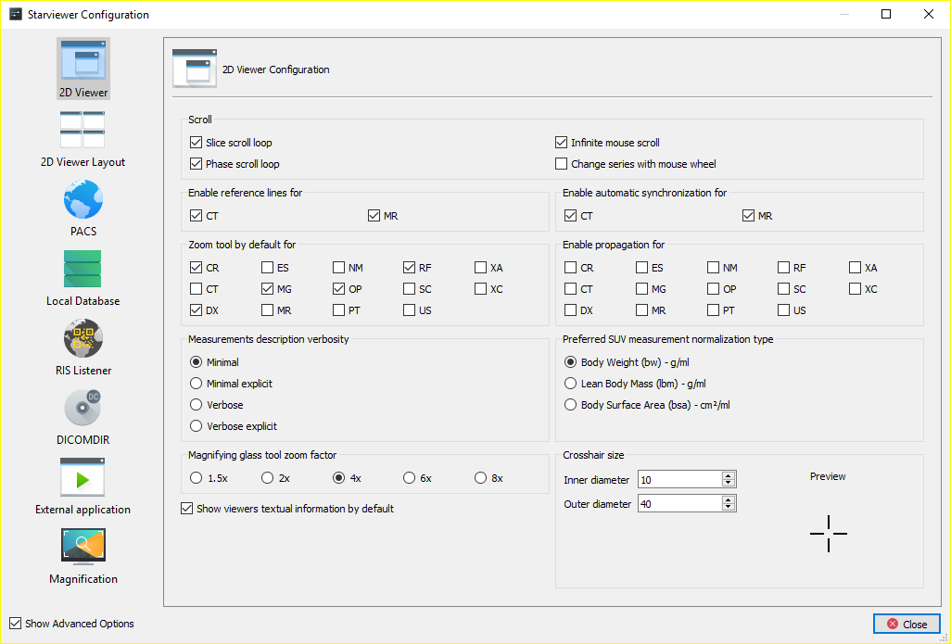
Visor 2D
Opciones | Descripció | Valor por defecto
Desplaçament cíclico de imágenes | Modifica el comportamiento de la herramienta de cambio de corte por imágenes haciendo que cuando llegue a un extremo haga la vuelta, es decir, que después de la última venga la primera y viceversa. | Desactivado
Desplaçament cíclico de fases | Modifica el comportamiento de la herramienta de cambio de fase haciendo que cuando llegue a un extremo haga la vuelta, es decir, que después de la última venga la primera y viceversa. | Desactivado
Desplazamiento infinito del ratón | Hace que cuando el ratón llega a un extremo del visor donde está actuando se teletransporti en el extremo opuesto permitiendo un desplazamiento constante. | Activado
Cambia de serie con la rueda | Hace que la rueda sirva para navegar por las series de un estudio del mismo modo que el cambio de corte con las teclas + y - . | Desactivado
A ctivalas líneas de referencia para | Fa que las líneas de referencia se activen automáticamente cuando se abre un estudio con una de las modalidades seleccionadas. | Activado por MR
A ctivala sincronización automática para | Fa que la sincronización automática se active automáticamente cuando se abre un estudio con una de las modalidades seleccionadas. | Activado por MR y CT
Herramienta de zoom por defecto para | Cuando se abre un estudio con una de las modalidades seleccionadas la herramienta por defecto es la de zoom en vez de la de cambio de corte y de fase. | Activado por CR, DX, MG, MR, OP y RF
A ctivala propagación para | Fa que la propagación se active automáticamente cuando se abre un estudio con una de las modalidades seleccionadas. | Activado por CT, MR y PT
Nivell de detalle en la descripción de las medidas | Permet escoger el nivel de detalle por medidas que pueden dar más de un resultado según los atributos de imagen presentes. | Mínimo
Tipus preferido de normalización de la medida SUV | Permet escoger el factor de normalización empleado en medidas SUV. | Pes corporal
Factor de ampliación de la lupa | Configura el nivel de ampliación de la herramienta lupa. | 4x
Medida de la cruz | Permet configurar la medida de la cruz por las herramientas de círculo y cursor 3D. | 10, 30

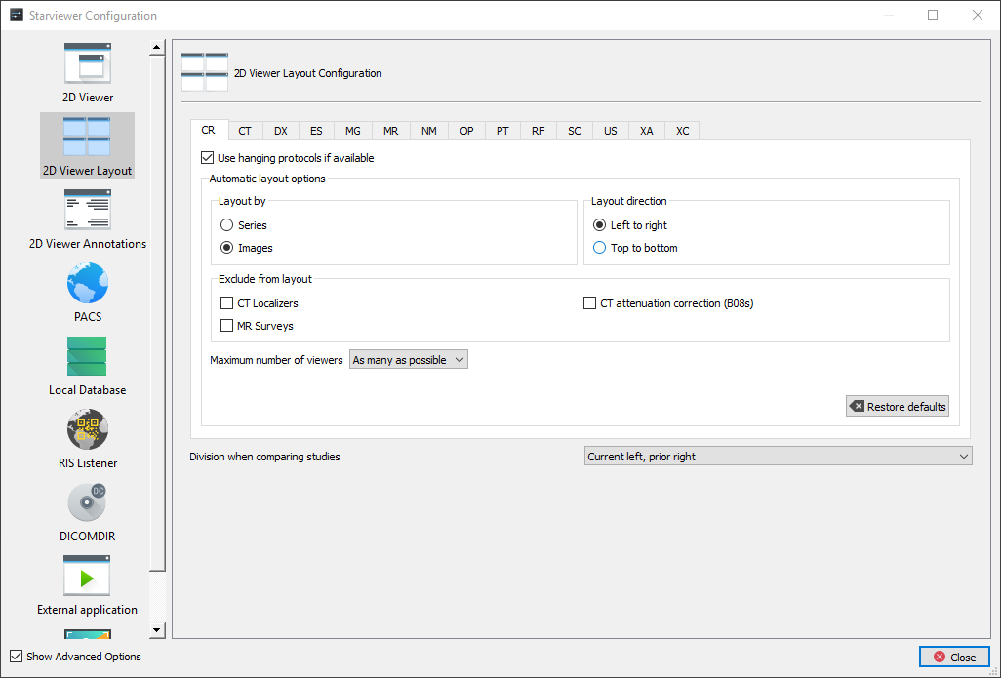
Distribución de los visores 2D
Esta sección permite configurar como se distribuyen las imágenes en el visor 2D cuando se abre un estudio dependiendo de la modalidad. Hay una pestaña por cada modalidad.
Opciones | Descripción | Valor predeterminado
Utiliza hanging protocols si hay | Si está activada y se abre un estudio de la modalidad se priorizará aplicar el mejor hanging protocol aplicable. Si está desactivada o no hay ningún hanging protocol aplicable se aplicará una distribución regular automática siguiendo los parámetros explicados a los puntos siguientes. | Activado para CR, CT, MG, MR y US
Distribuir por | Si se distribuye por series se asigna una serie diferente a cada visor, ordenadas por número de serie. Si se distribuye por imágenes se asigna una imagen diferente a cada visor, independientemente de la serie, ordenadas por número de serie y de imagen dentro de la serie. | Series para CT, MR, NM, PT, SC y XA; imágenes para el resto.
Dirección de distribución | Decide en qué orden se llenan los visores de la parrilla: por filas (de izquierda a derecha) o por columnas (de arriba abajo). Siempre empezando por el visor de arriba a la izquierda. | De izquierda a derecha
Excluir de la distribución | Permite excluir de la distribución regular algunos tipos de imágenes que se consideren poco relevantes. | Localizadores CT y Corrección de atenuación CT (B08s) activados para CT y Surveys MR activado para MR
Número máximo de visores | Número máximo de visores que se crearán con la distribución automática cuando se abre el estudio. No se crearán más visores aunque queden series o imágenes para visualizar. Tampoco se crearán nunca más de los necesarios si hay pocas series o imágenes. | Tantos como sea posible (equivaliendo a 48)
Restaura los valores predeterminados | Restablece los valores por defecto que tiene la modalidad seleccionada.
La última opción, independiente de la modalidad, es División cuando se comparan estudios y permite elegir como se divide la ventana en dos mitades cuando se activa la Comparación de estudios. Hay las opciones siguientes:
- Actual izquierda, previo derecha (predeterminada)
- Actual derecha, previo izquierda
- Actual arriba, previo abajo
- Actual abajo, previo arriba

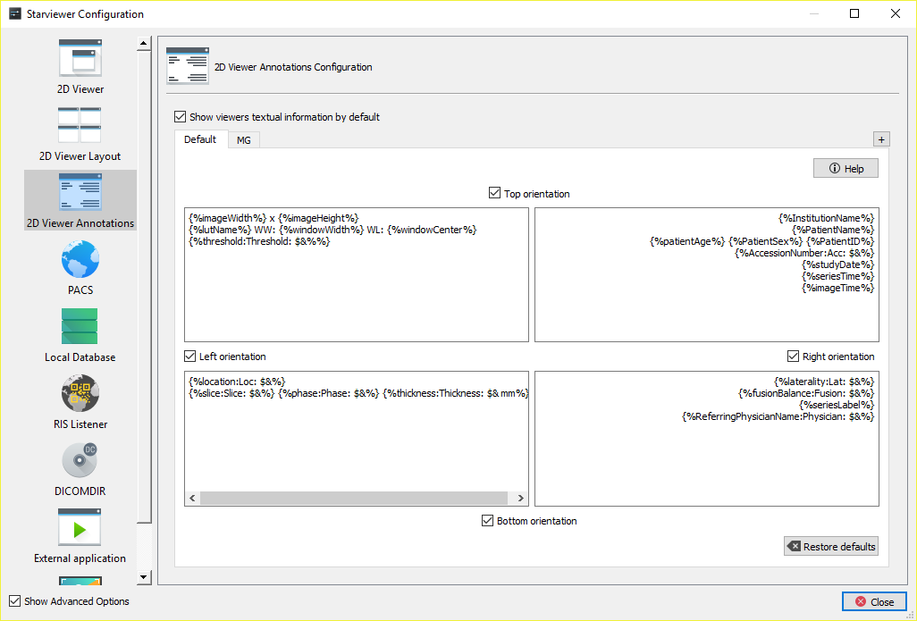
Anotaciones del visor 2D
Esta sección permite configurar qué información textual se muestra en los visores dependiendo de la modalidad de la serie.
La casilla de selección Mostrar información textual de los visores por defecto permite elegir si la información textual en los visores se muestra por defecto cuando se abre un estudio o no; por defecto está activada.
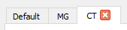
En la sección principal hay varias pestañas para configurar las anotaciones según la modalidad de la serie visualizada. La primera pestaña, Predeterminadas, se aplica a todas les modalidades que no tengan una configuración específica. La segunda, MG, siempre está y se aplica a las mamografías. Con el botón + se pueden añadir pestañas para otras modalidades y se pueden eliminar con la cruz en cada pestaña.
En cada pestaña hay los elementos siguientes:
- Cuadro de texto para editar la Modalidad (excepto en Predeterminadas, y no editable en MG).
- Botón de Ayuda: abre una ventana de ayuda con una explicación de como funciona todo y la lista de elementos (variables y tags DICOM) reconocidos. Haciendo clic  en un elemento este queda seleccionado para poderlo copiar. También se puede arrastrar y soltar en el sitio deseado.
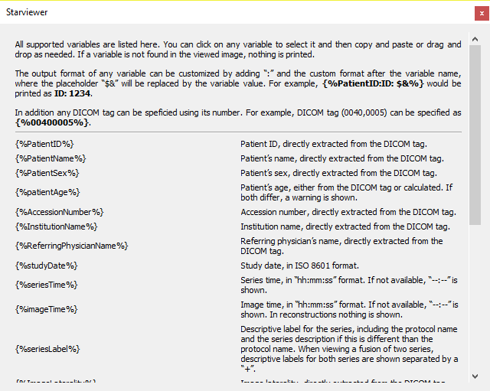
- Cuatro casillas de selección para mostrar o ocultar cada anotación de orientación.
- Cuatro cuadros de texto para configurar las anotaciones textuales en cada esquina.
- Casilla de selección Invertir los lados para evitar cubrir la imagen de MG (solo en MG): en el caso de mamografías se puede activar esta casilla para intercambiar las posiciones de las anotaciones de la izquierda y la derecha con el objetivo de no tapar la imagen; en este caso la posición por defecto de la imagen se considera en la izquierda y por tanto se aplica la inversión cuando es una imagen alineada a la derecha. Por la misma razón esta modalidad por defecto solo tiene anotaciones en el lado derecho. Esta opción está activada por defecto.
- Botón Restaurar valores predeterminados: restablece los valores predeterminados de la pestaña activa.

PACS
Esta sección permite configurar servidores PACS remotos y los parámetros del nodo local.

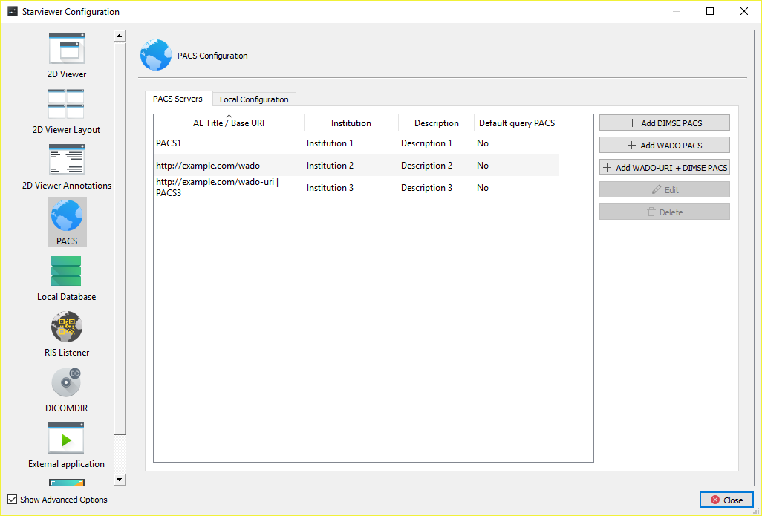
Servidores PACS
En esta pestaña hay una lista de los servidores PACS configurados y a la derecha unos botones para añadir, modificar o borrarlos.
Se pueden añadir tres tipos de PACS con los tres botones correspondientes:
- DIMSE: para conectarse a un PACS mediante la familia de protocolos DIMSE-C del DICOM (C-FIND, C-MOVE, C-STORE), los más antiguos y ampliamente extendidos.
- WADO: para conectarse a un PACS mediante la familia de protocolos WADO RESTful del DICOM (QIDO-RS, WADO-RS, STOW-RS), los más nuevos, basados en HTTP y más sencillos de configurar, pero menos extendidos.
- WADO-URI + DIMSE: también llamado PACS híbrido, en este caso se utiliza el protocolo WADO-URI para hacer las búsquedas y DIMSE-C (C-MOVE, C-STORE) para transferir los archivos.
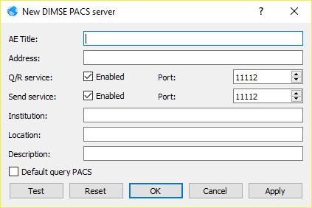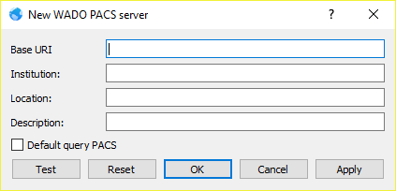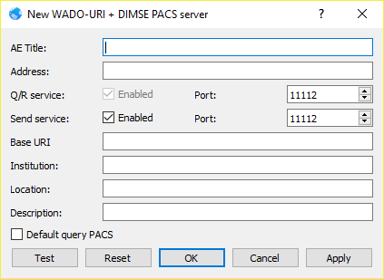Figura 30: Diferentes variantes del diálogo para añadir un nuevo PACS. Izquierda: PACS DIMSE. Centro: PACS WADO. Derecha: PACS híbrido.
El botón Comprobar en el diálogo permite comprobar si un servidor responde teniendo en cuenta los parámetros actuales de los campos.

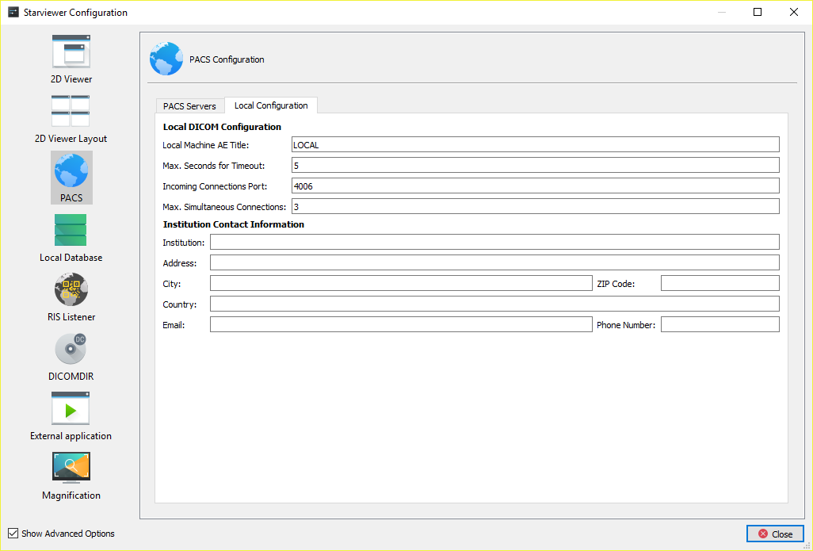
Configuración local
Esta pestaña permite configurar los parámetros de conexión de la máquina local con los servidores PACS.
Opciones | Descripció | Valor por defecto
A ETitle de la máquina local | El identificador DICOM de esta máquina que se envía en el PACS. | El hostname de la máquina
Port de conexiones entrantes | El puerto donde escuchará el Starviewer para recibir estudios del PACS. | 4006
Temps de espera máximo (segundos) | Quants según se esperará respuesta del PACS antes de dejarlo estar. | 20
Màxim de conexiones simultáneas | Nombre máximo de conexiones que puede haber activas a la vez en cualquier momento, contando consultas y subidas; las bajadas siempre se hacen de una en una. | 3
Y nformacióde contacto de la institución | Permet añadir información sobre la institución. Esta información aparecerá al fichero readme.txt a los DICOMDIR que se creen.

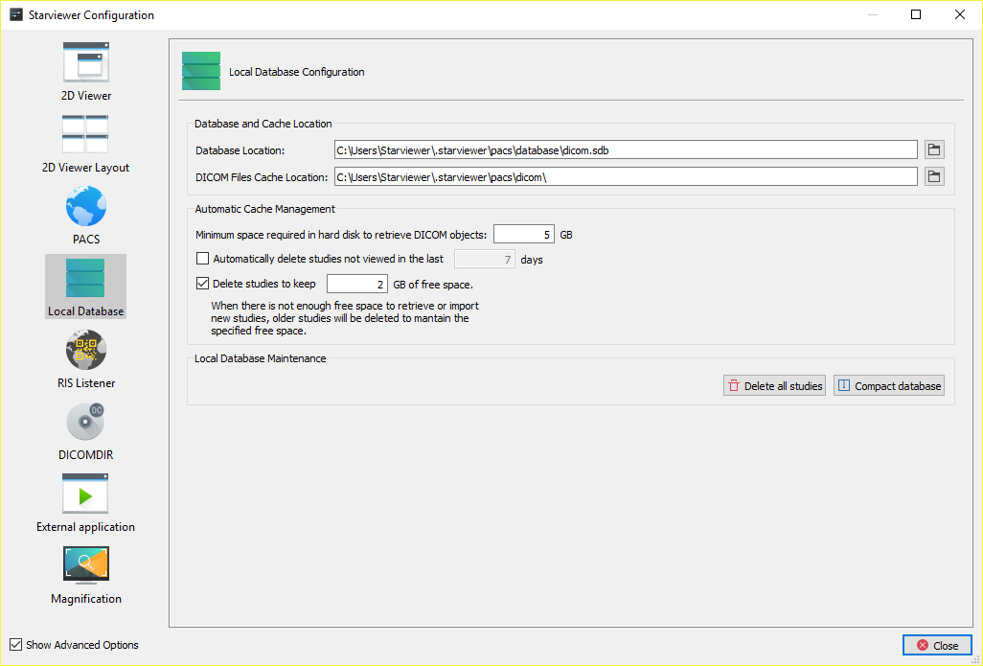
Base de datos local
Opciones | Descripció | Valor por defecto
Unobicació de la base de datos | Fitxer donde se desa la base de datos local. | Windows: %USERPROFILE%\.starviewer\pacs\database\dicom.sdb  Linux: ~/.starviewer/pacs/database/dicom.sdb
Unobicació de la memoria cae de ficheros DICOM | Directori donde se desen los estudios descargados. | Windows: %USERPROFILE%\.starviewer\pacs\dicom\  Linux: ~/.starviewer/pacs/dicom/
Espacio mínimo necesario al disco llevar para descargar objetos DICOM | Permite definir el espacio mínimo necesario al disco en GB para poder descargar o importar estudios. | 5
Esborra automáticamente los estudios que no han sido visualizados en los últimos X días | Si está activada, cuando se abre el Starviewer borra todos los estudios que no han sido abiertos en el tiempo indicado. Esto permite liberar espacio de manera automática. | A ctivat,7
Borra estudios para mantener X GB de espacio libre | Si está activada, se intenta descargar o importar un estudio y queda menos espacio libre que el mínimo indicado al otro parámetro, la aplicación borra los estudios que hace más tiempo que no se visualizan para liberar espacio hasta que se llega al espacio mínimo indicado al otro parámetro más el espacio indicado aquí. | Activado, 2
Esborra todos los estudios | Esborra todos los estudios descargados.
Compacta la base de datos | Reduce la medida de la base de datos y hace más rápidas las consultas de estudios locales.
Cuando se borran estudios viejos para hacer espacio para bajar uno de nuevo, el espacio que se intenta liberar es el mínimo necesario más un extra porque no haya que hacerlo tan a menudo. Los dos valores son controlados por los dos parámetros descritos más arriba.
Si después de borrar todos los estudios no se puede llegar al mínimo necesario no se permite descargar más estudios. En este caso habría que liberar espacio del disco mediante alguna otra herramienta o bien cambiar la ubicación de la memoria cae a un disco con más espacio.

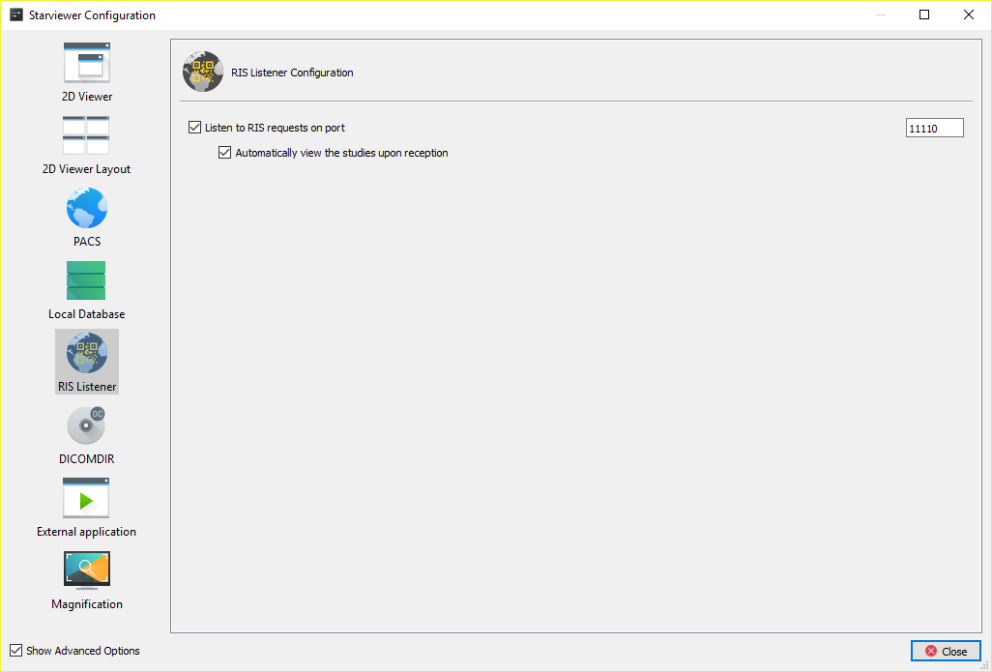
Escuchar peticiones del RIS
Opciones | Descripció | Valor por defecto
Escucha peticiones del RIS al puerto | Sy está activada el Starviewer escucha al puerto indicado esperando una petición de un RIS. También afecta a la integración con SAP. | A ctivat,11110
Visualitza automáticamente los estudios cuando se hayan descargado | Sy está activada los estudios pedidos por RIS o SABE se descargan y se abren automáticamente. De lo contrario solo se descargan. | Activado

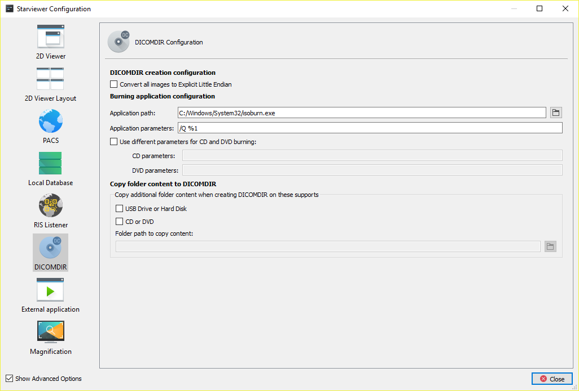
DICOMDIR
Opciones | Descripció | Valor por defecto
Converteix todas las imágenes a Explicit Little Endian | Sy está activada al crear el DICOMDIR se convierten todas las imágenes a Explicit Little Endian. Esto puede mejorar la compatibilidad con otros visores. | Desactivat
Camí de la aplicación | Camí del ejecutable del programa para grabar discos ópticos. | Windows: %ProgramFiles%\ImgBurn\ImgBurn.exe  Linux: /usr/bin/k3b
Paràmetres de la aplicación | Els argumentos que tiene que recibir el programa de grabación de discos ópticos. | Windows: /MODO write /SRC %1 /EJECT YES /VERIFY NO /CLOSESUCCESS /START  Linux: --nosplash %1
Unotilitza parámetros diferentes para grabar CD y DVD | Permet definir unos argumentos diferentes dependiente de si se graba un CD o un DVD. | Windows: desactivat  Linux: activado. Parámetros para CD: --nosplash --cdimage %1. Parámetros para DVD: --nosplash --dvdimage %1
Copia el contenido de una carpeta al DICOMDIR | A questes opciones permiten que siempre que se cree un DICOMDIR se copie el contenido de la carpeta indicada. Se puede discriminar el hecho de hacer la copia o no según si se crea un DICOMDIR en un apoyo óptico o en un disco llevar o memoria USB. Puede ser útil para incluir un visualizador DICOM con el DICOMDIR. | Todo desactivado

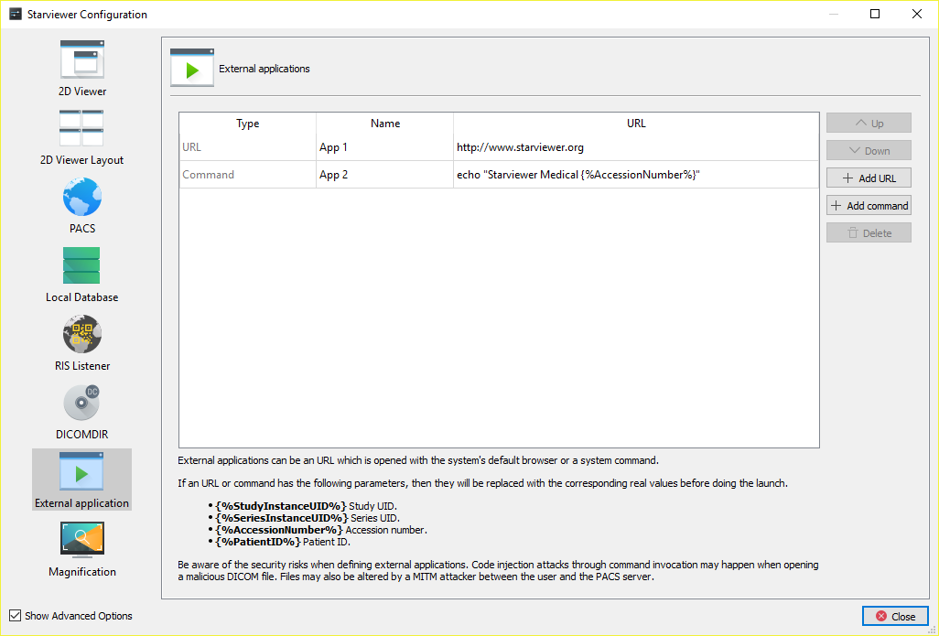
Aplicaciones externas
Las aplicaciones externas consisten en un URL que se puede abrir al navegador o ejecutar como una orden del sistema. Podéis añadir de nuevas con los botones Añade URL o Añade orden. Si un URL u orden tiene uno de los parámetros descritos a continuación, este serà sustituido por el valor del atributo DICOM correspondiente. En caso de que se abre con el navegador web los caracteres especiales se codificarán con el método del porcentaje (también conocido como «URL encoding»).
- {%StudyInstanceUID%} (0020,000D)
- {%SeriesInstanceUID%} (0020,000E)
- {%AccessionNumber%} (0008,0050)
- {%PatientID%} (0010,0020)
Tened en cuenta los riesgos de definir aplicaciones externas. A través de un fichero DICOM maligno se podrían producir ataques de inyección de código a a través de la invocación de órdenes. Los ficheros también pueden verse alterados por medio de ataques MITM entre el Starviewer y el servidor PACS.
La orden de las aplicaciones externas se tiene en cuenta en la hora de generar el menú y la asignación de los atajos del teclado. Podéis alterarlo seleccionando una fila de la mesa y usando los botones Sube y Baja .

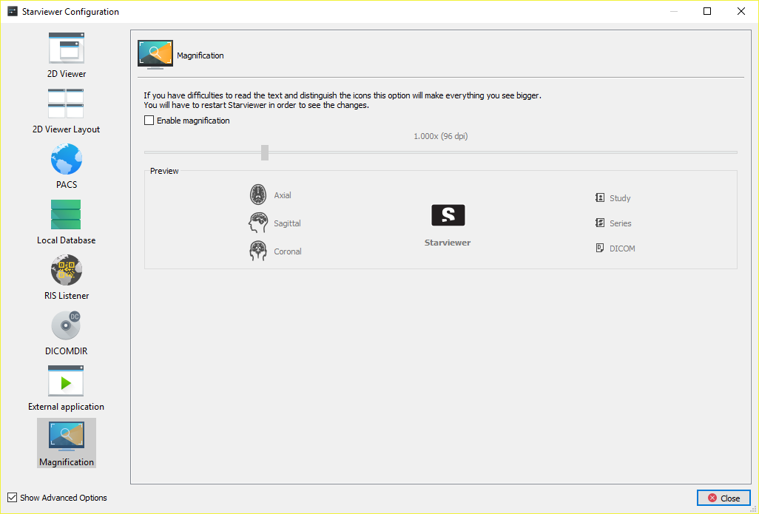
Magnificación
Esta sección de la configuración permite activar una opción para hacer más grandes el texto y los iconos de la aplicación. Se puede ver una previsualización de cómo quedará según el nivel de magnificación. Para aplicar los cambios hay que reiniciar el Starviewer.
La magonificació es útil cuando se utiliza el Starviewer en pantallas muy grandes como por ejemplo las de mamografía.

Atajos de teclado

Atajos principales

Otros atajos
Icono | Función | Atajo | Icono | Función | Atajo
 | Vista axial (visor actual)  (todos los visores) | Ctrl+1  Ctrl+Shift+1 |  | Ventana nueva | Ctrl+N
 | Vista sagital (visor actual)  (todos los visores) | Ctrl+2  Ctrl+Shift+2 |  | Cerrar pestaña | Ctrl+W
 | Vista coronal (visor actual)  (todos los visores) | Ctrl+3  Ctrl+Shift+3 |  | Salir | Ctrl+Q
 | Captura la imagen actual | Ctrl+S |  | Estudios de la base de datos local | Ctrl+L
 | Captura toda la serie | Ctrl+A |  | PACS | Ctrl+P
 | Borra todas las anotaciones | Ctrl+E |  | Abre un DICOMDIR | Ctrl+D
 | Restablece el visor en el estado inicial | Ctrl+R |  | O breficheros | Ctrl+O
 | Ángulo de Cobb | Shift+A |  | Abre los ficheros de un directorio | Ctrl+Shift+D
 | ROI poligonal | Shift+R |  | Maximiza a múltiples pantallas | Ctrl+Shift+M
 | Lupa | Shift+Z |  | Desplaza a la pantalla anterior | Ctrl+Shift+←
 | Dessincronitza todos los visores | Shift+Uno |  | Desplaza a la pantalla siguiente | Ctrl+Shift+→
 | Aplicaciones externas | Shift+F1…F12

Glosario
AE Title: El AE Title (del inglés Association Entity Title) es el identificador que utiliza el protocolo DICOM para reconocer las partes implicadas en las operaciones de comunicación y transferencia de imágenes. Así pues, cada PACS y estación de trabajo tienen su propio AE Title asociado a una dirección TCP/IP con las cuales se negocian las comunicaciones entre estos.
DICOM: El DICOM (del inglés Digital Imaging and Communications in Medicine) es una norma para manipular, almacenar y transmitir información de imágenes médicas. La norma incluye una definición del formato del fichero DICOM y de los protocolos de comunicación, basados en TCP/IP, que permiten intercambiar información entre dos entidades que tengan la capacidad de enviar y recibir información en formato DICOM. El DICOM fue desarrollado para permitir la integración y comunicación de escáneres y aparatos radiográficos, servidores, estaciones de trabajo y hardware diverso de diferentes fabricantes.
PACS: El PACS (del inglés Picture Archiving and Communication System) es un sistema formado por la combinación de hardware y software dedicado al almacenamiento, recuperación, administración, distribución y presentación de imágenes médicas. El formato universal por el almacenamiento y transferencia de las imágenes es lo DICOM.
Query/Retrieve: Es un servicio DICOM que permite a una estación de trabajo buscar y descargar imágenes de un PACS.
Store: Es un servicio DICOM usado para enviar imágenes u otros objetos persistentes en un PACS o a una estación de trabajo.
Tabla de figuras
Figura 1: Esquerra: corte y fase iniciales. Centro: cambio de corte. Derecha: cambio de fase. 49
Figura 2: Esquerra: zoom inicial. Drinda: després de hacer zoom. 50
Figura 3: Esquerra: posició inicial. Drinda: després de mover . 52
Figura 4: Esquerra: finestra original del DICOM. Drinda: finestra modificada. 53
Figura 5: Una misma serie PET con diferentes funciones de color. Izquierda: Black & White Inverse. Derecha: PET. 57
Figura 6: Izquierda: imagen original. Derecha: la misma imagen con los colores invertidos. 58
Figura 7: Centro: imagen original. Izquierda: invertida horizontalmente. Derecha: invertida verticalmente. 59
Figura 8: Una imagen con las cuatro rotaciones posibles. 60
Figura 9: Izquierda: imagen original. Centro: la misma imagen habiendo hecho zoom y desplazado la imagen, cambiado la ventana y dibujado una ROI. Derecha: resultado de restablecer en el estado inicial la imagen del centro; queda exactamente igual que la de la izquierda. 60
Figura 10: Izquierda: visor con la información visible. Derecha: el mismo visor con la información escondida. 62
Figura 11: Izquierda: visor con los overlays visibles (la D arriba a la izquierda). Derecha: el mismo visor con los overlays escondidos. 63
Figura 12: Izquierda: visor con los shutters visibles. Derecha: el mismo visor con los shutters escondidos. 64
Figura 13: Ventana de exportación de imágenes DICOM. 65
Figura 14: Arriba izquierda: un corte. Arriba derecha: MIP de 100 mm. Bajo izquierda: MinIP de 100 mm. Bajo derecha: media de 100 mm. 87
Figura 15: El visor de bajo a la izquierda está seleccionado y el plan de la imagen actual, con un grosor de 6 mm, se muestra proyectado a los otros visores. 89
Figura 16: Se ha marcado un punto al visor de arriba a la derecha y los otros visores señalan automáticamente el mismo punto del espacio. 90
Figura 17: Submenú de reproducción. 91
Figura 18: Información DICOM. Izquierda: tags relevantes. Derecha: todos los tags. 93
Figura 19: Información DICOM filtrando para encontrar el tag Spacing Between Slices. 93
Figura 20: Izquierda: ventana inicial. Derecha: ventana cambiada al visor axial y propagada a los otros. 98
Figura 21: Izquierda: estado inicial. Derecha: zoom, desplazamiento y orientación cambiados al visor de bajo a la izquierda y propagados a los otros con el mismo plan anatómico. 98
Figura 22: Izquierda: sin thick slab. Derecha: MIP de grosor máximo aplicado al PET y propagado a la serie secundaria (PET) de la fusión. 99
Figura 23: Fusión PET-CT con diferentes vistas. A las columnas, de izquierda a derecha: CT, fusión, PET. A las filas, de arriba abaix: axial y coronal. 101
Figura 24: Izquierda: desplegable para controlar el balance de fusión. Derecha: anotación para indicar el balance de fusión actual. 104
Figura 25: Planes de corte en acción. Izquierda: estado inicial desprendido de activar la herramienta; se pueden observar las bolas en los centros de los planes. Centro: desplazando una cara (la que tiene un color diferente y la bola roja) para recortar el volumen. Derecha: estado final desprendido de recortar y haber desactivado la herramienta de los planes de corte para esconder la caja. 114
Figura 26: Izquierda: estado inicial. Derecha: después de haber eructado el volumen. 115
Figura 27: Resultados de los tests de diagnosis. Esquerra: todo correcto. Derecha: con errores. 117
Figura 28: Ejemplo de selección de imágenes para imprimir. Se ha seleccionado imprimir la imagen 52 de la serie 2, después todas las imágenes de la serie 2 y finalmente de la serie 3 las imágenes entre la 65 y la 450 con un intervalo de 94, incluyendo por lo tanto las imágenes 65, 159, 253, 347 y 441. Tal como se indica abajo a la izquierda se imprimirán 17 placas, de acuerdo con los parámetros y el formato de impresión. 121
Figura 29: Diálogo para añadir una impresora nueva. 122
Figura 30: Diferentes variantes del diálogo para añadir un nuevo PACS. Izquierda: PACS DIMSE. Centro: PACS WADO. Derecha: PACS híbrido. 136

https://en.wikipedia.org/wiki/DisplayPort#Display_Stream_Compression. «Display Stream Compression (DSC) is a VESA-developed low-latency compression algorithm to overcome the limitations posed by sending high-resolution video over physical media of limited bandwidth. It is a lossy low-latency algorithm based on delta PCM coding and YCGCO-R color space; it allows increased resolutions and color depths and reduced power consumption.»
Sistema operatiu no admès oficialment.
Por ejemplo, si es una serie sin fases no se mostrarán las opciones correspondientes a fases.
Del inglés Region of Interest.
https://ca.wikipedia.org/wiki/exactitud_i_precisió
http://dicom.nema.org/medical/dicom/current/output/chtml/part05/sect_6.2.html
https://en.cppreference.com/w/cpp/language/types#Floating_point_types
https://ca.wikipedia.org/wiki/ieee_754
https://ca.wikipedia.org/wiki/fpu
http://www.dclunie.com/
https://es.wikipedia.org/wiki/Radiactividad
Denis J. Morgan, Kelly M. Bray. Lean body mass as a predictor of drug dosage. Implications for drug therapy. Clinical Pharmacokinetics. 1994, Vol. 26, 4, pp. 292–307. https://doi.org/10.2165/00003088-199426040-00005
W. Philip T. James. Research donde obesity. London: Her Majesty’s Stationery Office, 1976. ISBN 0114500347.
Delafield Lleva Bois, Eugene F. Lleva Bois. A formula tono estimate the approximate surface area if height and weight be known. Archives of Internal Medicine. 1916, Vol. 17, 6-2, pp. 863–871.

